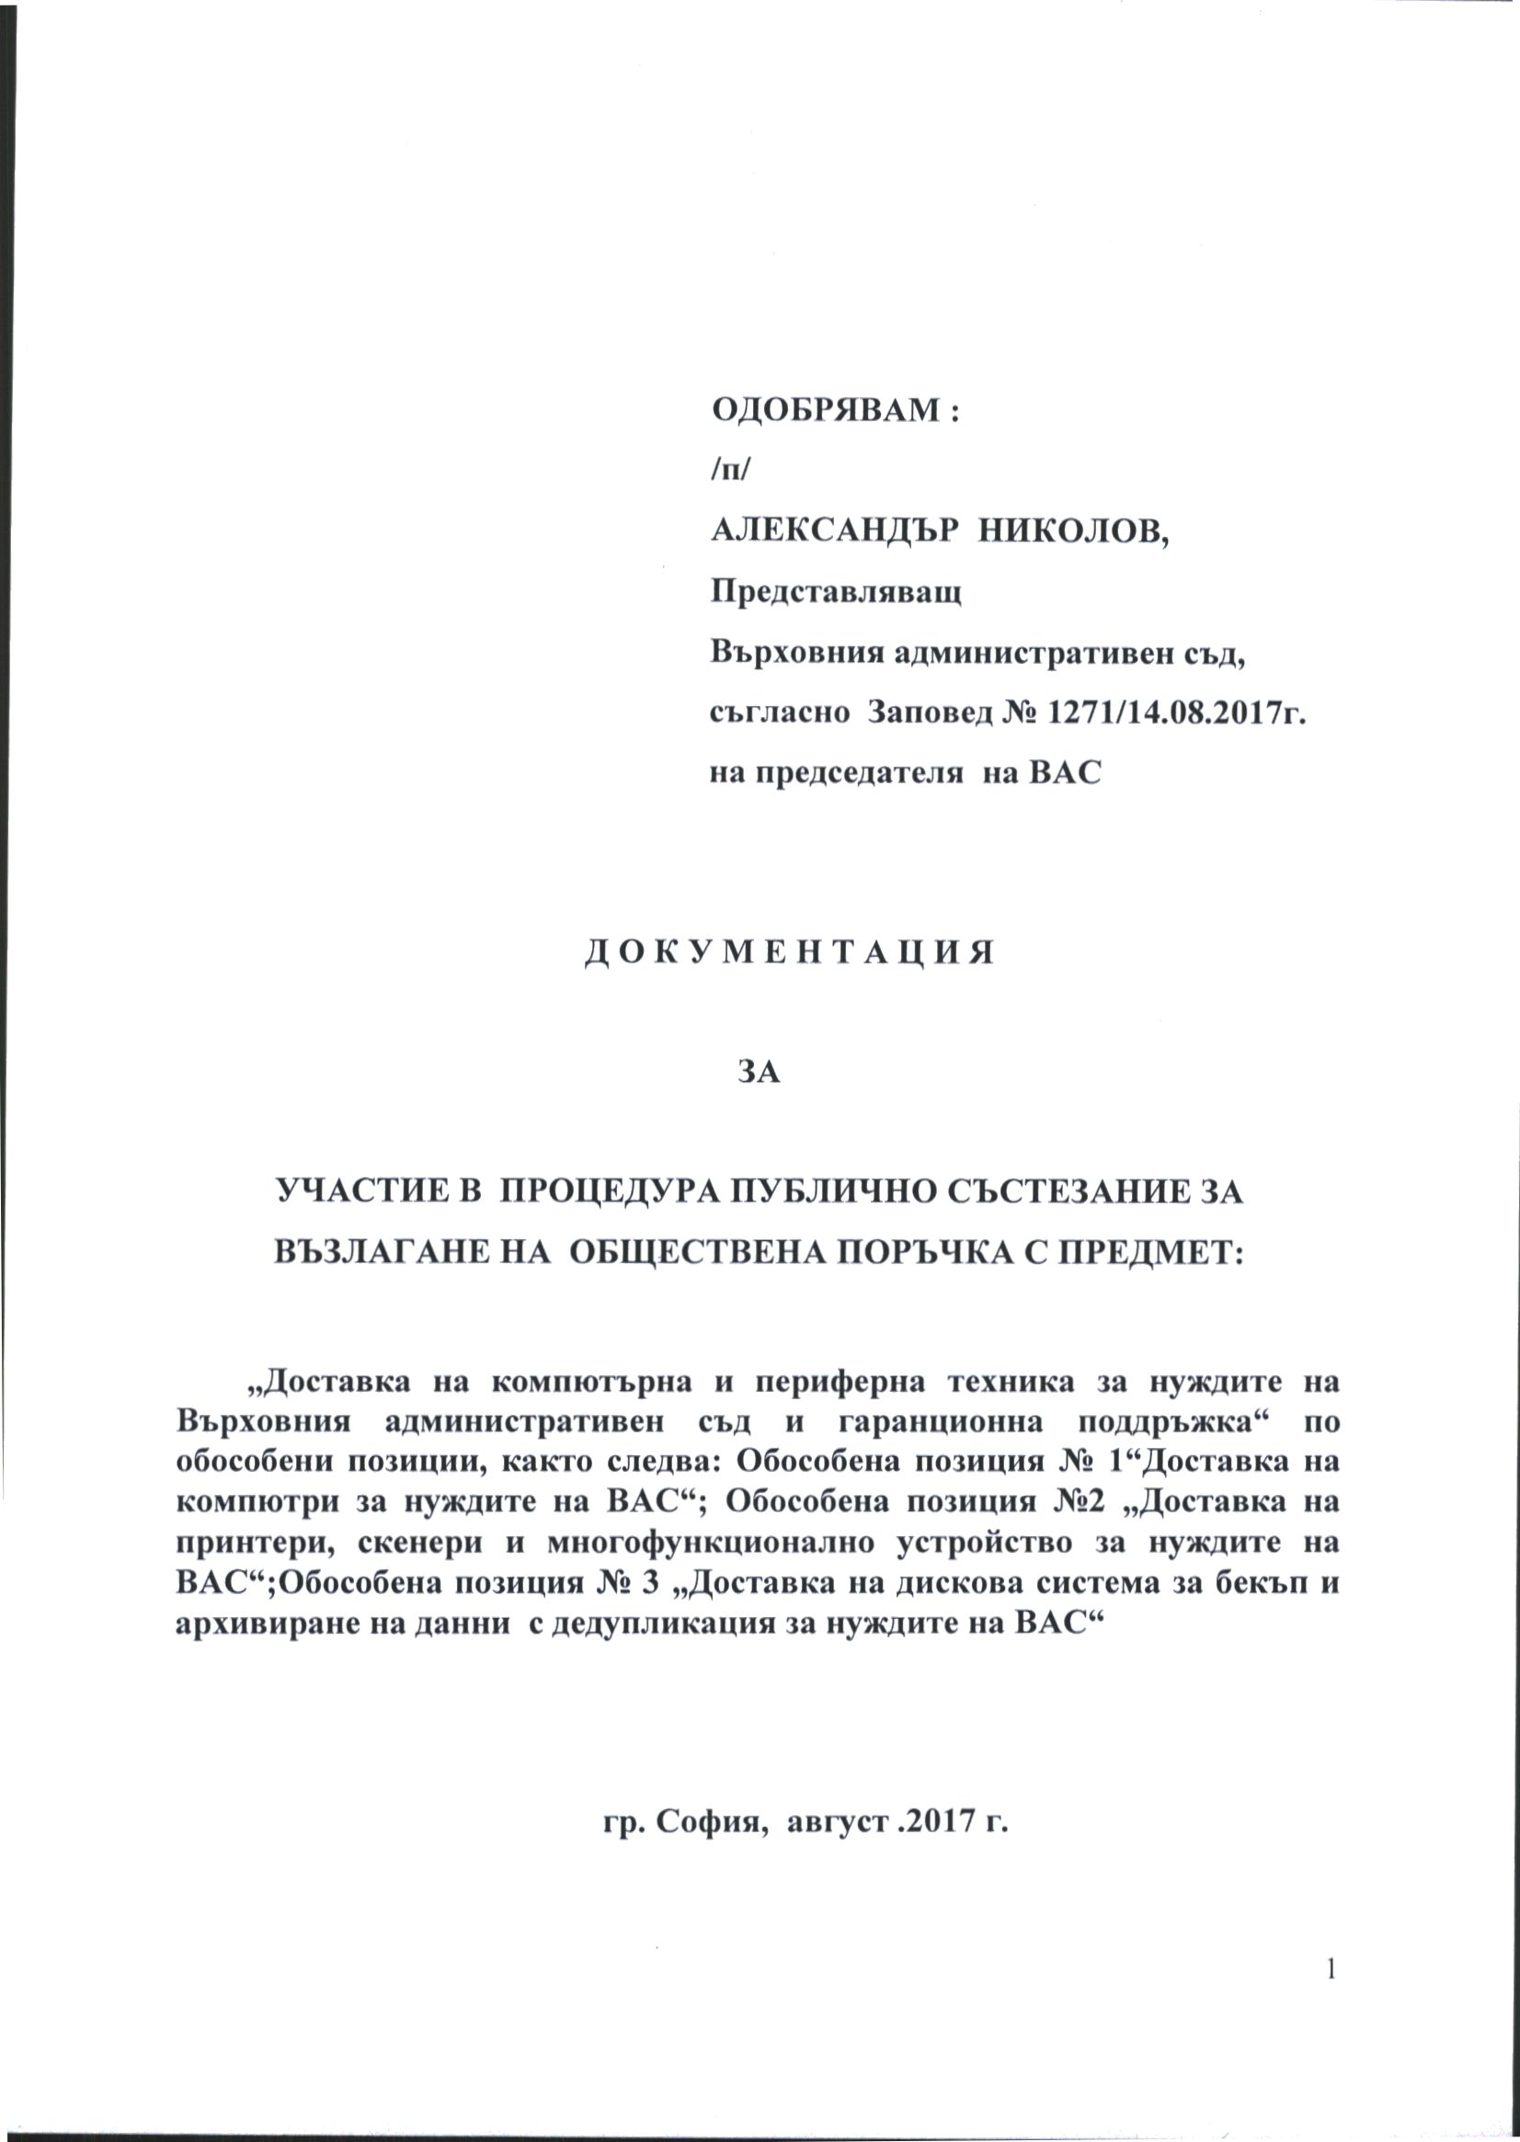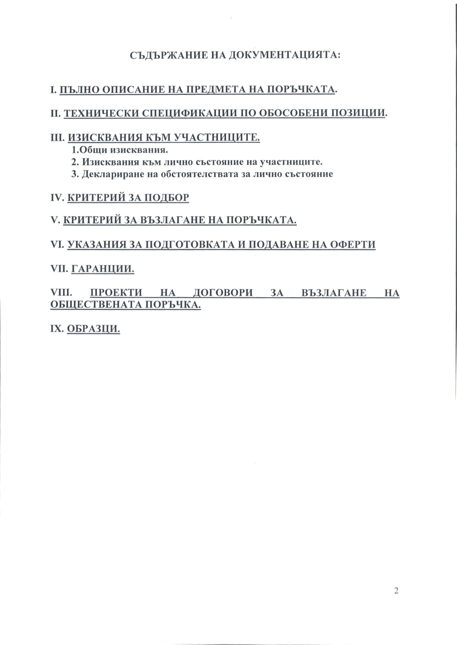

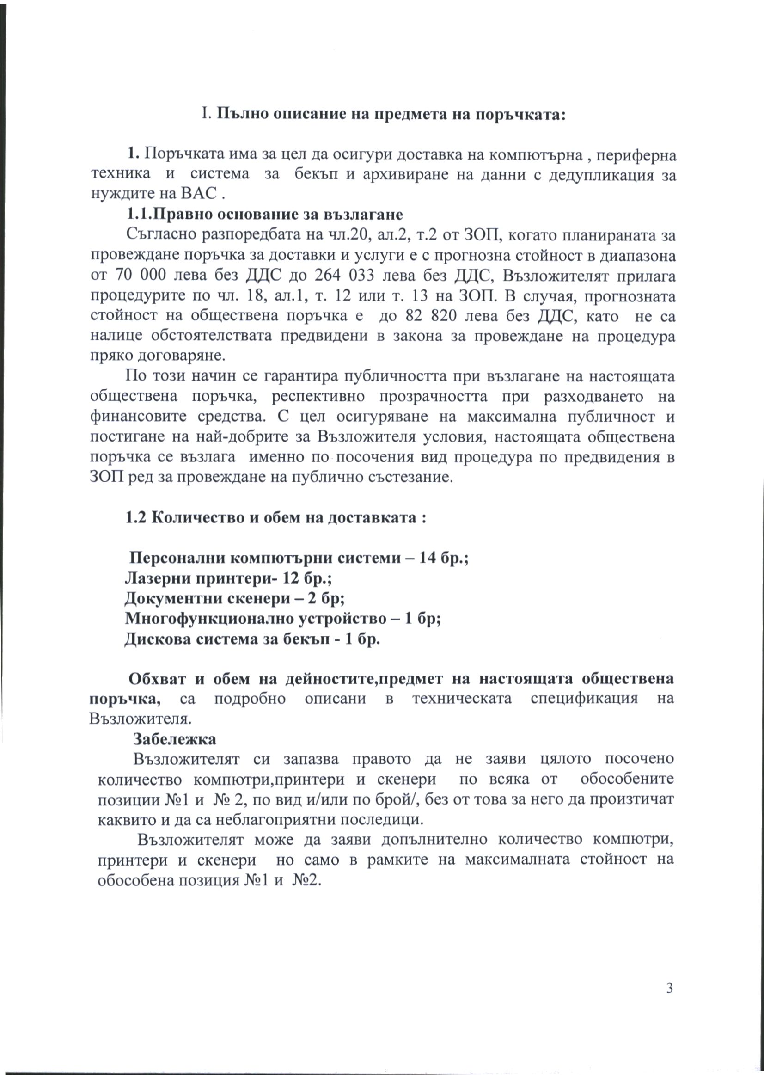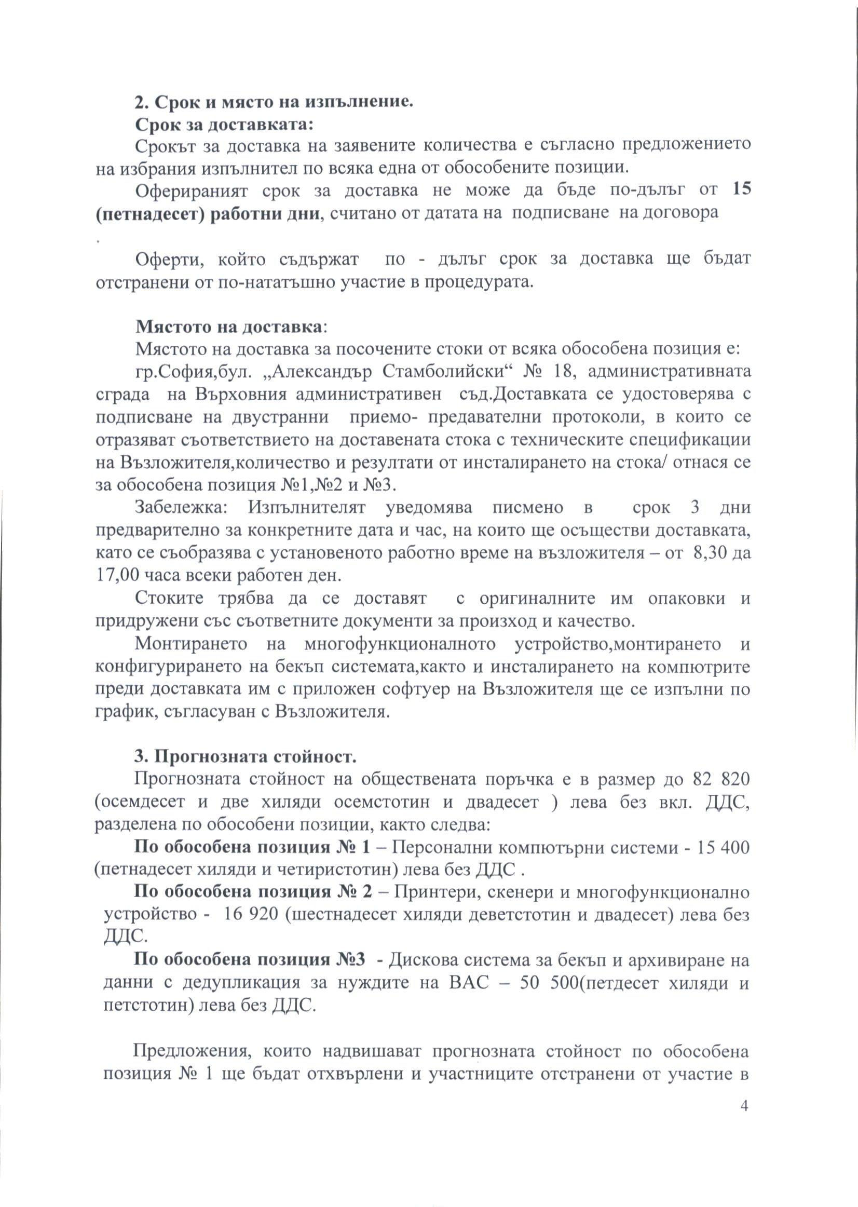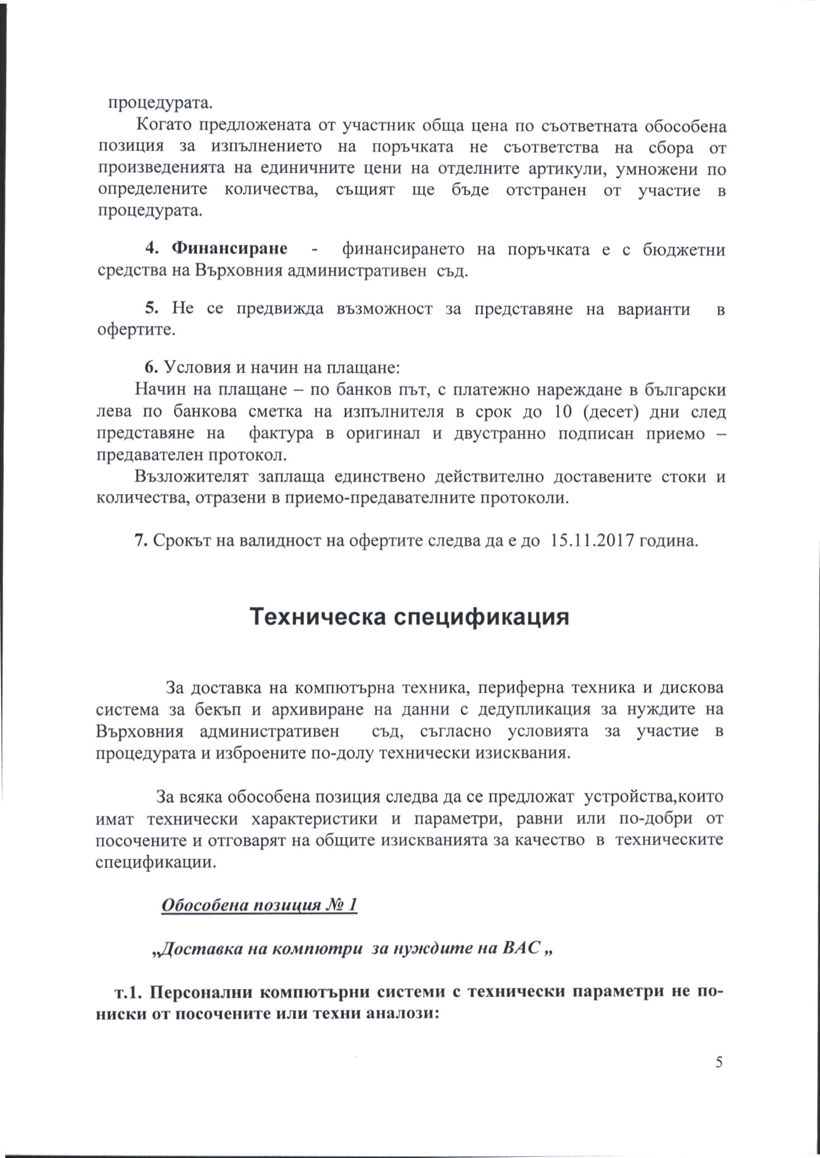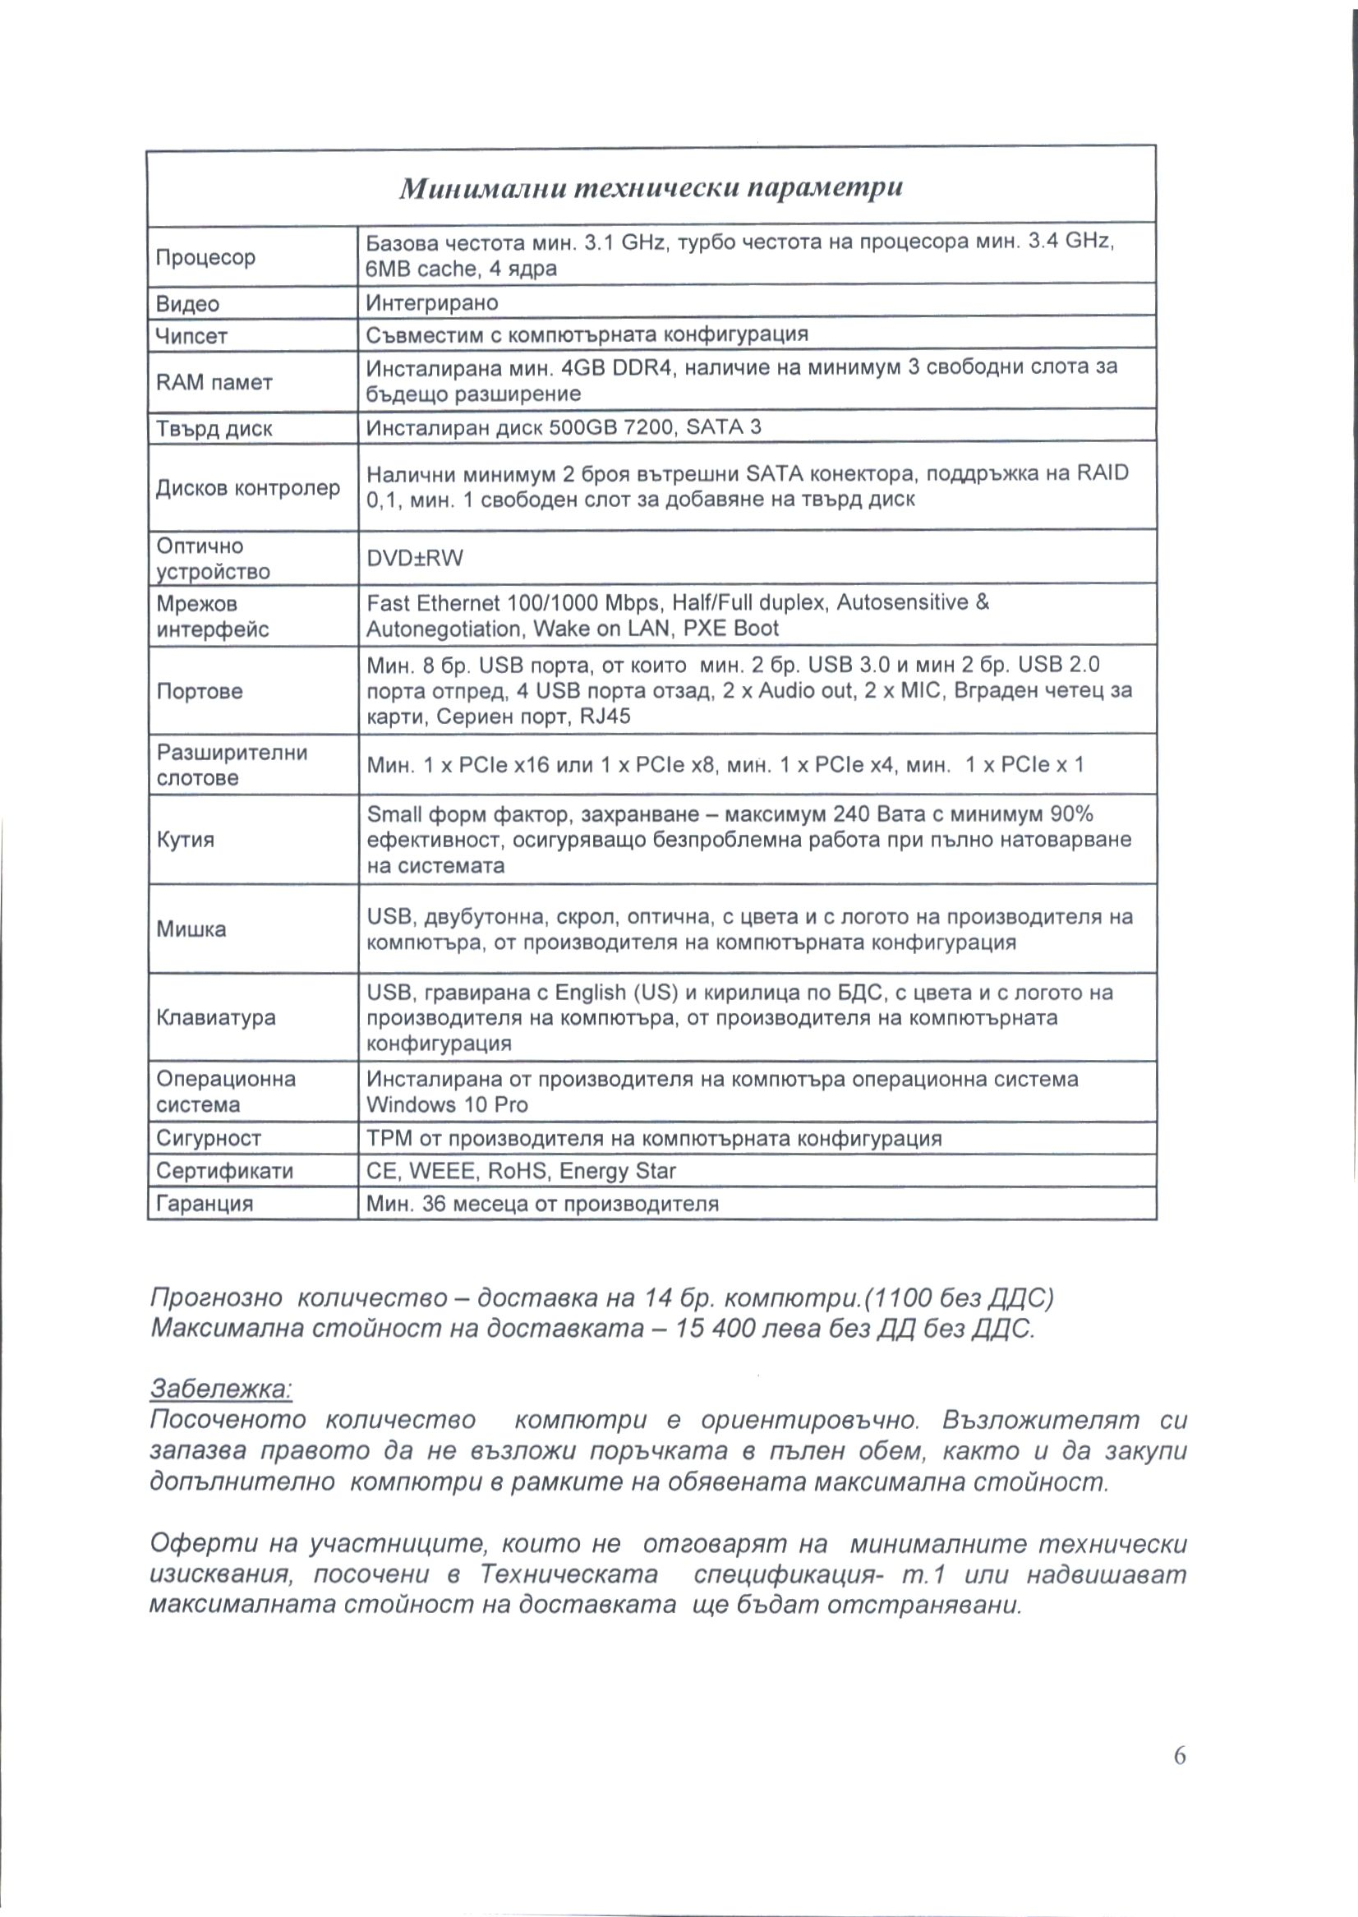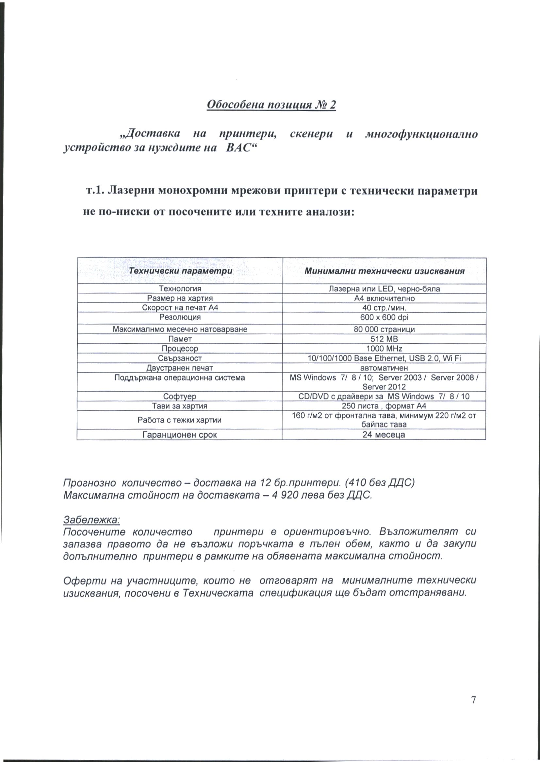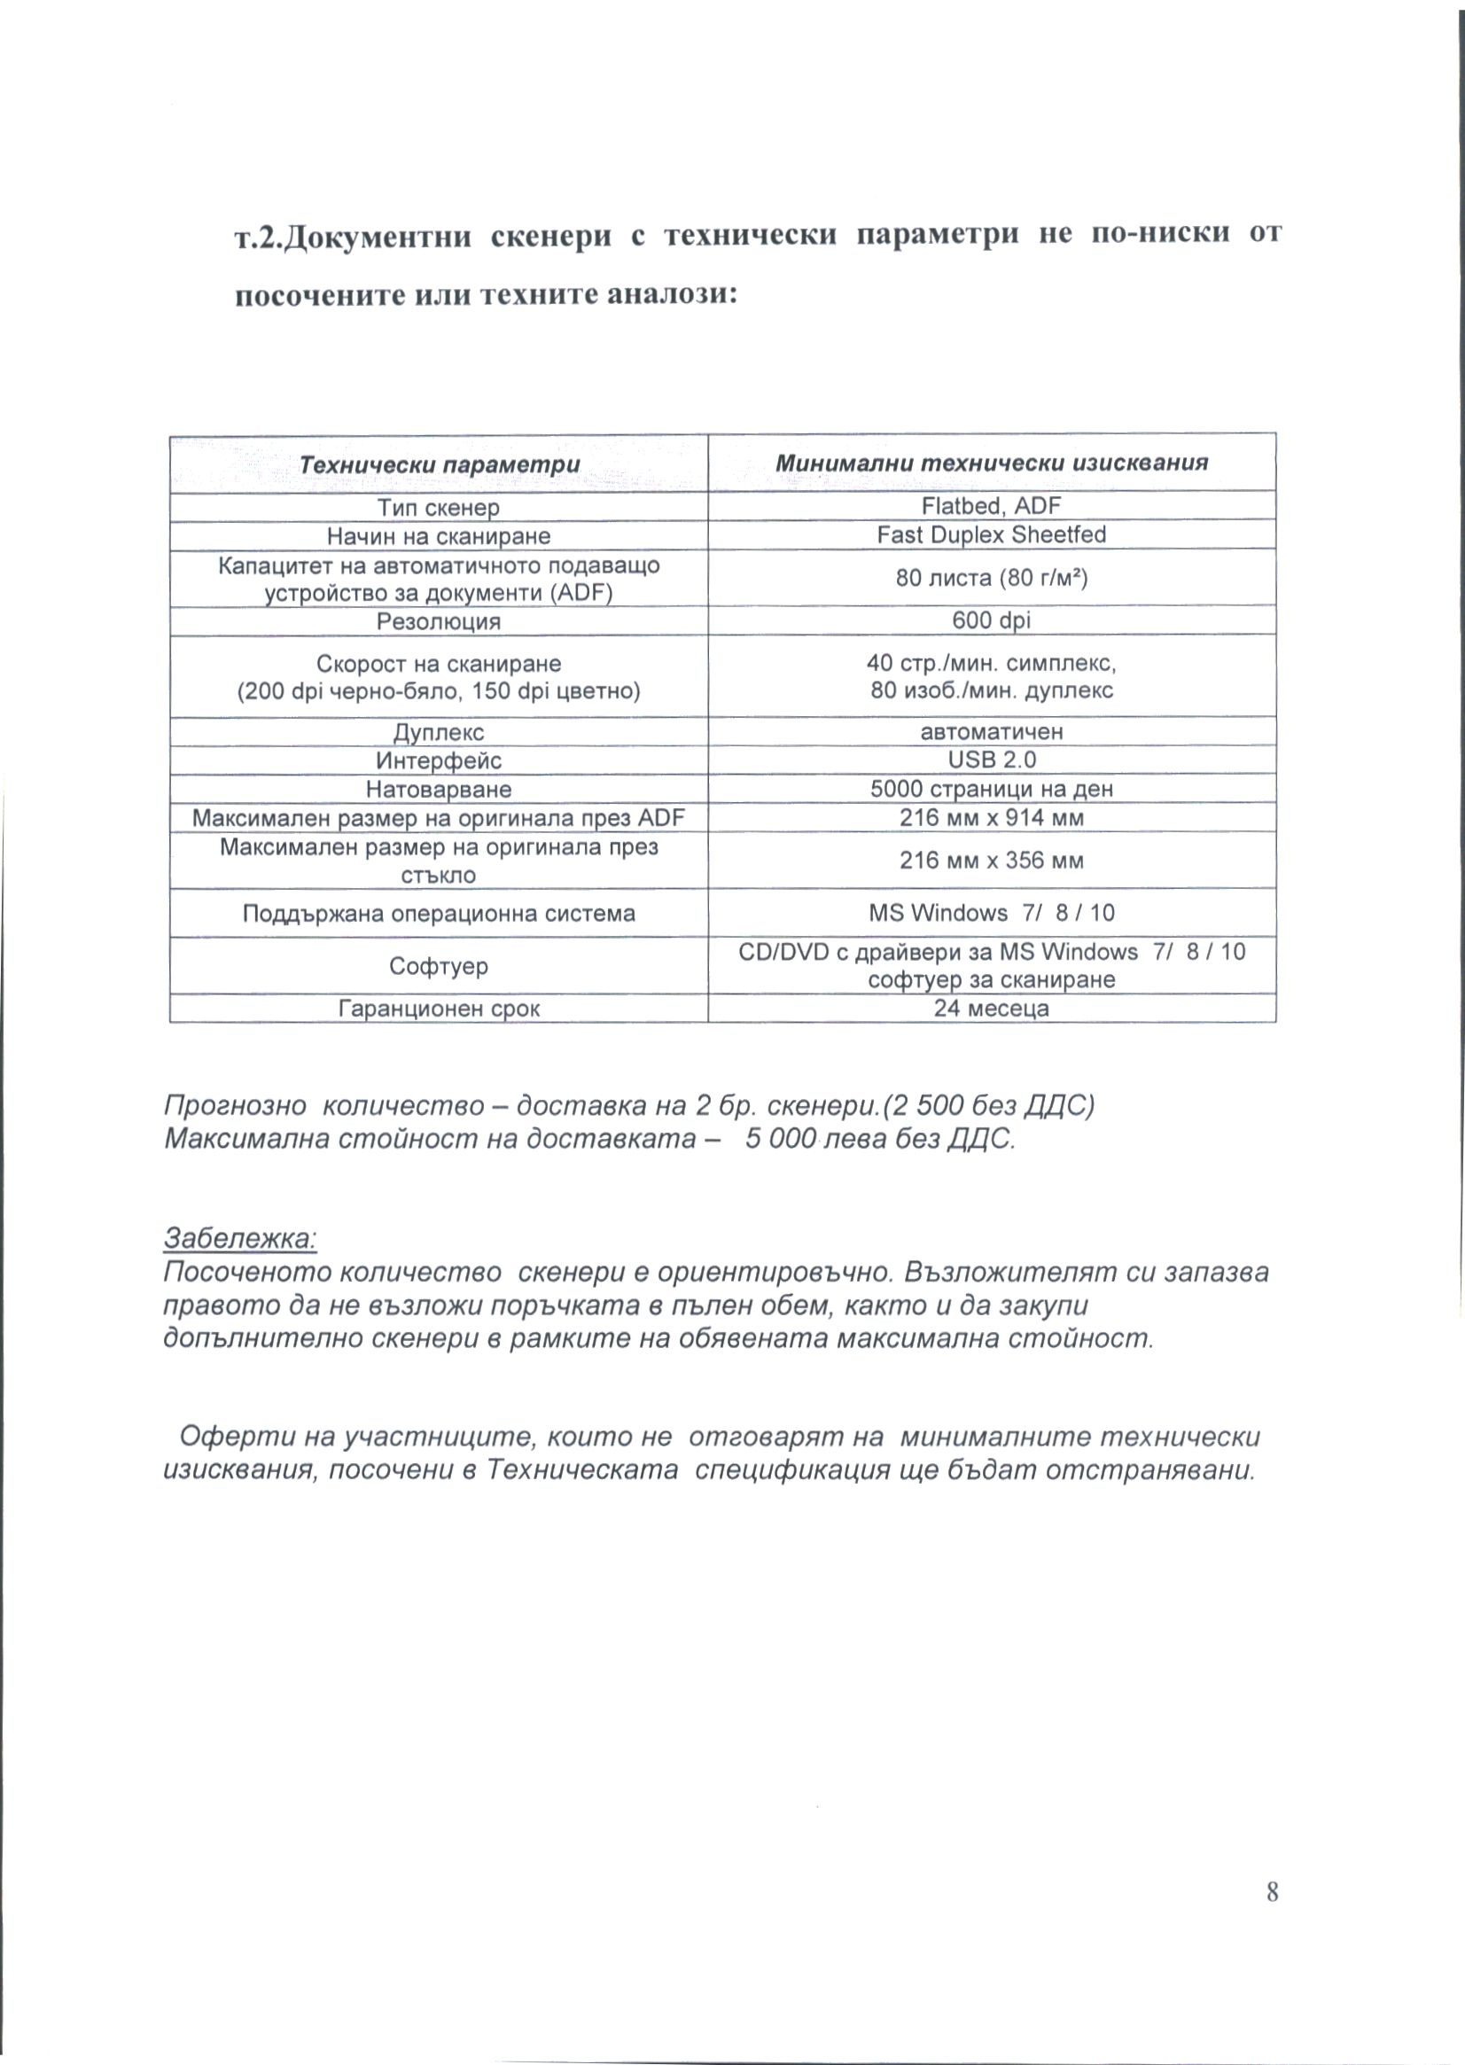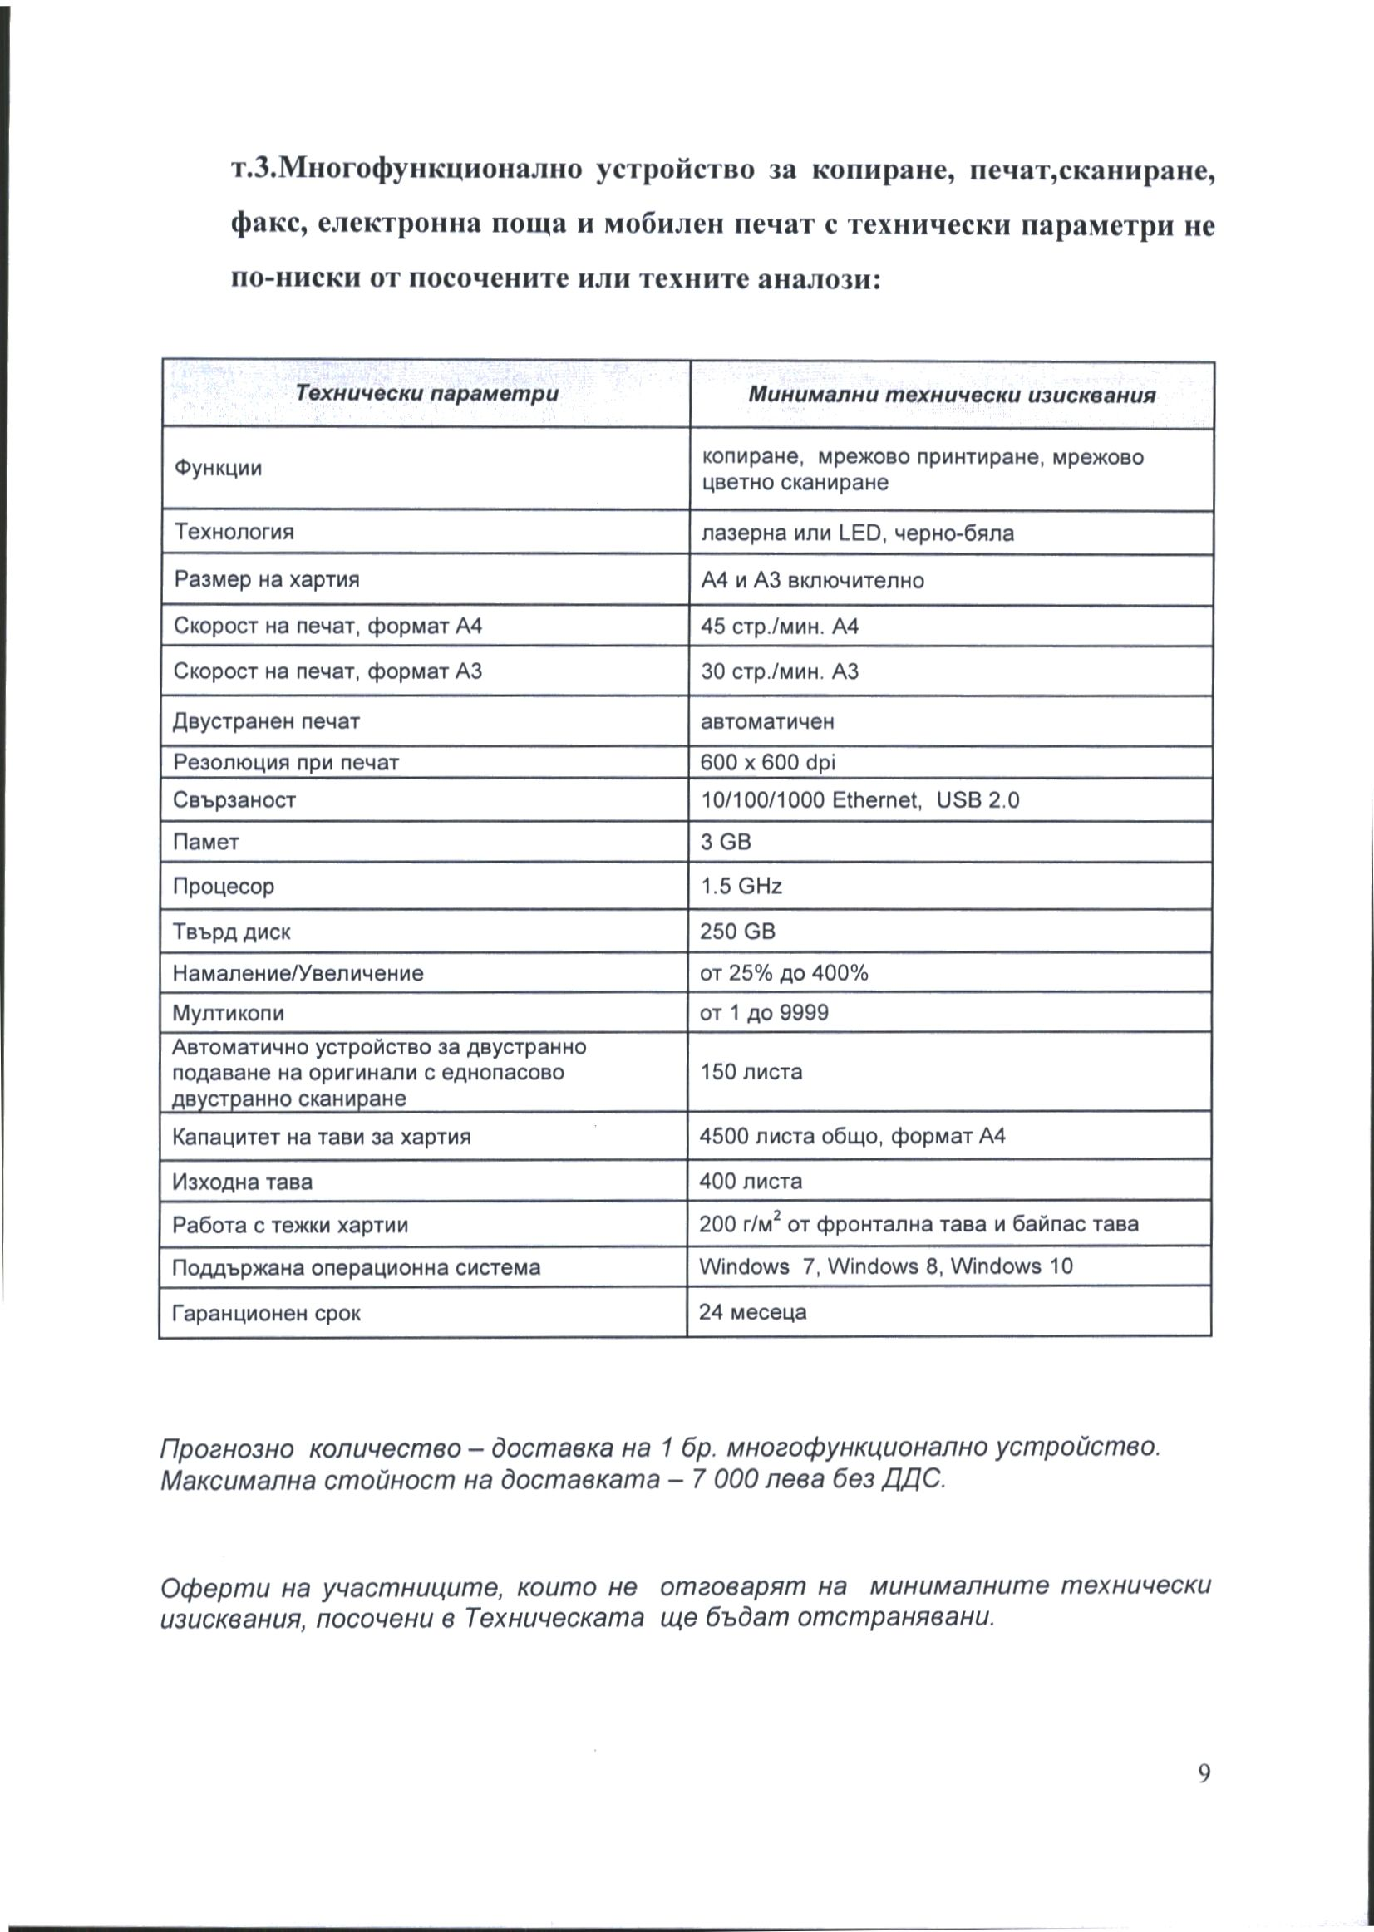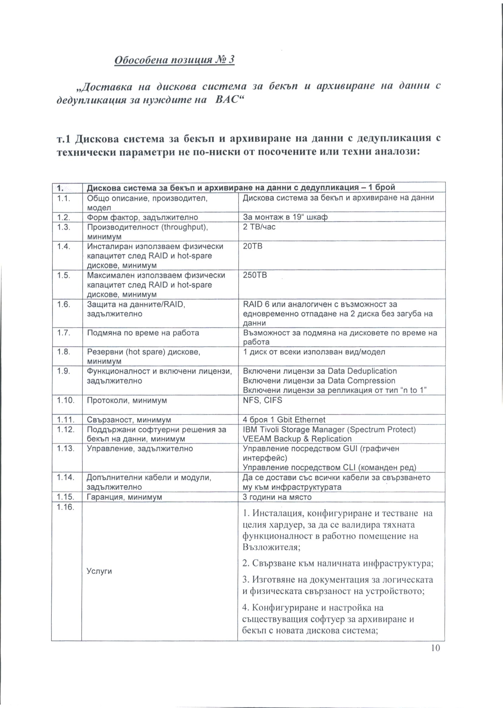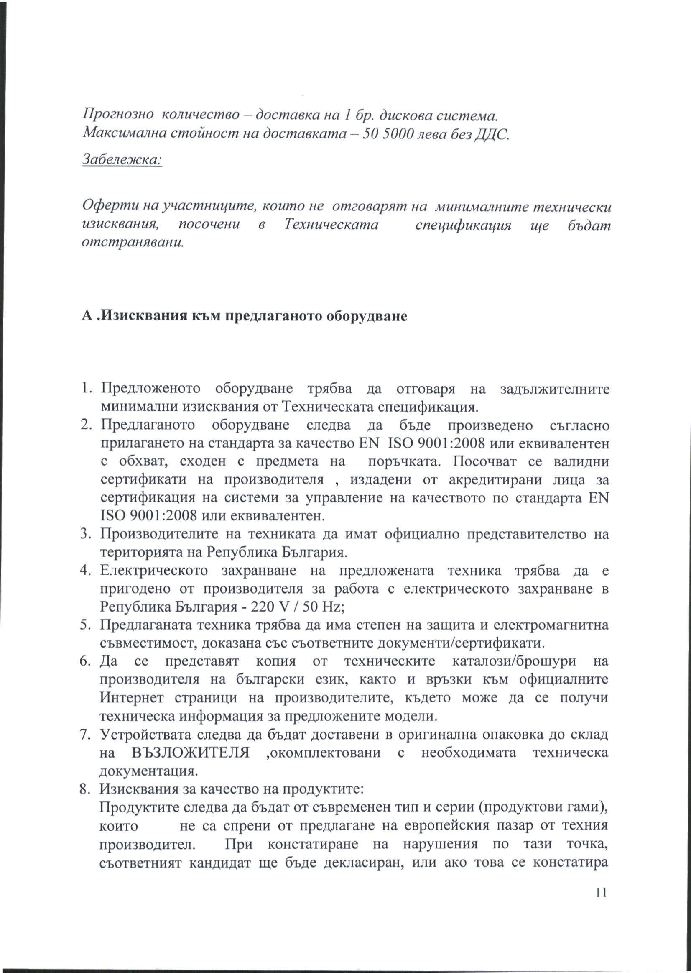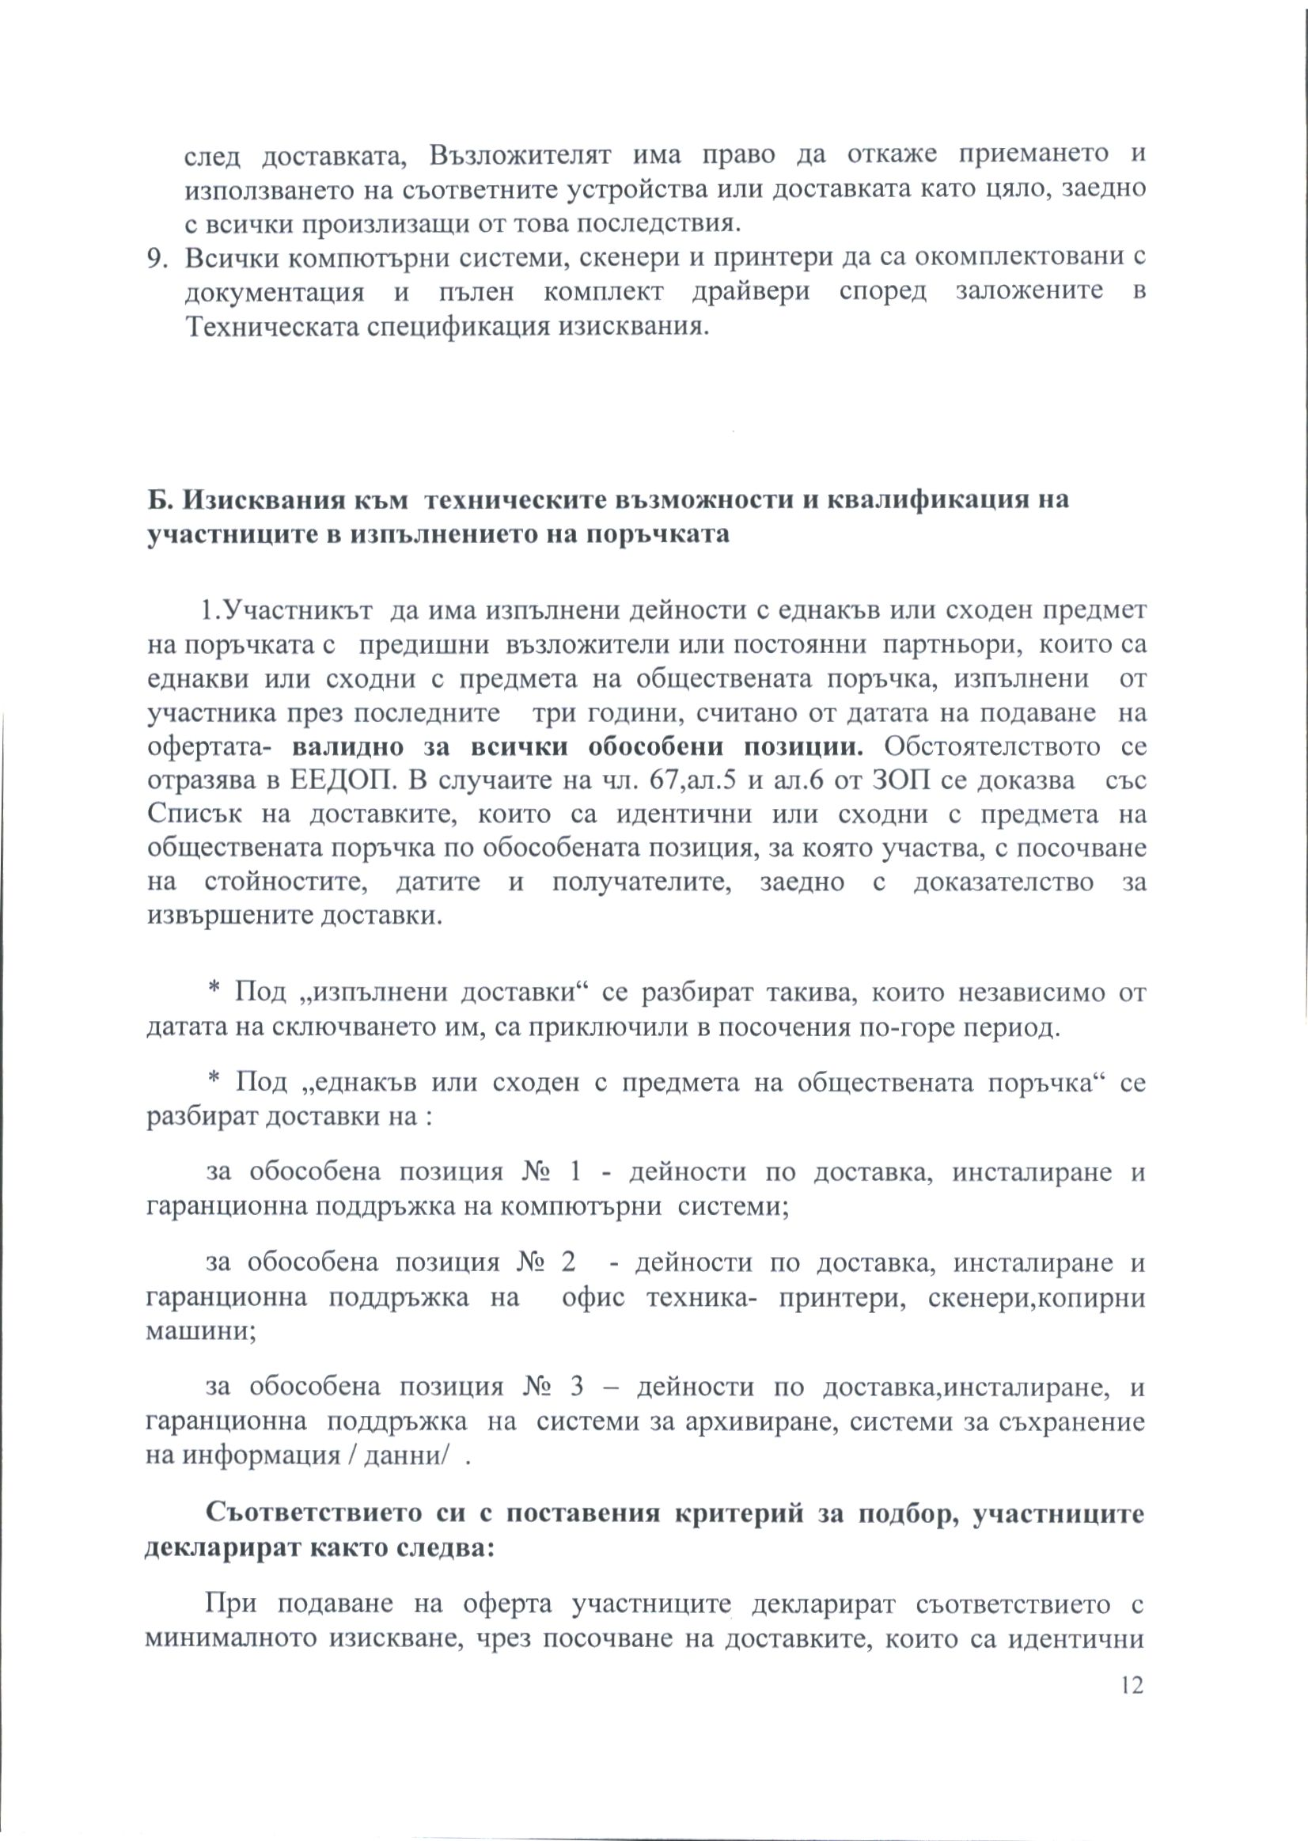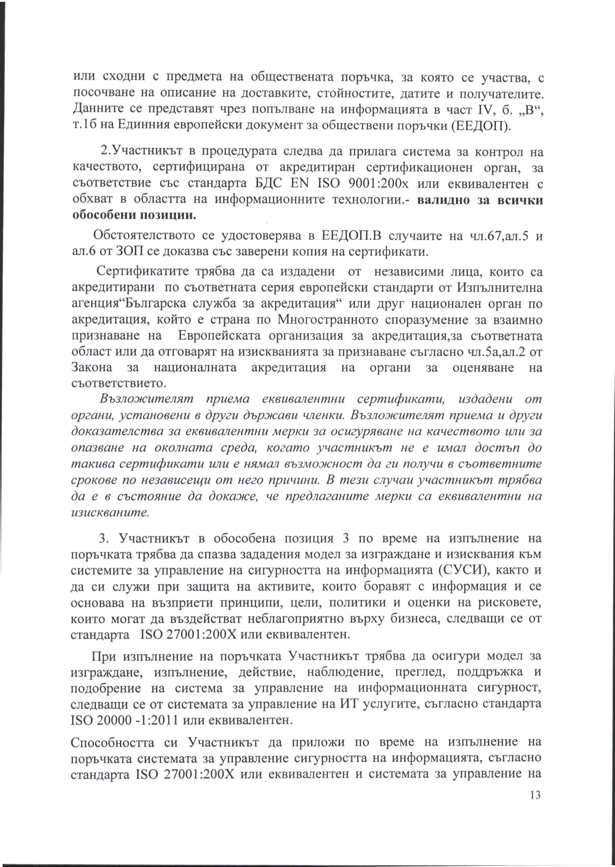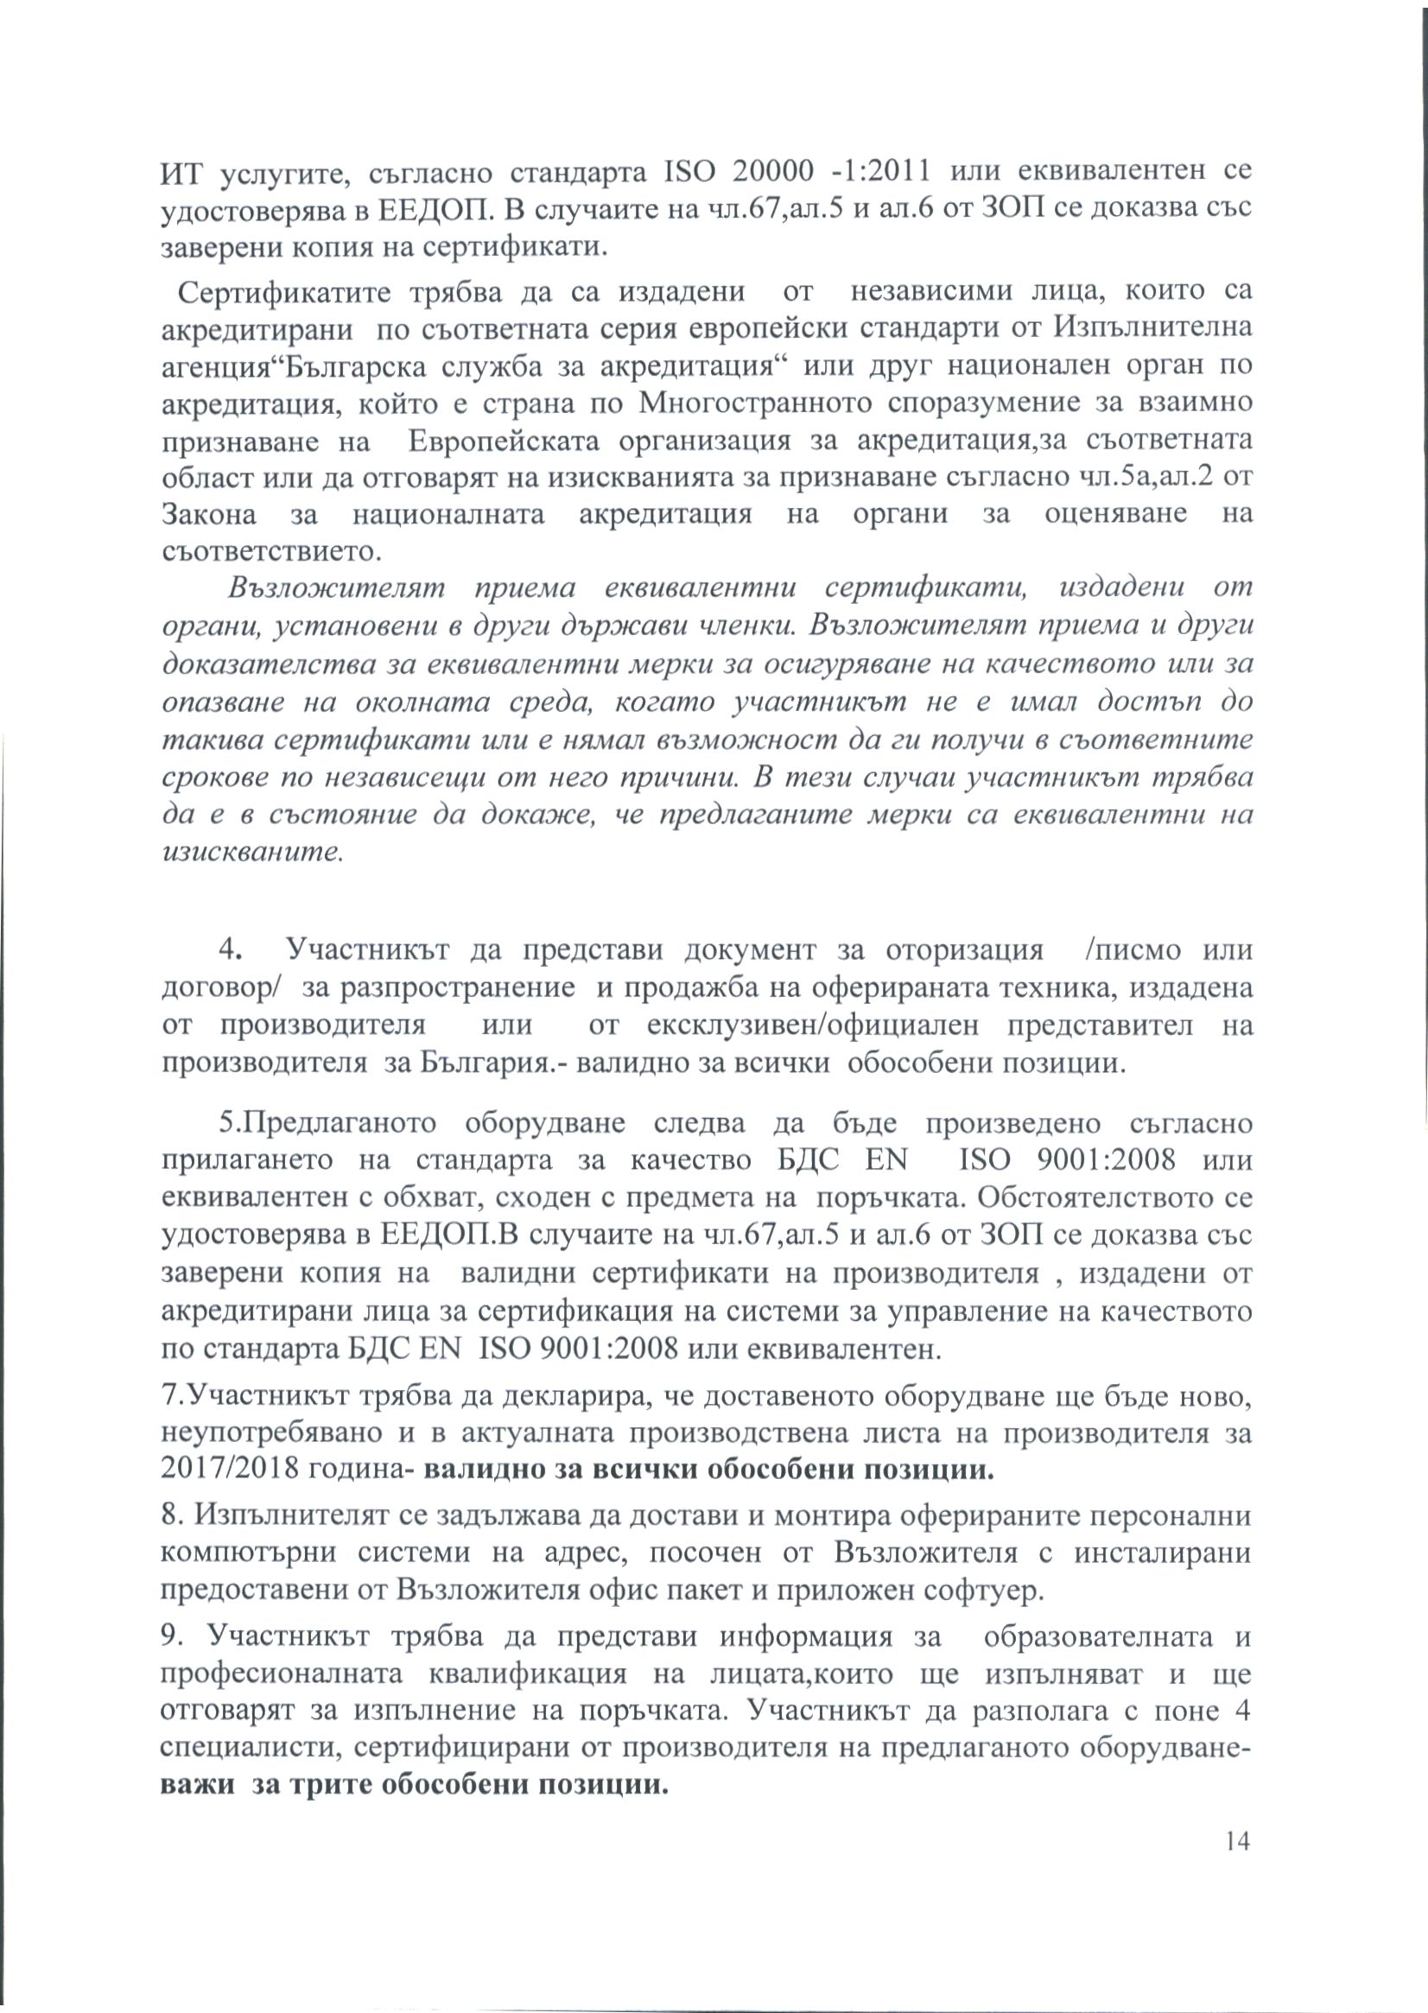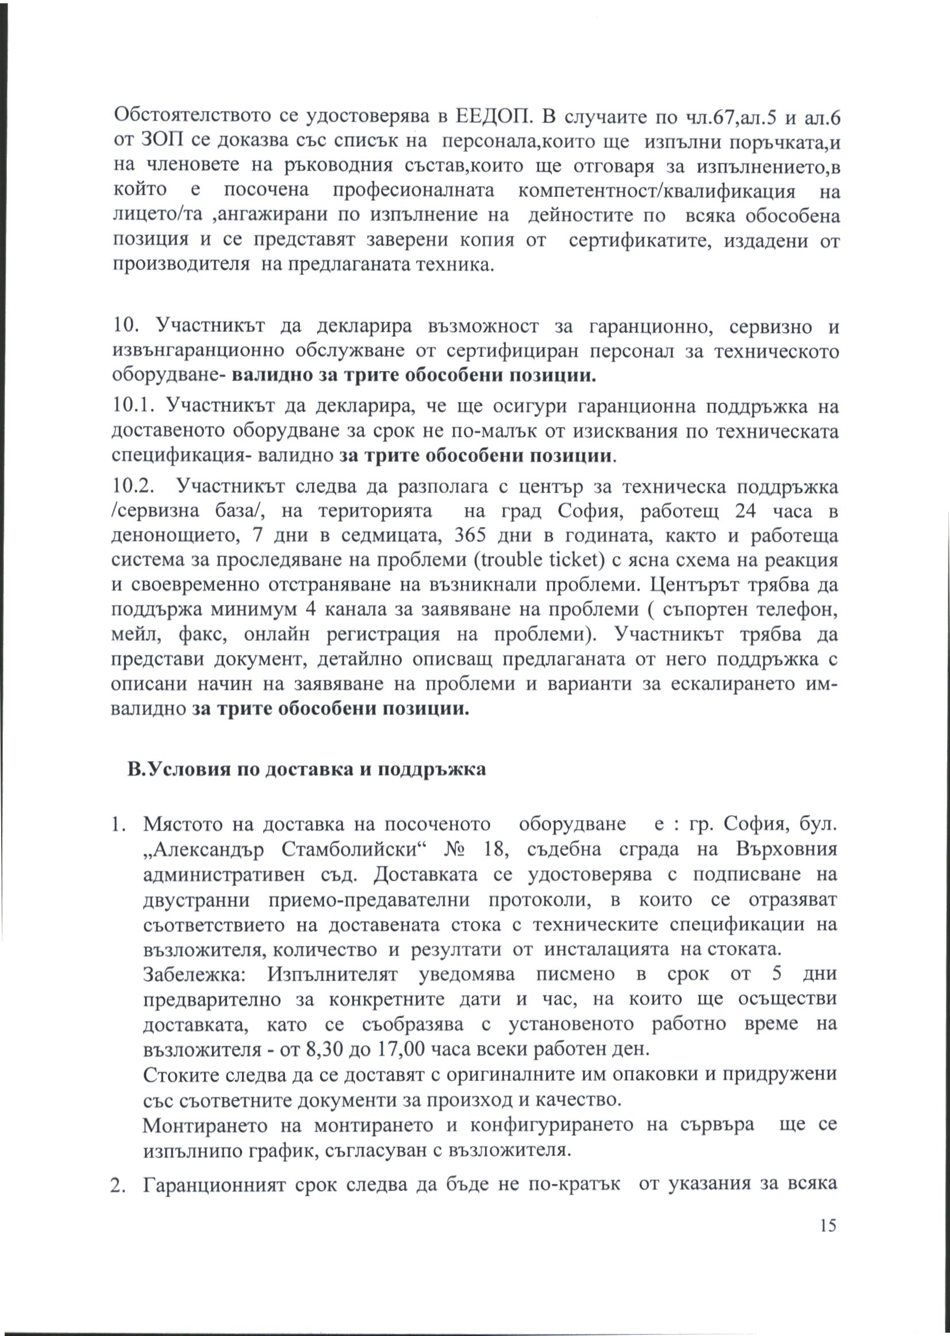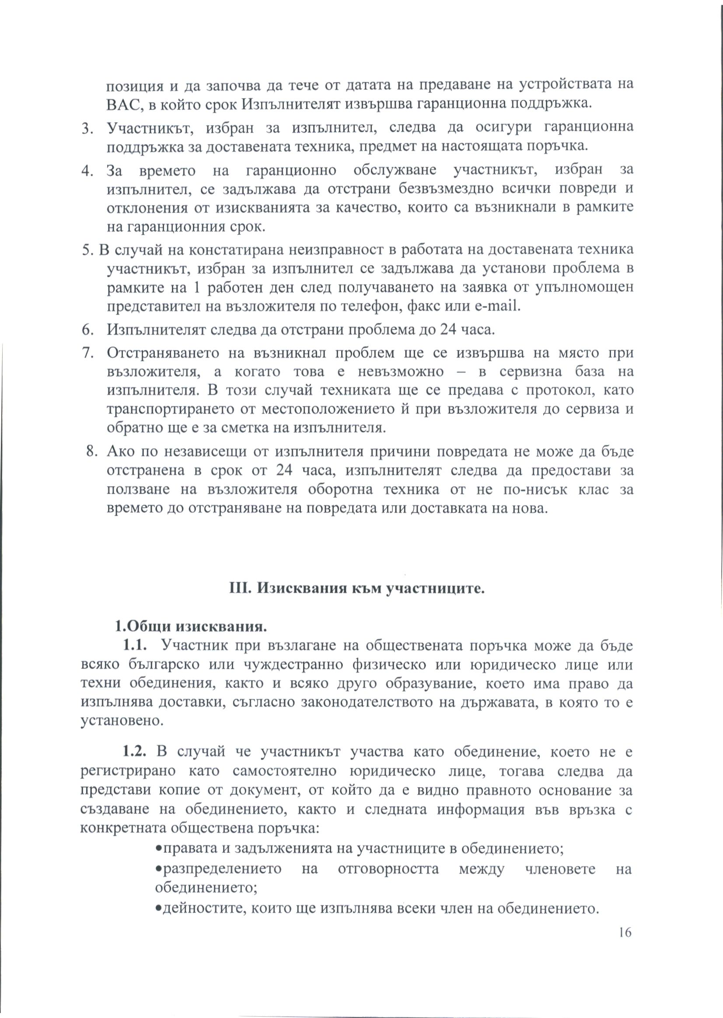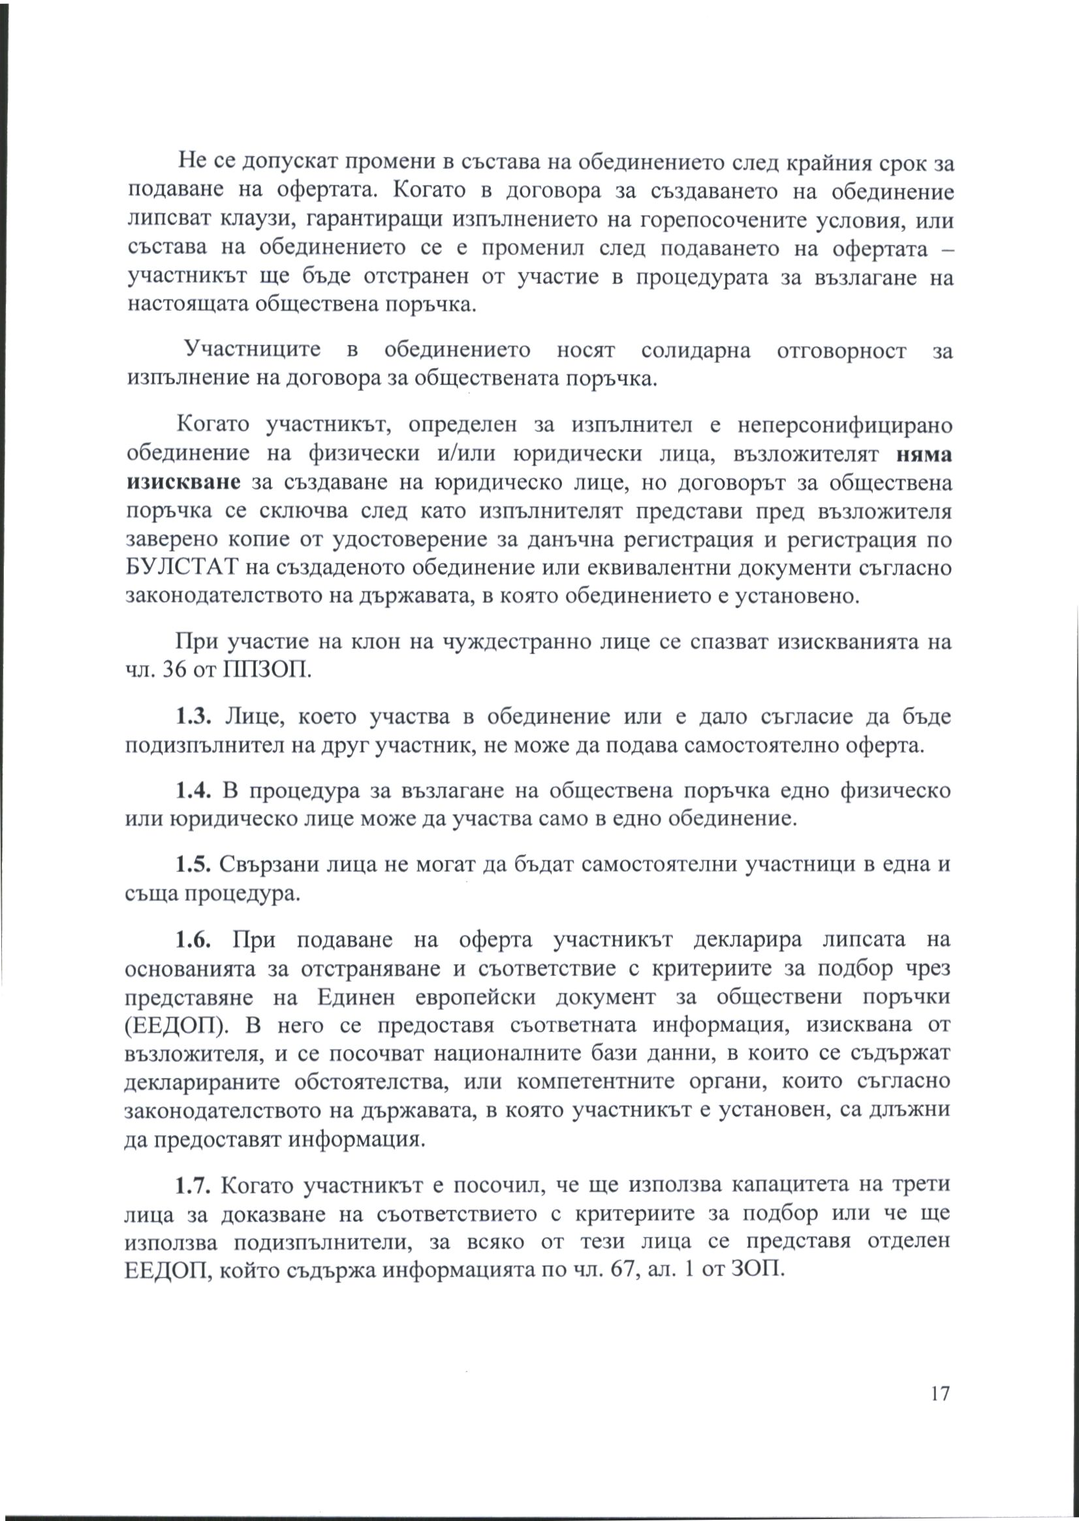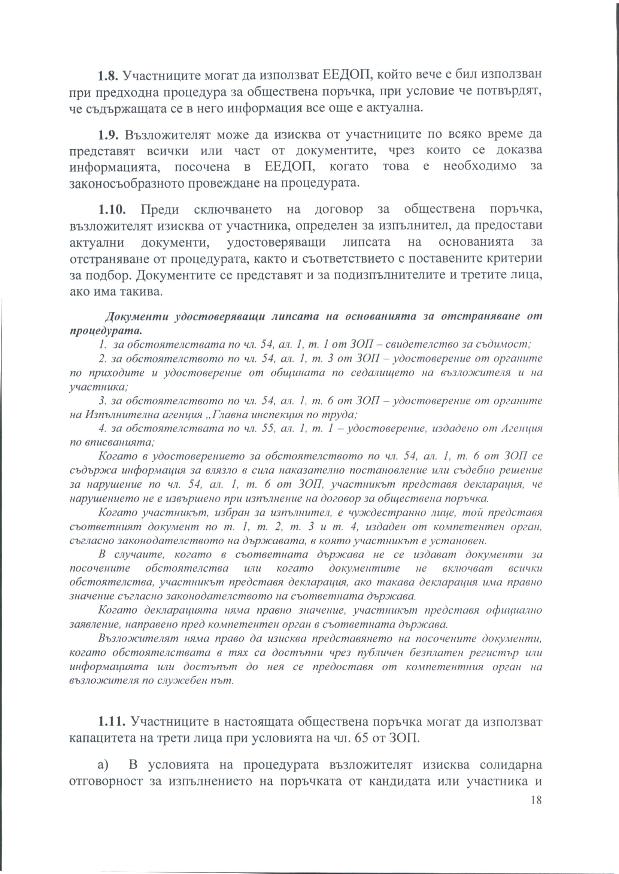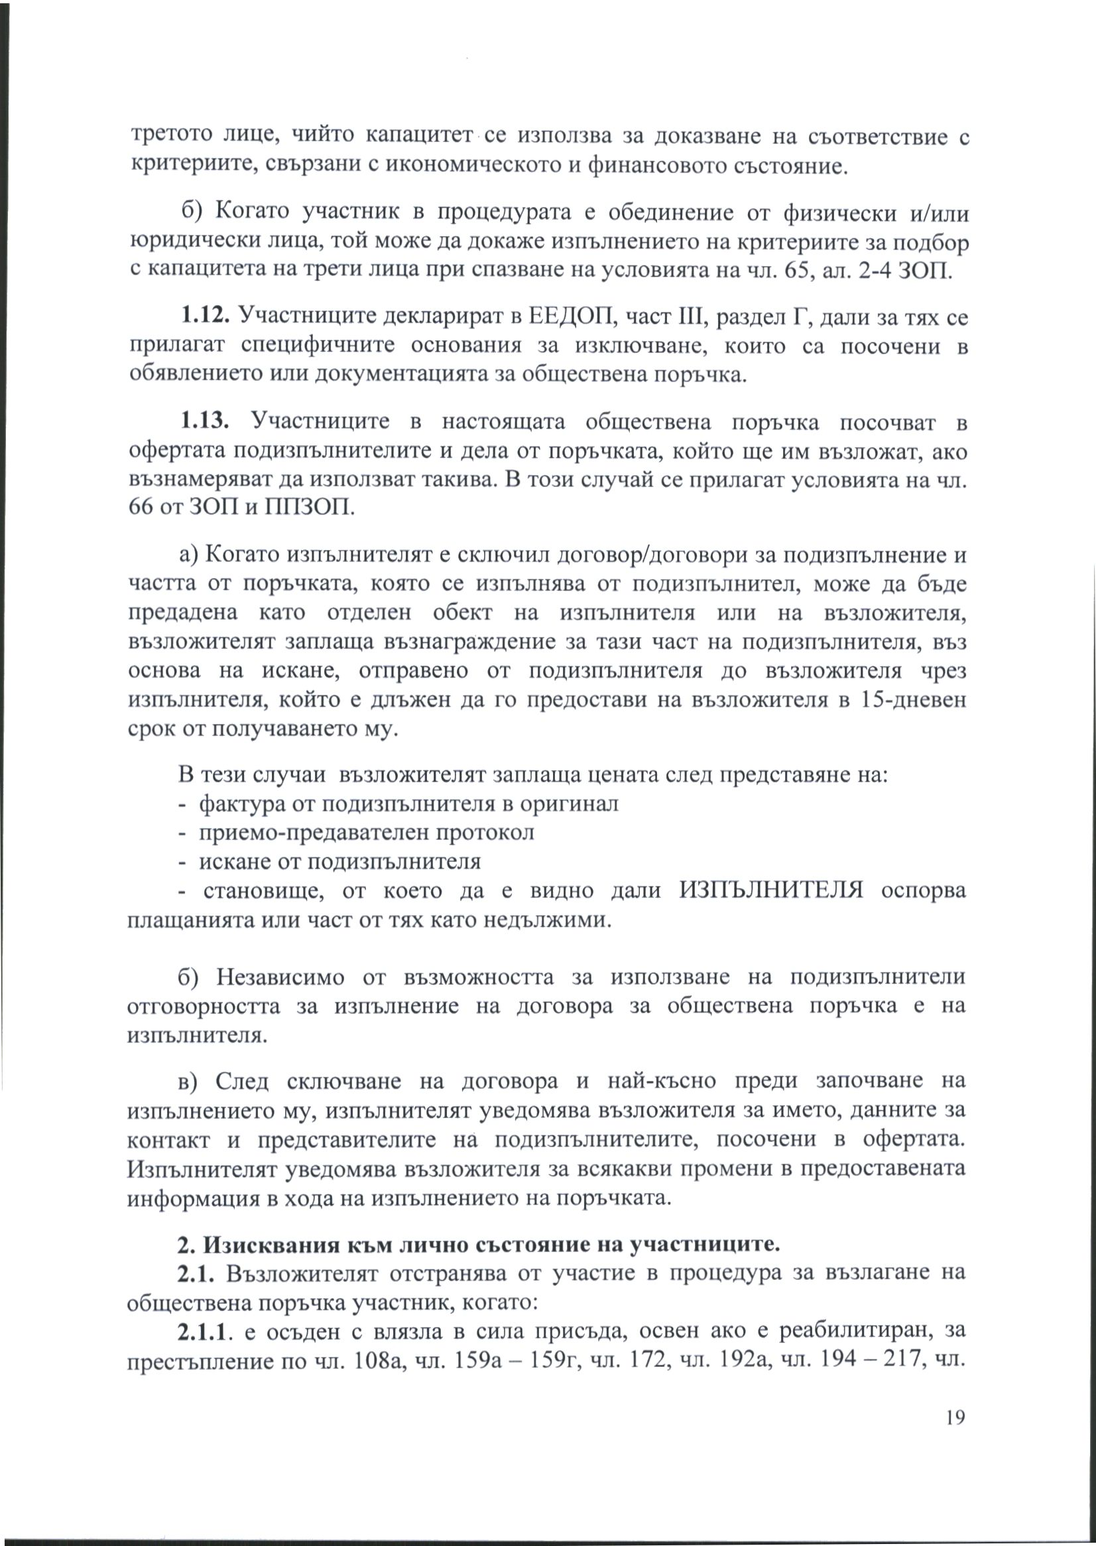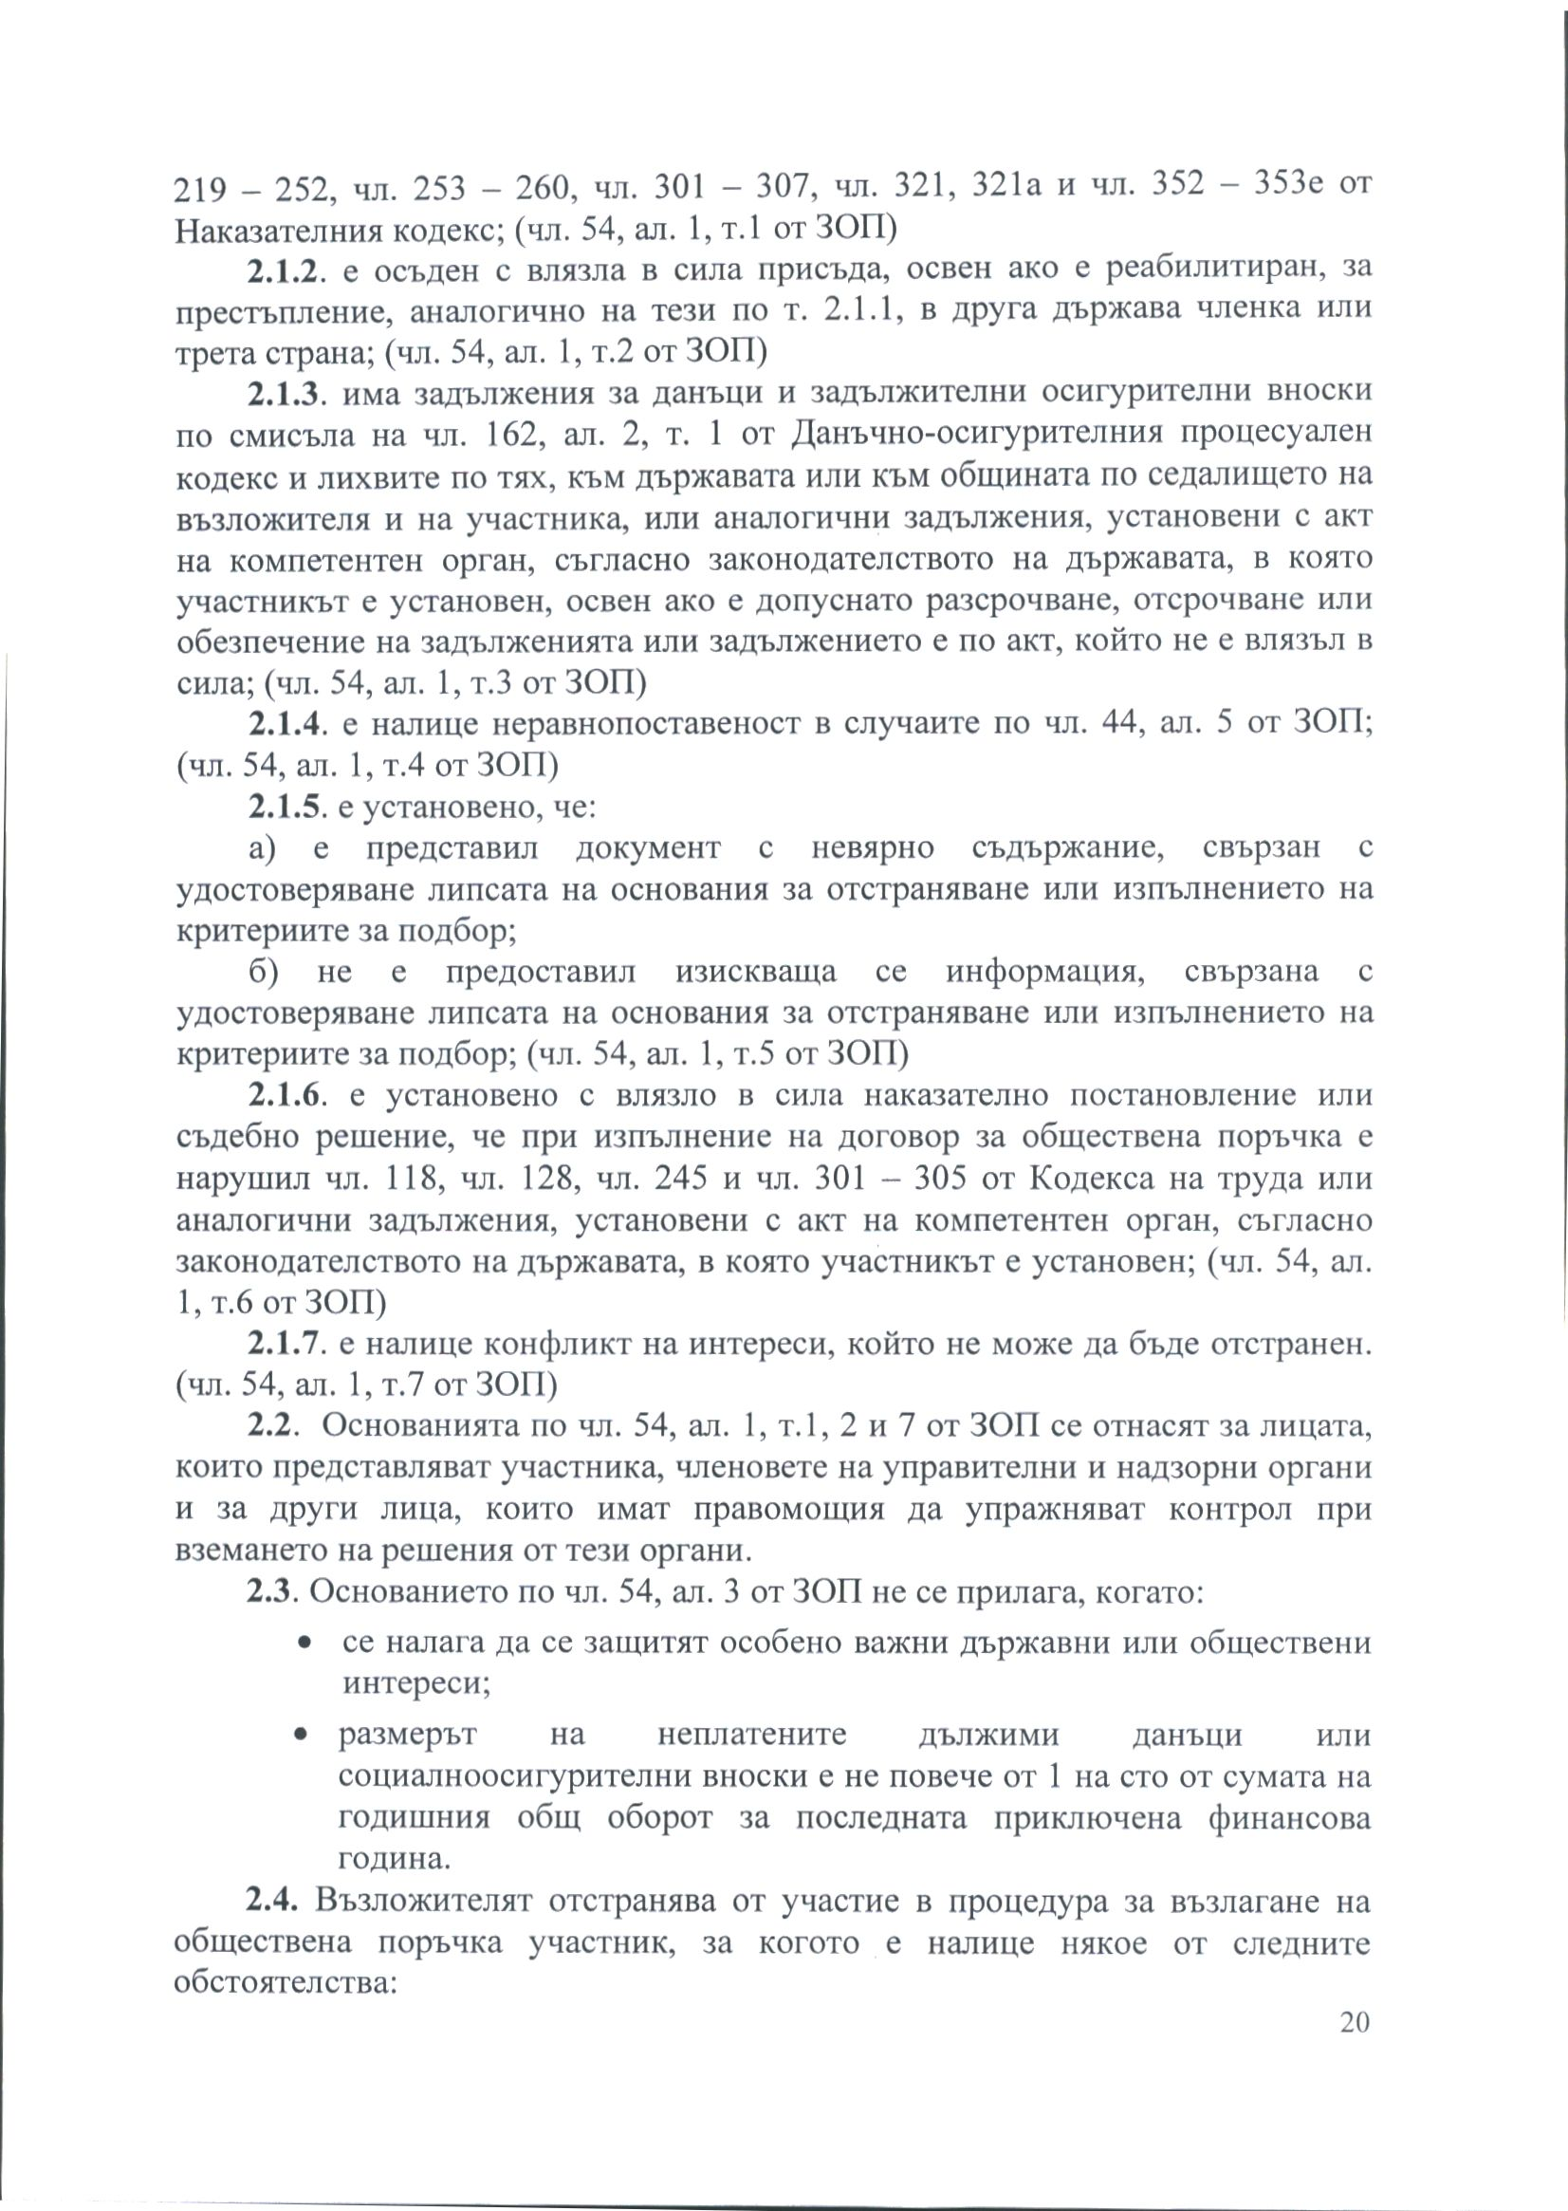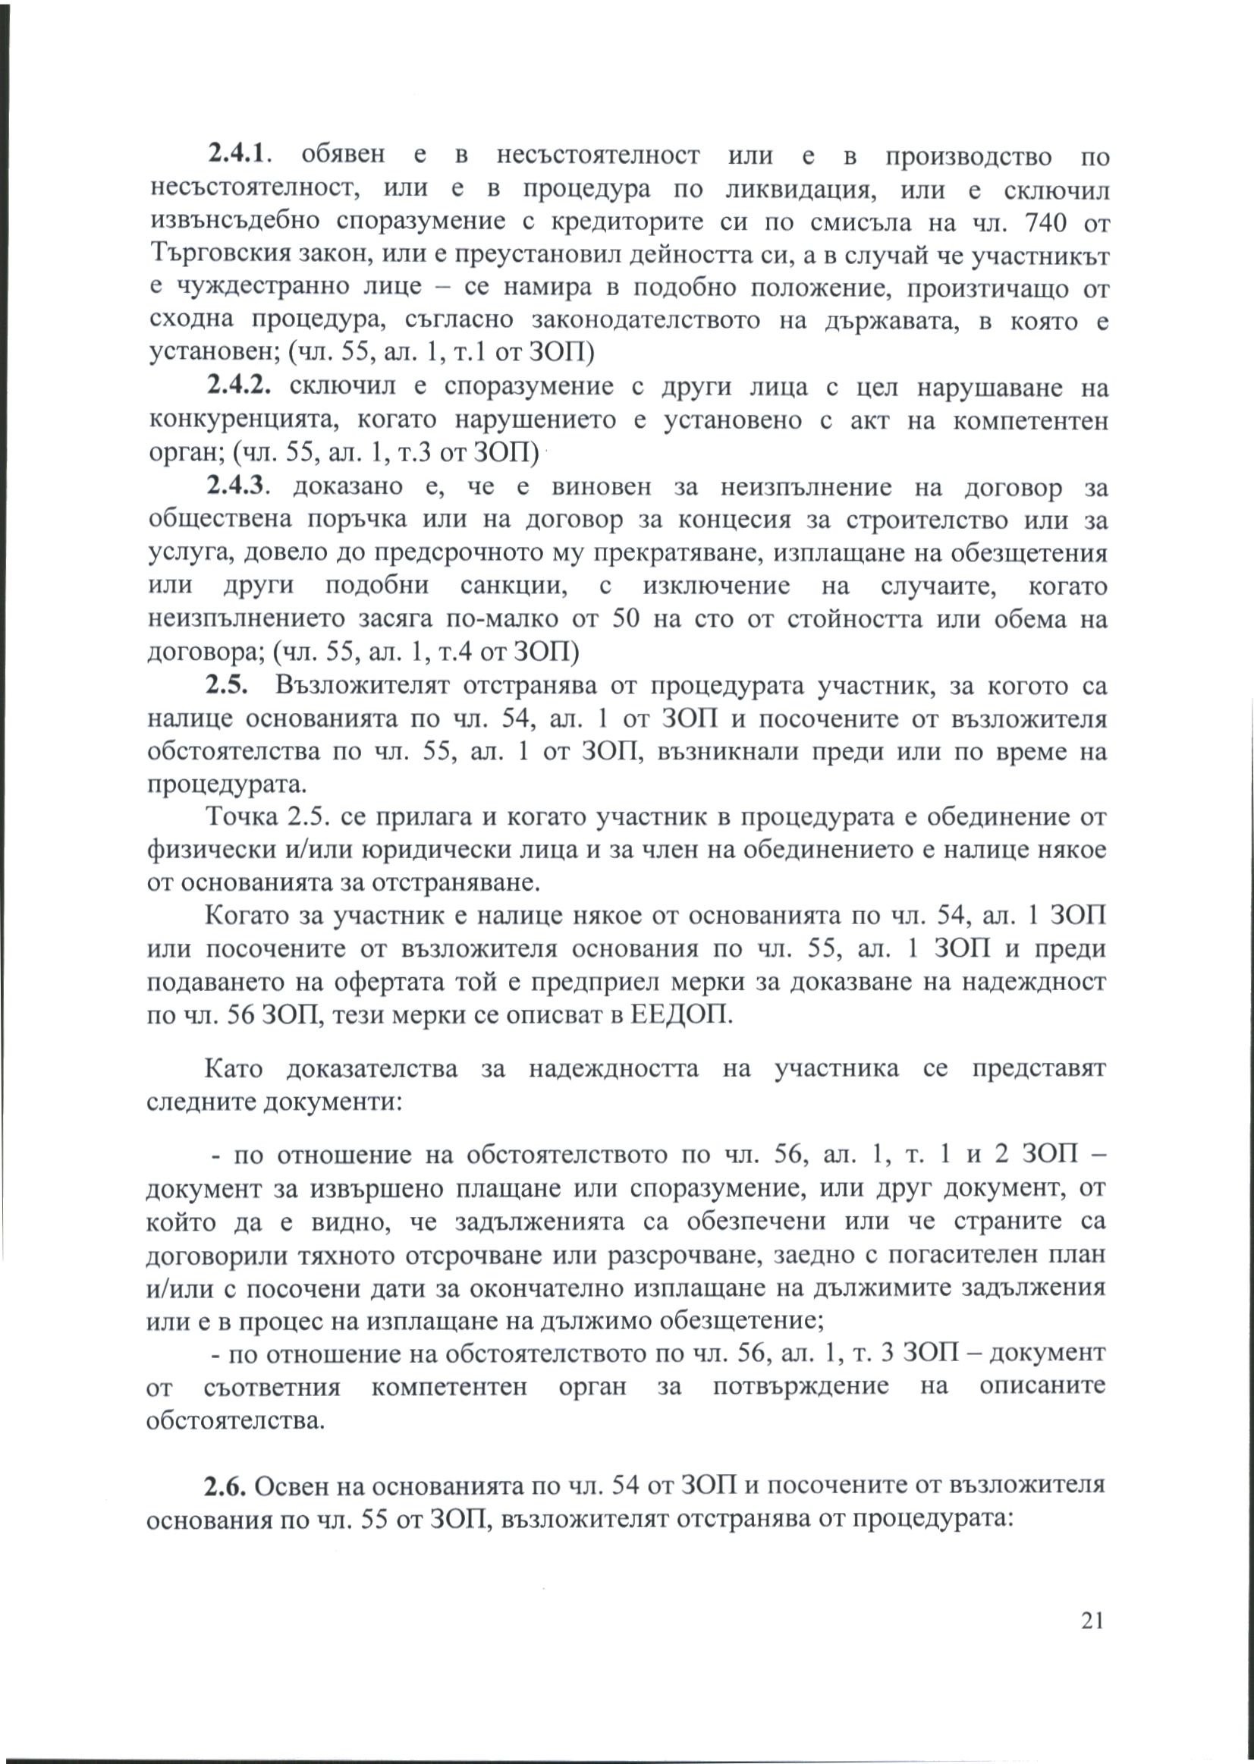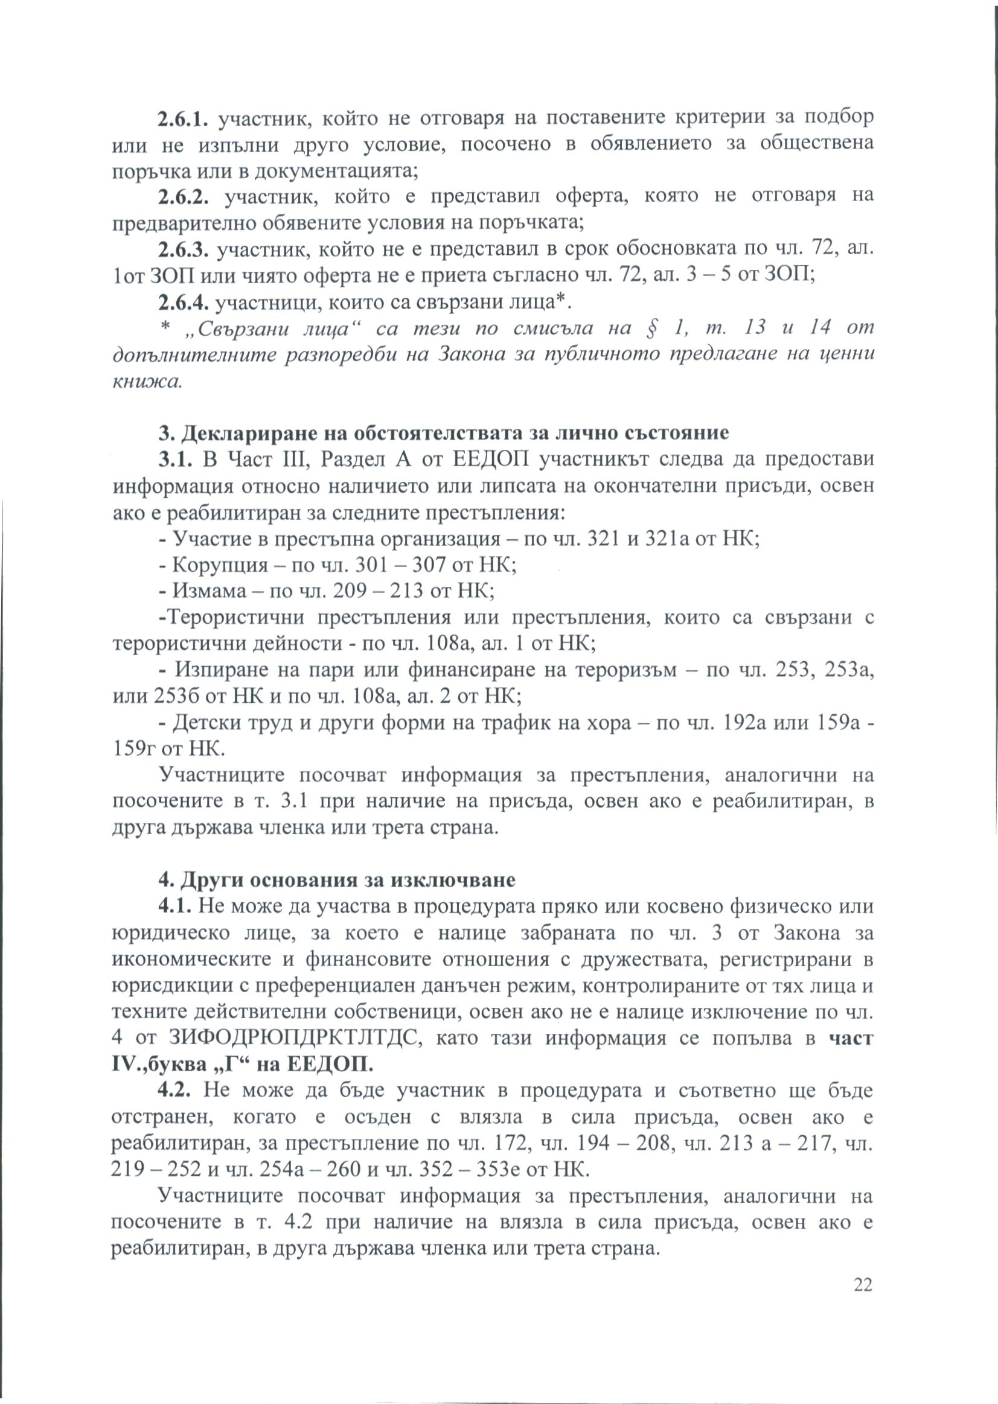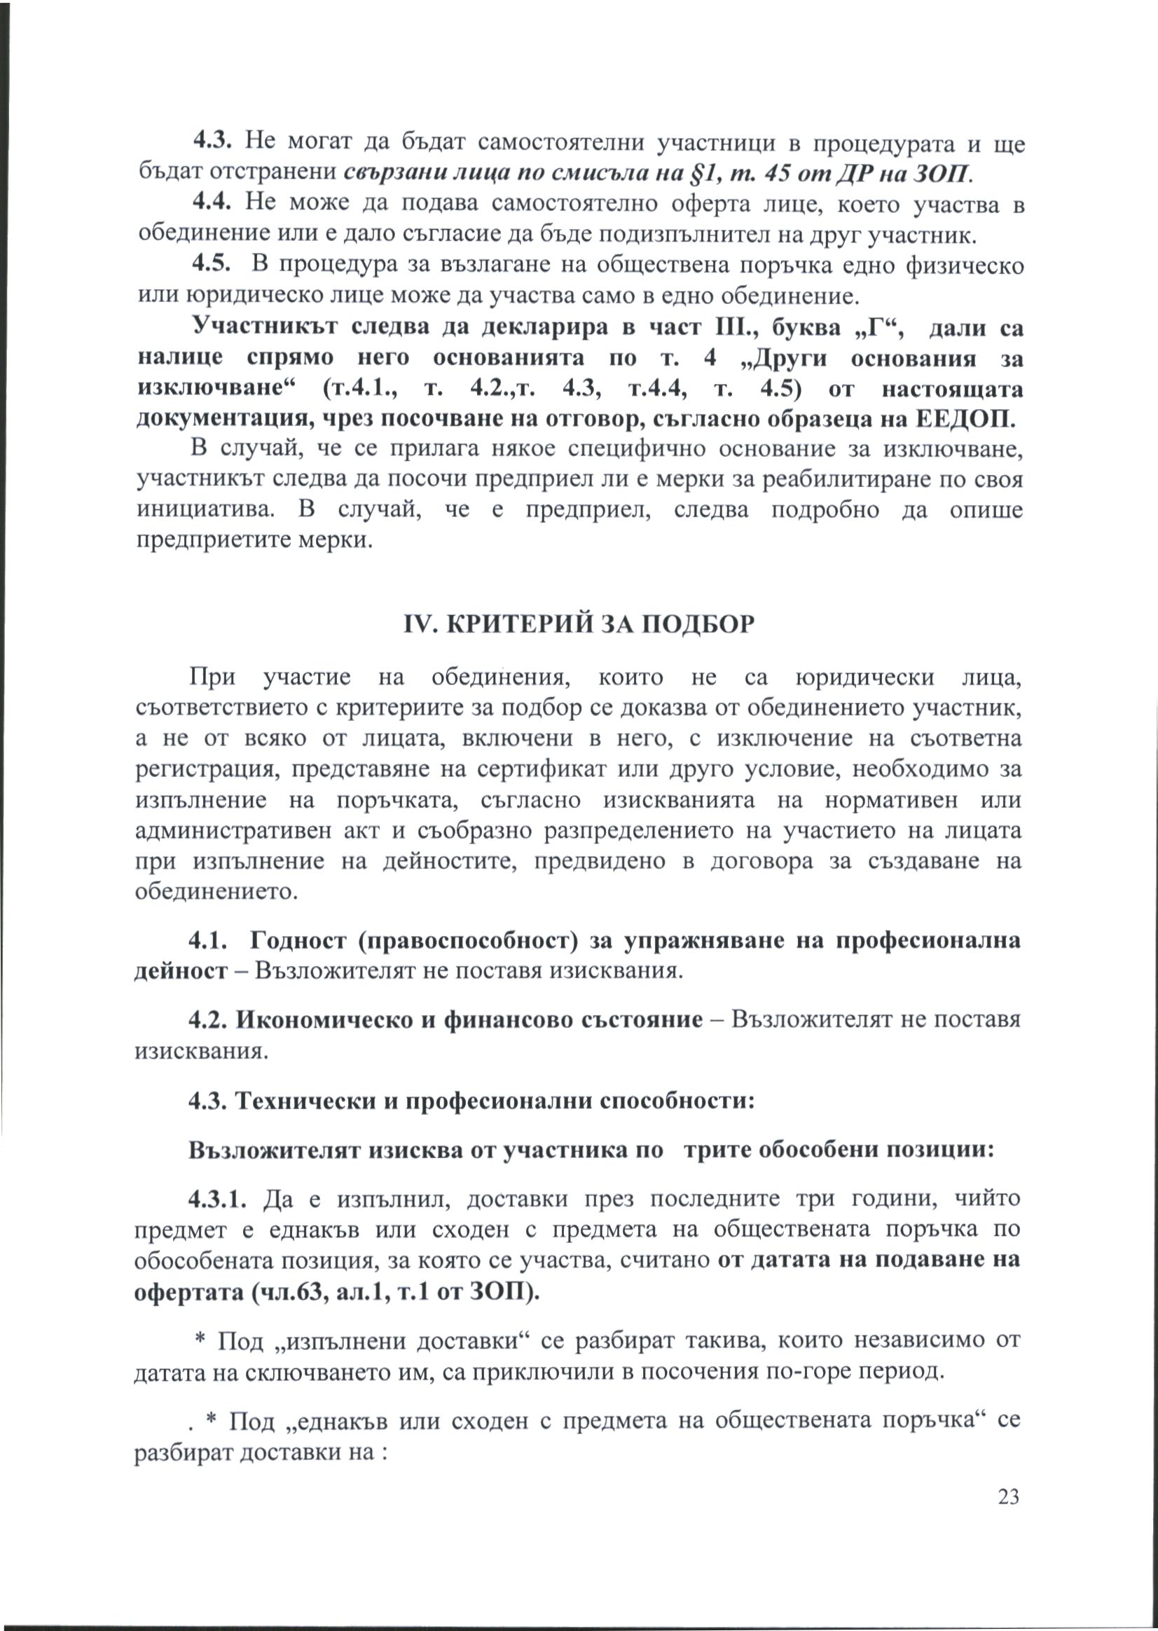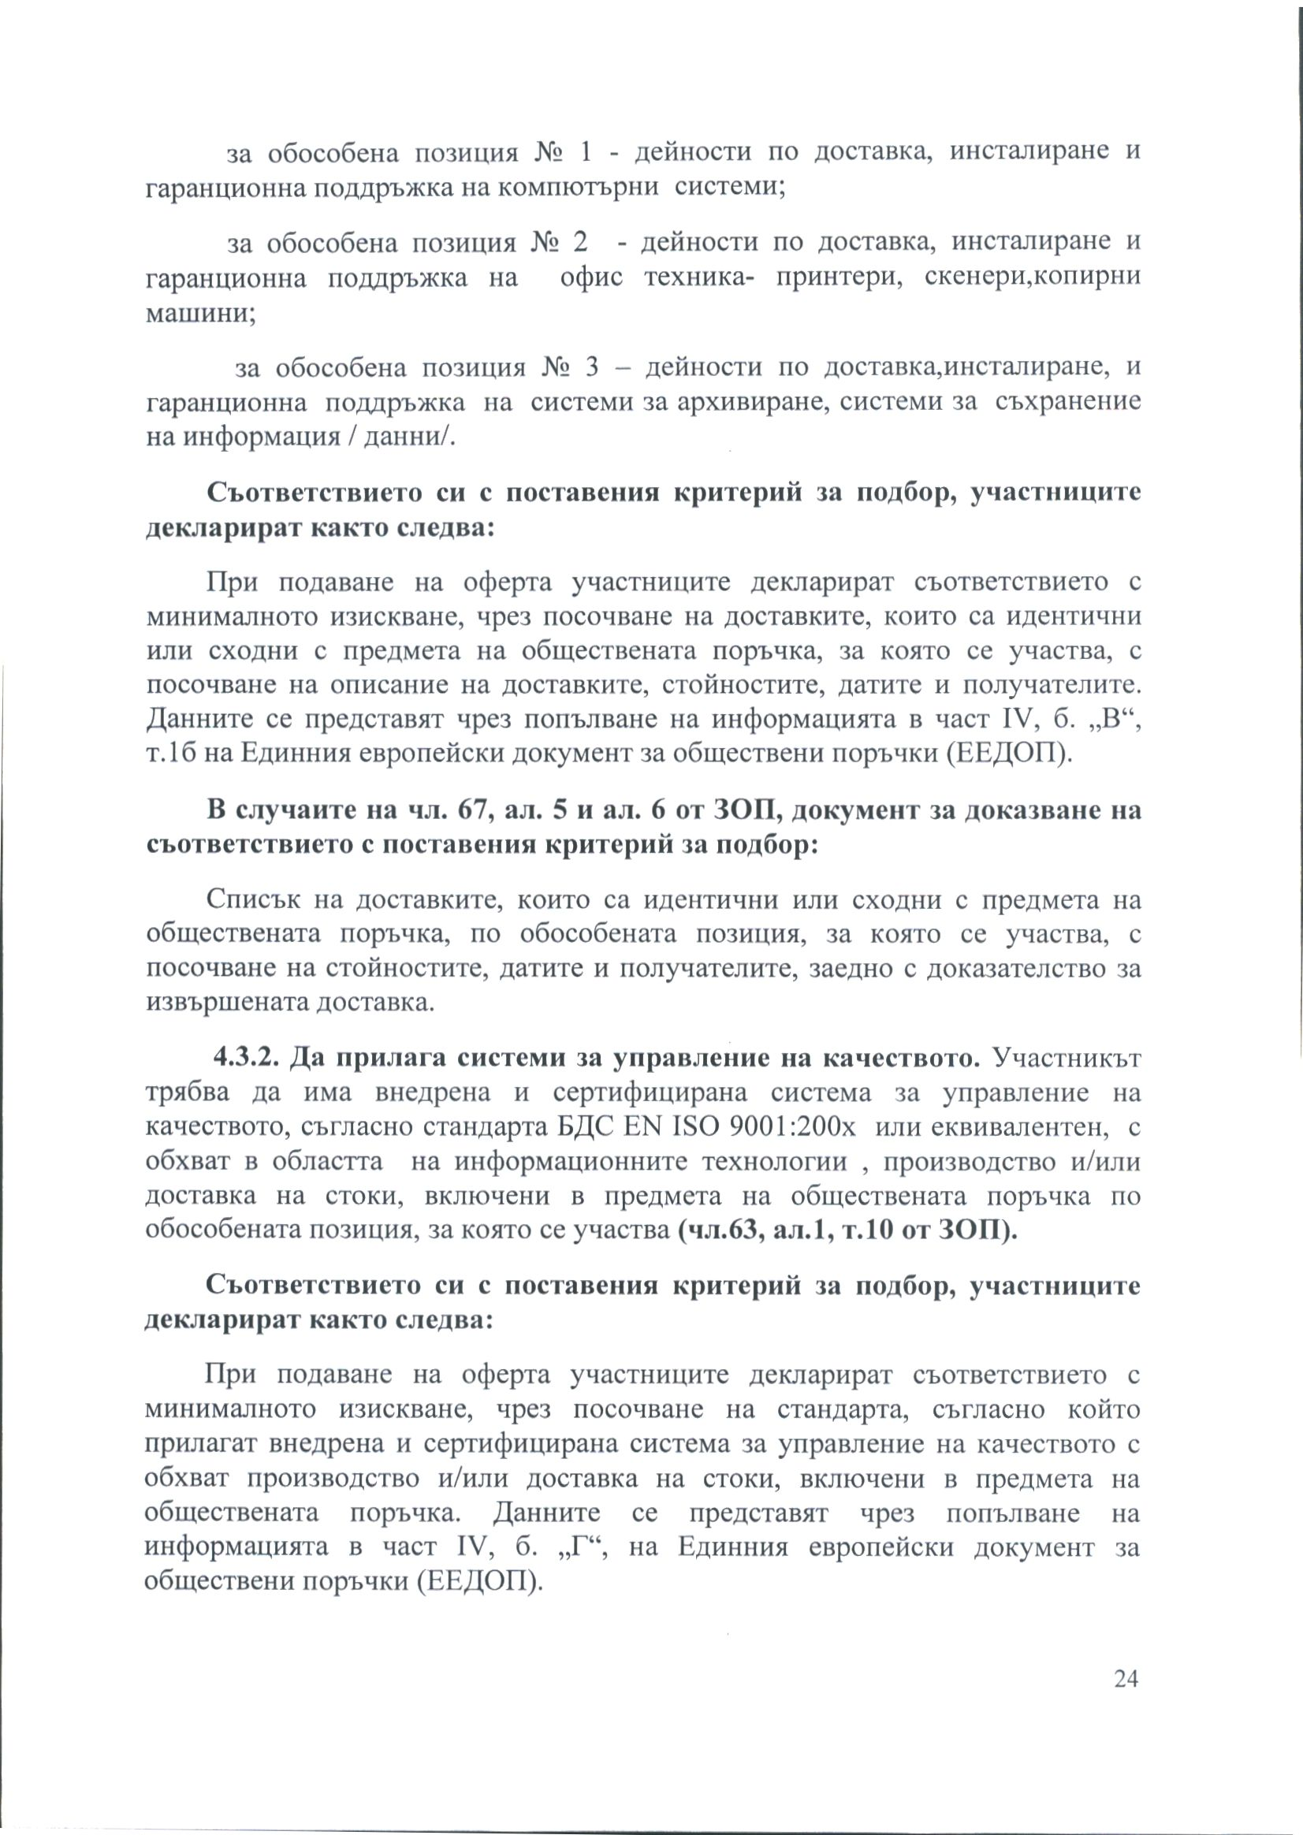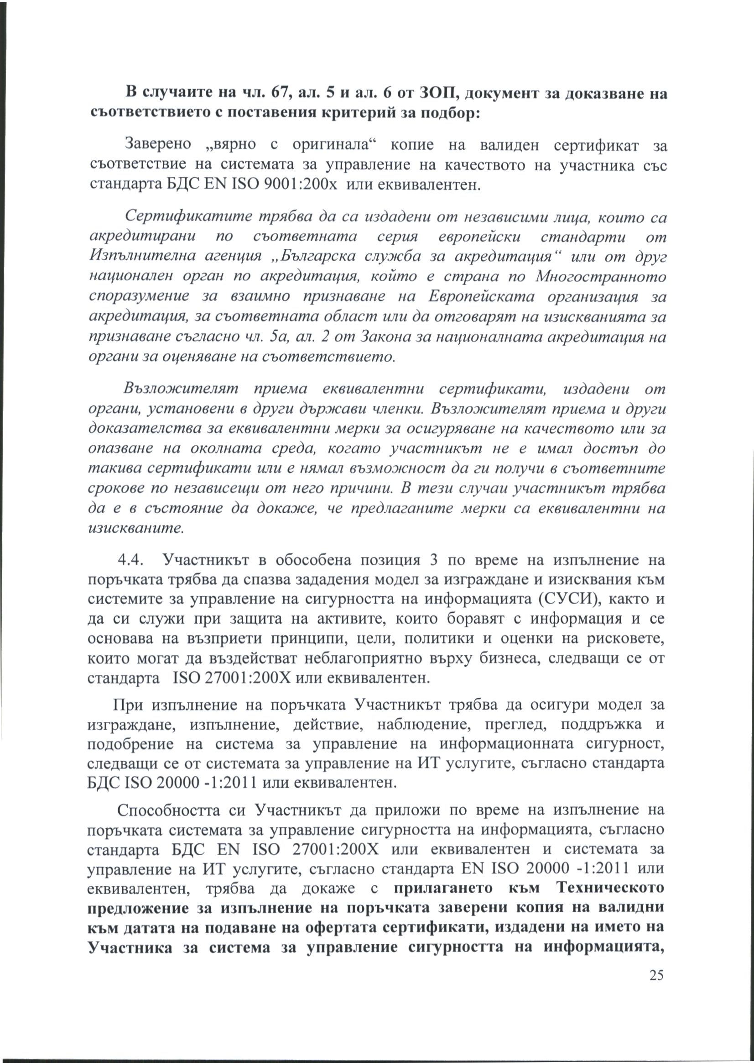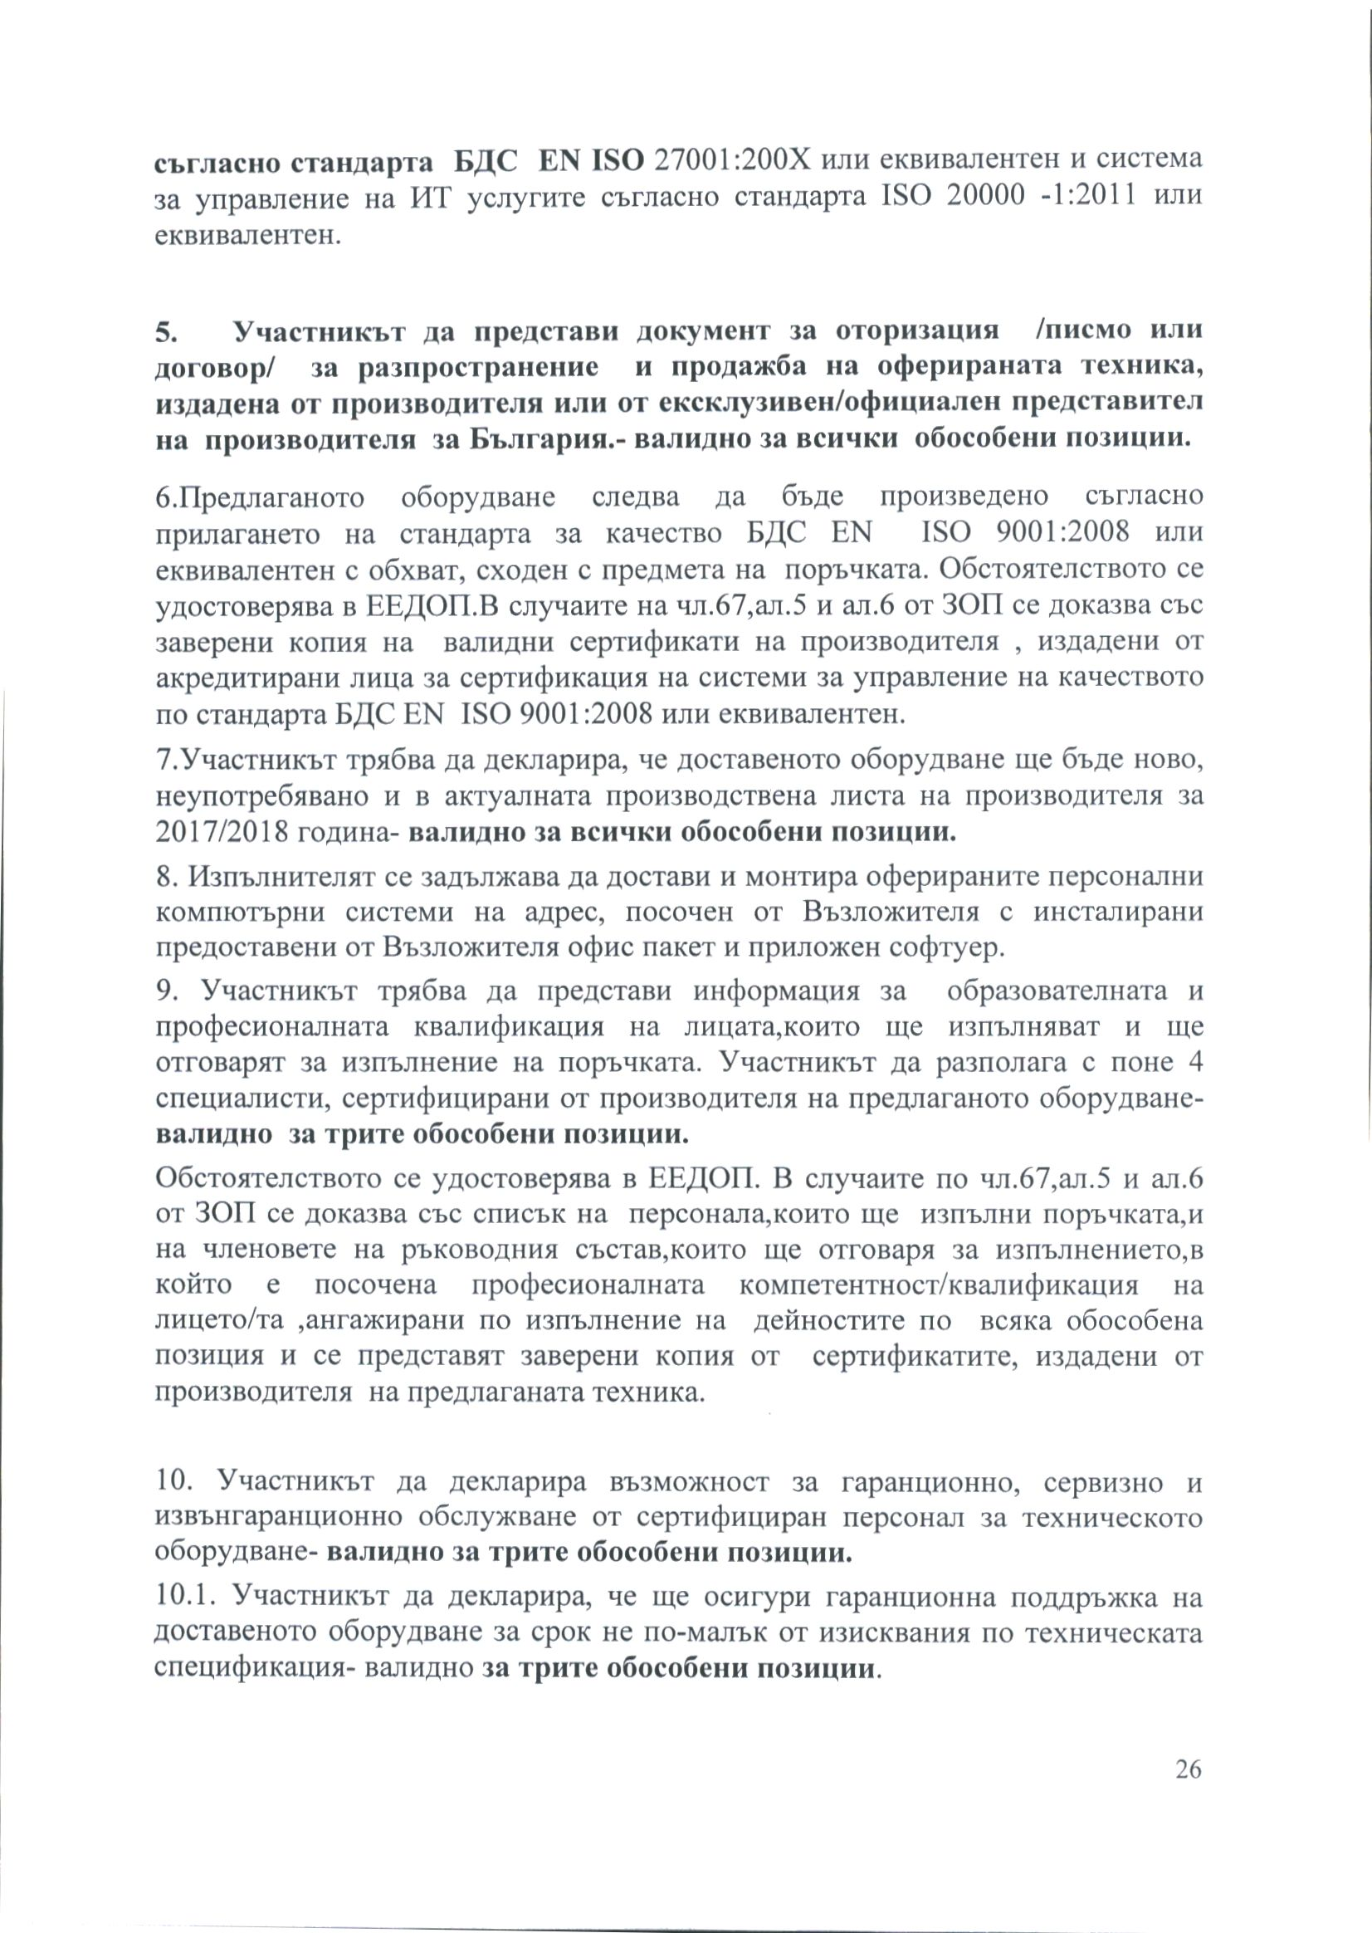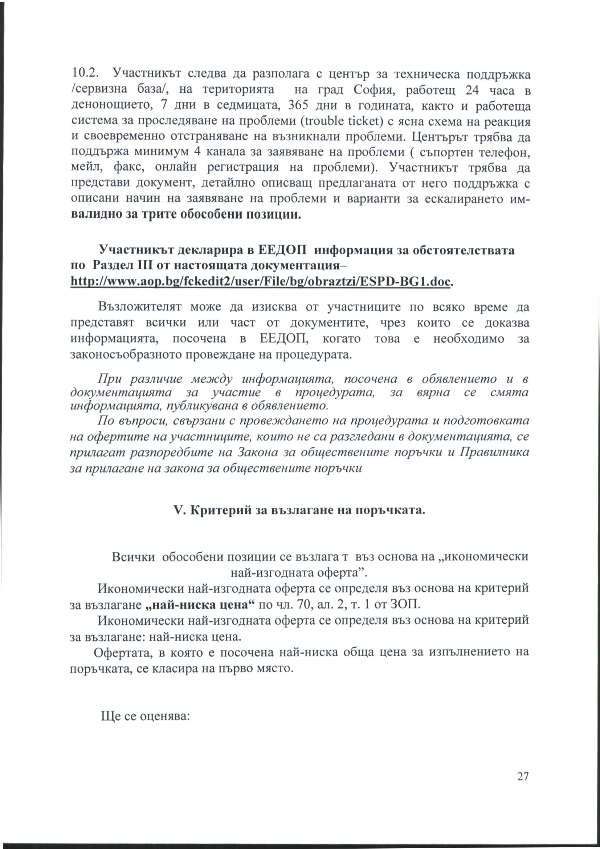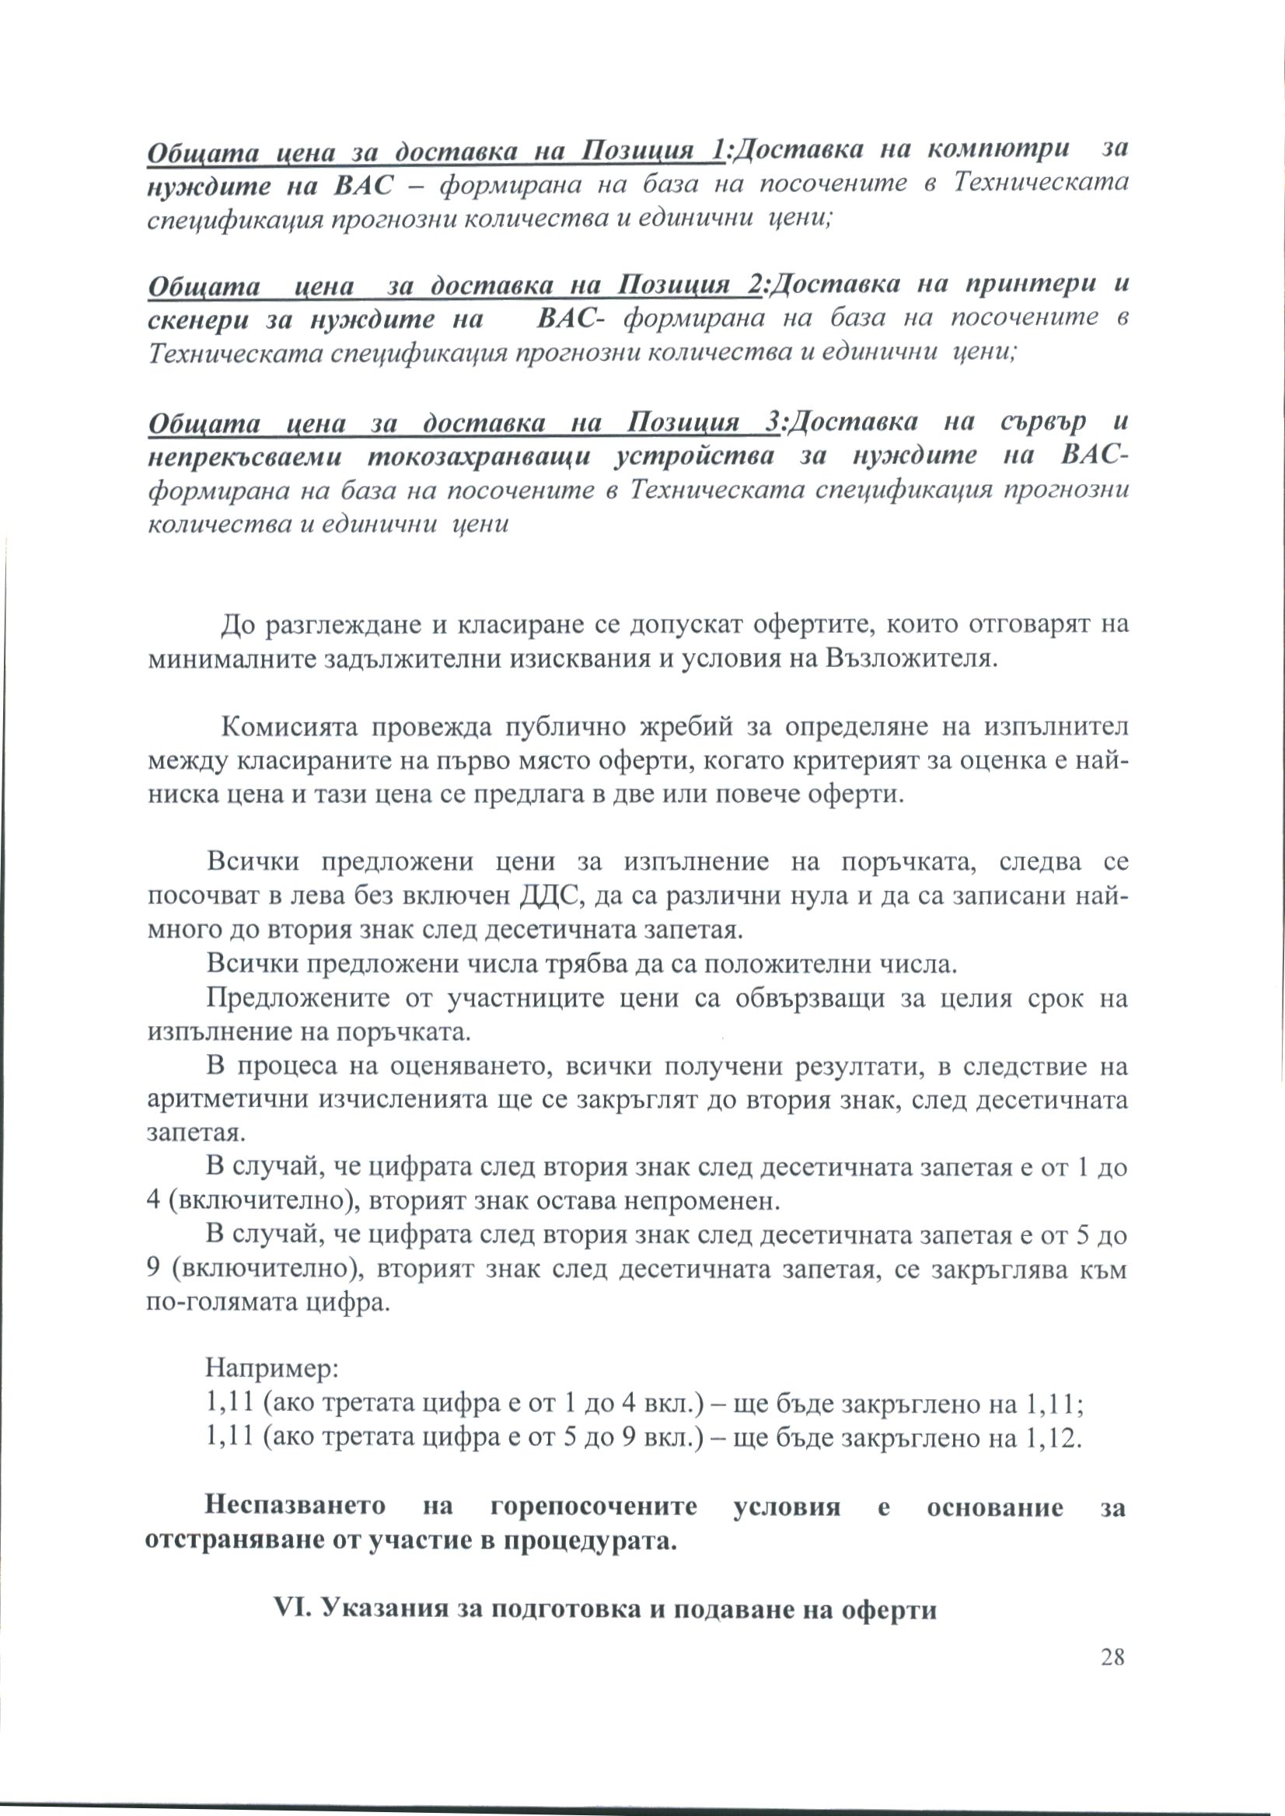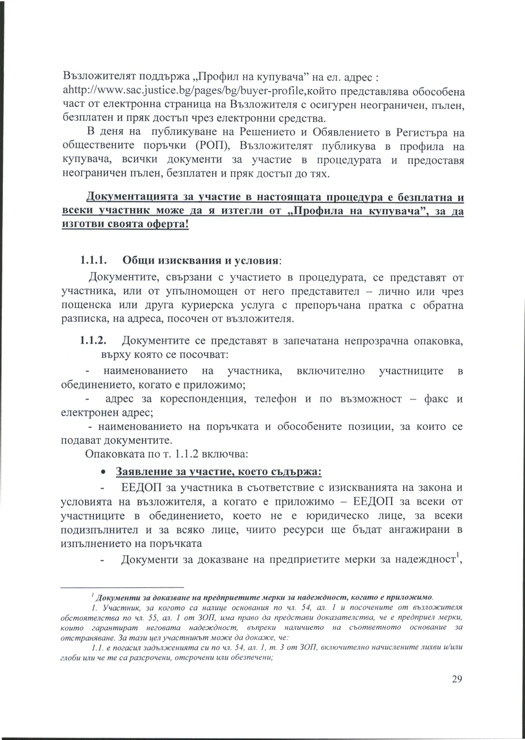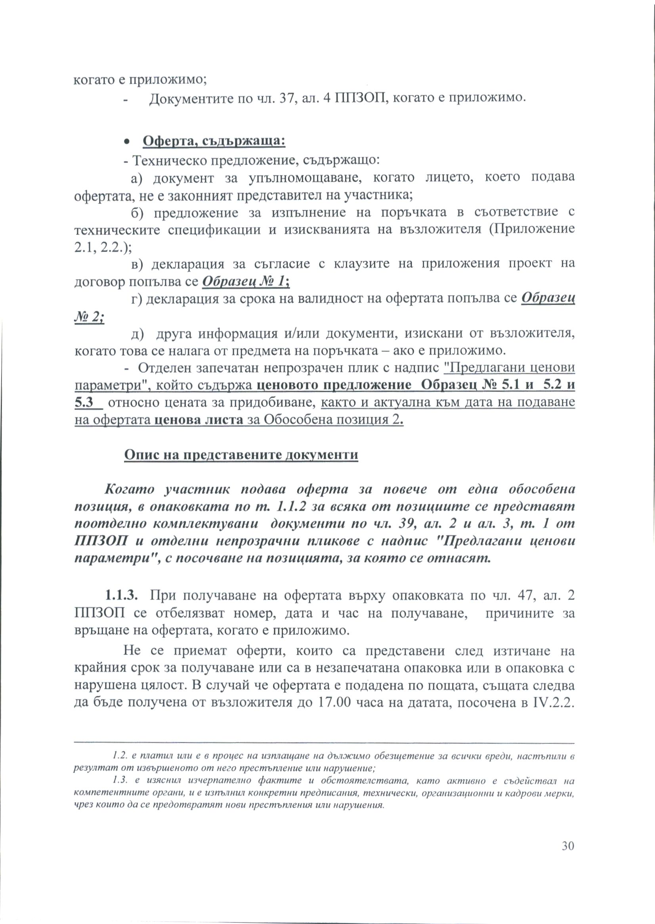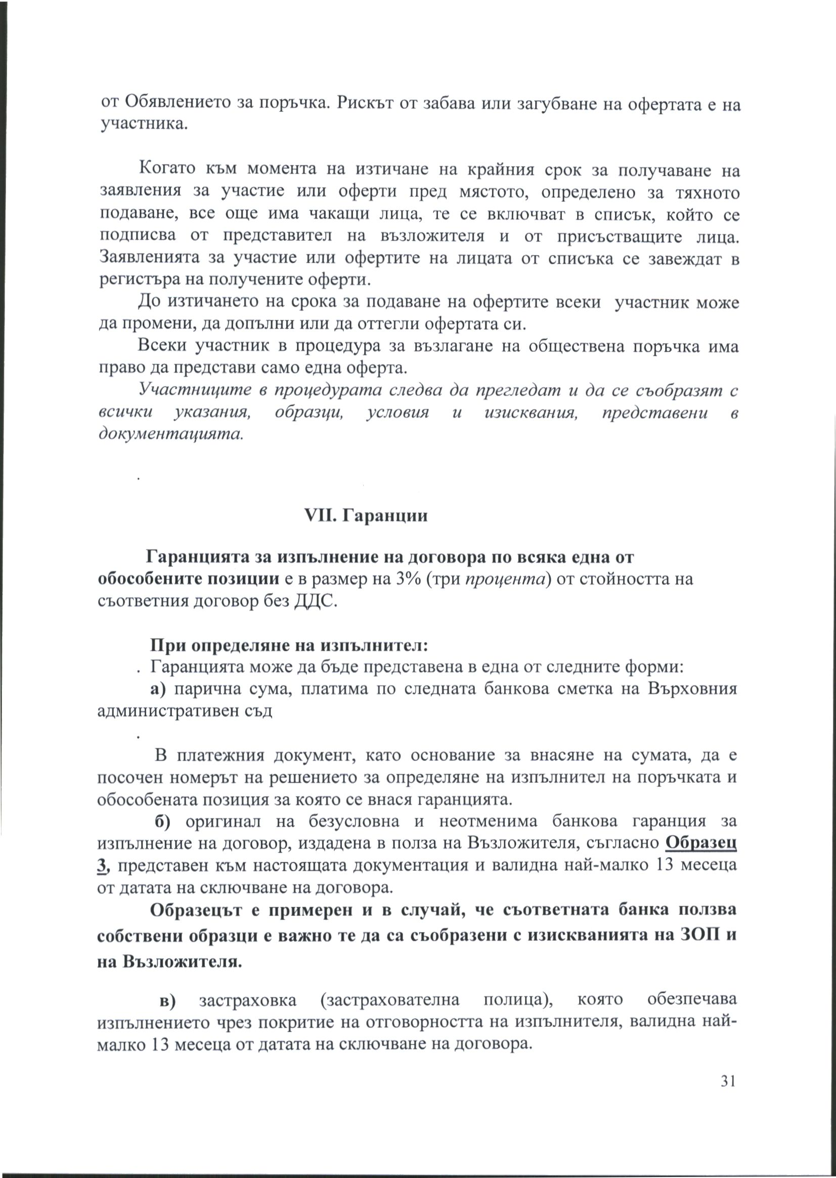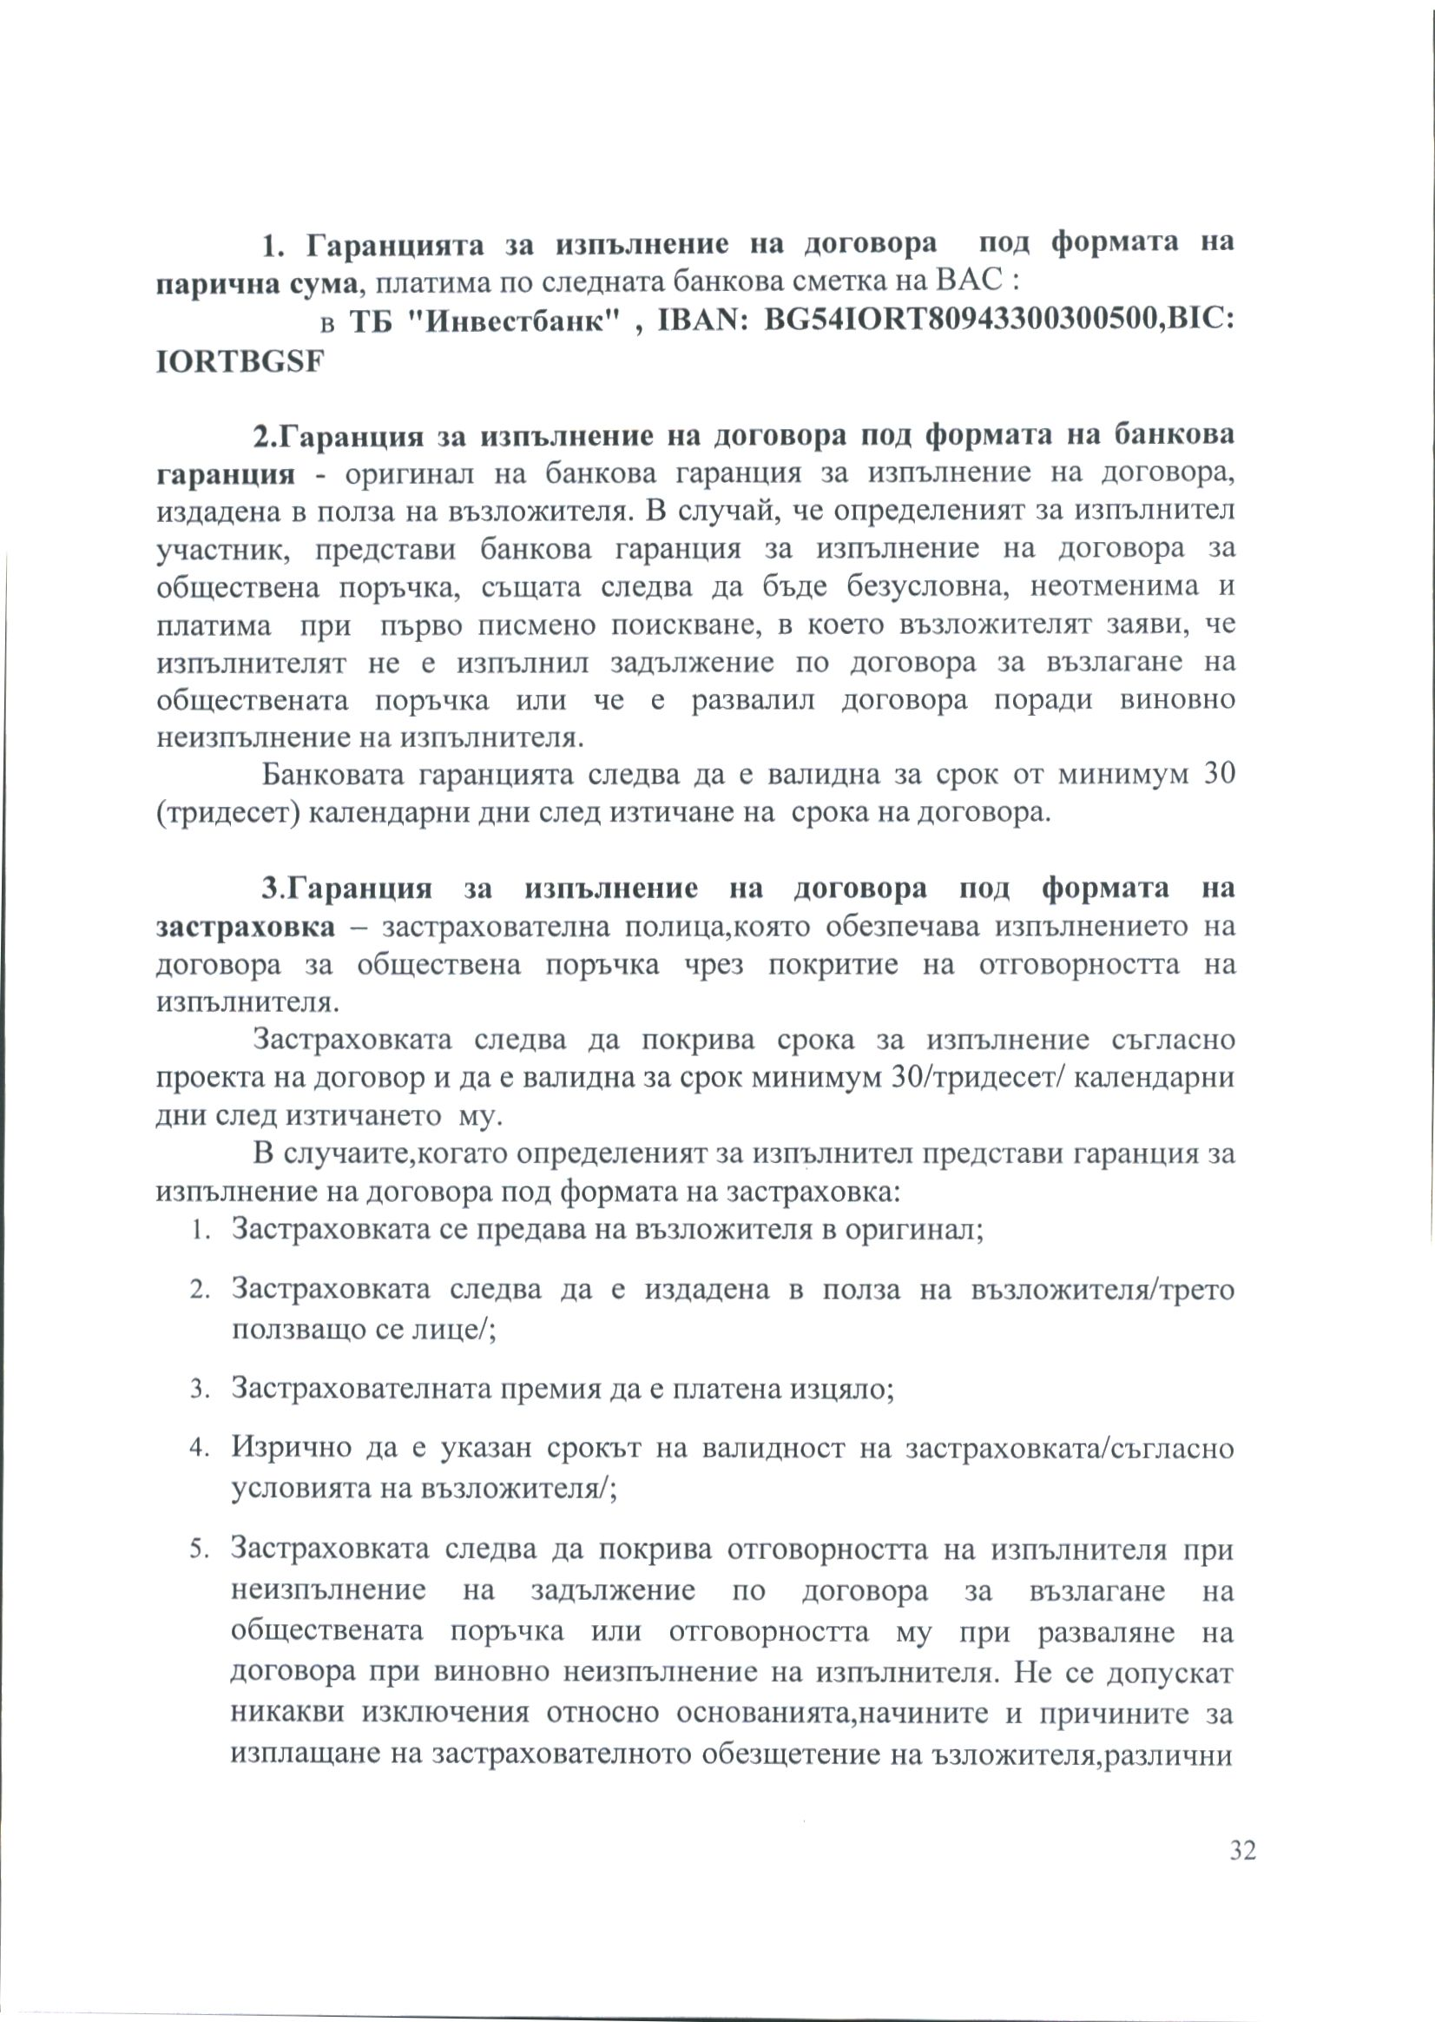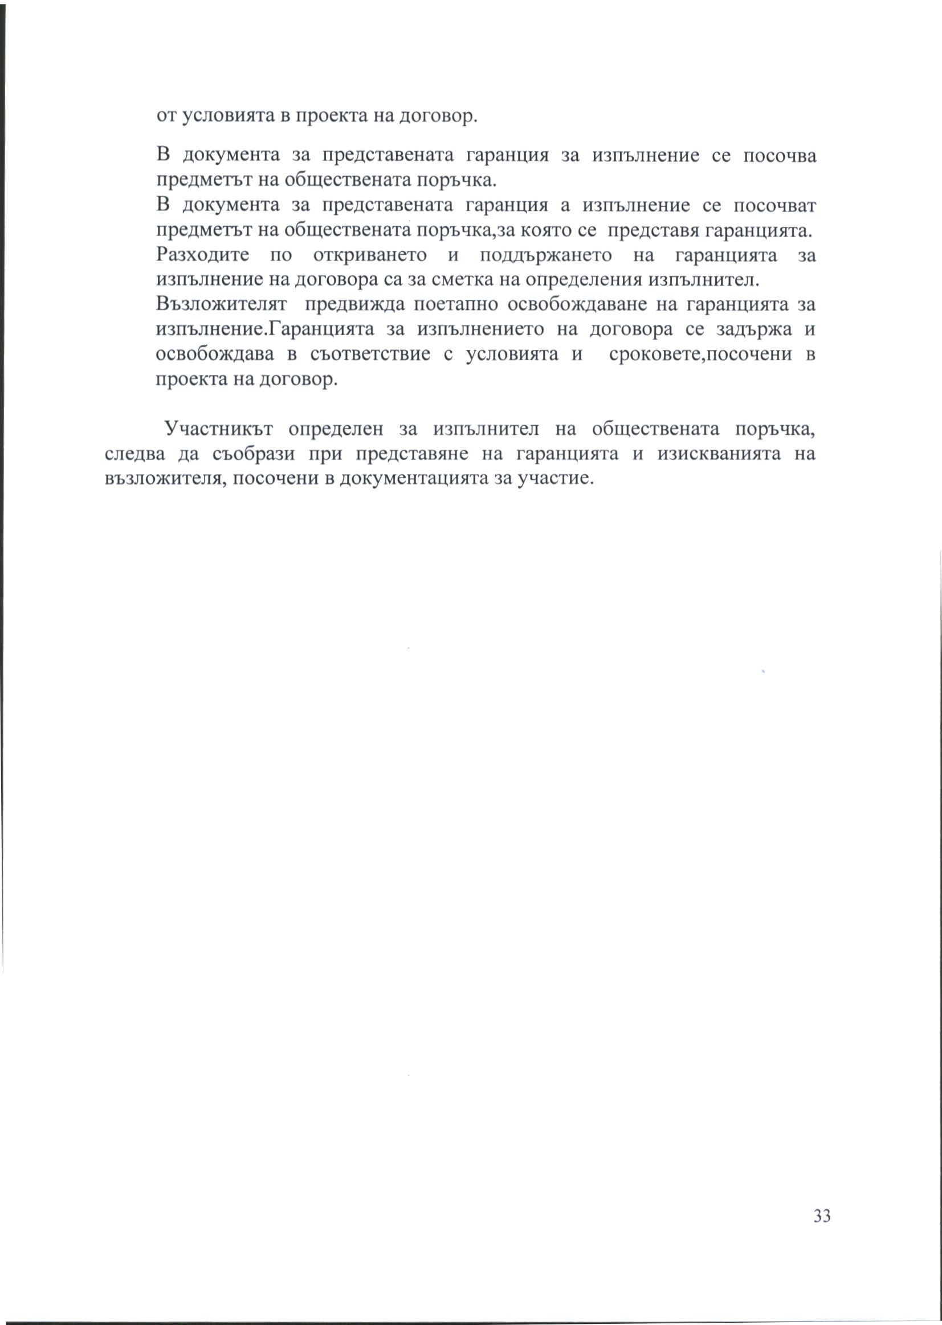VIII. Проекти на договори за възлагане на обществената поръчка

ПРОЕКТ НА ДОГОВОР ЗА ОБЩЕСТВЕНА ПОРЪЧКА-
ОБОСОБЕНА ПОЗИЦИЯ № 1

Днес, …………............. 2017 г., в гр. София, между:
Върховен административен съд на Република България, с административен адрес гр.София,бул.“Александър Стамболийски“ № 18,с ИН по ДДС № BG121267370, ЕИК по БУЛСТАТ 121267370, представлявано от Георги Колев- Председател на ВАС и Соня Миткова - Главен счетоводител на ВАС, наричан по-долу за краткост ВЪЗЛОЖИТЕЛ
и
......................................................... със седалище и адрес .................................................................................,
с ЕИК ....................................................., ИН по ДДС ........................................................... представлявано
от ...............................................................................................................................................................................................................
(законен представител – име и длъжност)
или ................................................................................................................................................,
(ако има упълномощено лице – име, длъжност, акт, на който се основава представителната му власт) наричан по-долу за краткост ИЗПЪЛНИТЕЛ, се сключи настоящият договор за възлагане на обществена поръчка, наричан по-долу за краткост Договор, с предмет: „Доставка на компютърна и периферна техника за нуждите на Върховния административен съд и гаранционна поддръжка“Обособена позиция № 1 „Доставка на компютри за нуждите на ВАС“
във връзка с проведена обществена поръчка по реда на чл.20, ал.2, т.2 от ЗОП във връзка с чл.178 от ЗОП, на основание чл.112 от Закона за обществените поръчки и Решение № …./….......…2017 г. , се сключи настоящия договор за следното:
Страните се споразумяха за следното:

І. ПРЕДМЕТ НА ДОГОВОРА

Чл.1. (1) ВЪЗЛОЖИТЕЛЯТ възлага, а ИЗПЪЛНИТЕЛЯТ приема да извърши срещу заплащане доставка,инсталиране и гаранционно обслужване на посочените в Предложението за изпълнение на поръчката на ИЗПЪЛНИЛЯ стоки / Приложение
№ 2/, неразделна част от договора, и в съответствие с изискванията на настоящия Договор.
(2) Видът,количеството и характеристиките на стоките и дейностите по инсталиране,които следва да достави ИЗПЪЛНИТЕЛЯТ, са подробно посочени в Предложението за изпълнение на поръчката на ИЗПЪЛНИТЕЛЯТ /Приложение № 2/, представляващо неразделна част от настоящия Договор.

(3) В обхвата на дейностите, предмет на възлагане с настоящия договор, се включва доставката,инсталирането, транспорта и гаранционното обслужване на стоките,описани в Предложението за изпълнение на поръчката.

ІІ. ЦЕНА И НАЧИН НА ПЛАЩАНЕ

Чл. 2 (1) За предоставянето на дейностите, предмет на договора, ВЪЗЛОЖИТЕЛЯТ се задължава да плати на ИЗПЪЛНИТЕЛЯ обща цена в размер на ______________. (______________словом) лева без ДДС или ______________ (______________словом) лева с включен ДДС, наричана по-нататък „Цената“ или „Стойността на Договора“, съгласно Ценовото предложение на ИЗПЪЛНИТЕЛЯ, съставляващо Приложение №3.
(2) В Цената по ал. 1 са включени всички разходи на ИЗПЪЛНИТЕЛЯ за изпълнение на предмета на договора, като ВЪЗЛОЖИТЕЛЯТ не дължи заплащането на каквито и да е други разноски, направени от ИЗПЪЛНИТЕЛЯ.
(3) Общата цена и цените за всяко отделна дейност , посочени в Ценовото предложение - Приложение №3 към договора, са крайни и не подлежат на промяна освен в случаите, предвидени в ЗОП.
Чл. 3. (1) Всички плащания по този договор се извършват в български лева по банков път, с платежно нареждане, по следната банкова сметка на ИЗПЪЛНИТЕЛЯ:
Банка: _______________
BIC _________________.
IBAN _______________
(2) При промяна на банковата сметка, посочена в ал. 1, ИЗПЪЛНИТЕЛЯТ уведомява ВЪЗЛОЖИТЕЛЯ писмено в 3-дневен срок от настъпване на промяната. В случай че ИЗПЪЛНИТЕЛЯТ не уведоми ВЪЗЛОЖИТЕЛЯ в този срок, плащането по сметката се счита за валидно извършено, а задължението за плащане в съответния размер – за погасено.

(4) Условия и начин на плащане:
4.1. ВЪЗЛОЖИТЕЛЯТ заплаща ………………… цената по договора за обществена поръчка , в срок до 10 (десет) работни дни, считано от датата на доставка на компютрите,оборудвани съгласно техническата спецификация на ВЪЗЛОЖИТЕЛЯ и след представяне от страна на ИЗПЪЛНИТЕЛЯ на издадена фактура (хартиена или електронна, съгласно Закона за електронния документ и електронния подпис) и приемо- предавателен протокол.

4.2.За дата на плащането, се счита датата на извършване на нареждането за плащане от страна на Възложителя.

(5) При участие на подизпълнител/и в изпълнението на поръчката, когато частта от поръчката, която се изпълнява от подизпълнител, може да бъде предадена като отделен обект на ИЗПЪЛНИТЕЛЯ или на ВЪЗЛОЖИТЕЛЯ, ВЪЗЛОЖИТЕЛЯТ заплаща възнаграждение за тази част на подизпълнителя при долупосочените условия:
1. В случая на ал. 2 разплащанията се осъществяват въз основа на искане, отправено от подизпълнителя до ВЪЗЛОЖИТЕЛЯ чрез ИЗПЪЛНИТЕЛЯ, който е длъжен да го предостави на ВЪЗЛОЖИТЕЛЯ в 15-дневен срок от получаването му.
2. Към искането по т. 1 ИЗПЪЛНИТЕЛЯТ предоставя становище, от което да е видно дали оспорва плащанията или част от тях като недължими.
3. ВЪЗЛОЖИТЕЛЯТ има право да откаже плащане по ал. 2, когато искането за плащане е оспорено, до момента на отстраняване на причината за отказа.
4. ВЪЗЛОЖИТЕЛЯТ се разплаща директно с подизпълнителя при горепосочените условия и след представяне на следните документи:
- фактура, издадена от подизпълнителя в оригинал;
- копие на съставен приемо-предавателен протокол, удостоверяващ приетото от ВЪЗЛОЖИТЕЛЯ изпълнение за изпълняваната от подизпълнителя част;
- искане за плащане от подизпълнителя до ВЪЗЛОЖИТЕЛЯ, отправено чрез ИЗПЪЛНИТЕЛЯ;
- становище, от което да е видно, че ИЗПЪЛНИТЕЛЯТ не оспорва исканото плащане или част от него като недължимо.

ІІІ. СРОК И МЯСТО НА ИЗПЪЛНЕНИЕ
Чл.4. (1).Договорът влиза в сила от датата на подписване му и има действие до изтичането на срока за гаранционната поддръжка на доставените персонални компютърни системи, съгласно предложението предложението за изпълнение на поръчката на ИЗПЪЛНИТЕЛЯ /Приложение № 2/.
(2) Доставката ще се извърши в срок до …………/словом/ работни дни, считано от датата на подписване на договораи по график,съгласуван между страните.

(3) Мястото на изпълнение на поръчката е на адреса на ВЪЗЛОЖИТЕЛЯ, в град София,бул.“Александър Стамболийски „ № 18 – съдебна сграда на Върховния административен съд.

IV. КОНФИДЕНЦИАЛНОСТ

Чл. 5. (1) Всяка от страните по този договор се задължава да пази в поверителност и да не разкрива или разпространява информация за другата страна, станала ѝ известна при или по повод изпълнението на договора („Конфиденциална информация“). Конфиденциална информация включва, без да се ограничава до: обстоятелства, свързани с търговската дейност, техническите процеси, проекти или финанси на страните, както и ноу-хау, изобретения, полезни модели или други права от подобен характер, свързани с изпълнението на договора. Не се смята за конфиденциална информацията, касаеща наименованието, стойността и предмета на този договор, с оглед бъдещо позоваване на придобит професионален опит от ИЗПЪЛНИТЕЛЯ.
(2) С изключение на случаите, посочени в ал. 3 на този член, Конфиденциална информация може да бъде разкривана само след предварително писмено одобрение от другата страна, като това съгласие не може да бъде отказано безпричинно.
(3) Не се счита за нарушение на задълженията за неразкриване на Конфиденциална информация, когато:
1. информацията е станала или става публично достъпна, без нарушаване на този договор от която и да е от страните;
2. информацията се изисква по силата на закон, приложим спрямо която и да е от страните; или
3. предоставянето на информацията се изисква от регулаторен или друг компетентен орган и съответната страна е длъжна да изпълни такова изискване;
В случаите по точки 2 или 3 страната, която следва да предостави информацията, уведомява незабавно другата страна по договора.
(4) Задълженията по тази клауза се отнасят до ИЗПЪЛНИТЕЛЯ, всички негови поделения, контролирани от него фирми и организации, всички негови служители и наети от него физически или юридически лица, като ИЗПЪЛНИТЕЛЯТ отговаря за изпълнението на тези задължения от страна на такива лица.
(5) Задълженията, свързани с неразкриване на Конфиденциалната информация, остават в сила и след прекратяване на договора на каквото и да е основание.
(6) ИЗПЪЛНИТЕЛЯТ няма право да дава публични изявления и съобщения, да разкрива или разгласява каквато и да е информация, която е получил във връзка с извършване на дейностите, предмет на този договор, независимо дали е въз основа на данни и материали на ВЪЗЛОЖИТЕЛЯ или на резултати от работата на ИЗПЪЛНИТЕЛЯ, без предварителното писмено съгласие на ВЪЗЛОЖИТЕЛЯ, което съгласие няма да бъде безпричинно отказано или забавено.

V. ПРАВА И ЗАДЪЛЖЕНИЯ НА СТРАНИТЕ

Чл.6. ВЪЗЛОЖИТЕЛЯТ има право:
(1) Да изисква от ИЗПЪЛНИТЕЛЯ да достави в срок и без отклонения техниката, съгласно Техническата спецификация на обществената поръчка.
(2) Да извършва проверка във всеки момент от изпълнението на договора относно качество, технически параметри, стадии на изпълнение, без това да пречи на оперативната дейност на ИЗПЪЛНИТЕЛЯ.
(3) Да задържи съответната част от гаранцията за изпълнение при неизпълнение от страна на ИЗПЪЛНИТЕЛЯ на клаузи от договора и да получи неустойка в размера, определен в чл.12 (2) от настоящия договор.
(4) Да прави рекламации при констатиране на видими фабрични дефекти на стоките в момента на доставката. В този случай ВЪЗЛОЖИТЕЛЯТ може да откаже получаването й или да поиска да бъде направена замяна. ВЪЗЛОЖИТЕЛЯТ не дължи допълнително плащане извън това по договора.
(5) Да изисква от ИЗПЪЛНИТЕЛЯ да му предостави договори за подизпълнение с посочените в офертата му подизпълнители.
Чл.7. ВЪЗЛОЖИТЕЛЯТ е длъжен:
(1) Да заплати на ИЗПЪЛНИТЕЛЯ възнаграждение в размер, при условия и в срокове съгласно настоящия договор.
(2) Да приема доставената техника и изпълнените дейности по договора с приемо-предавателен протокол, в рамките на одобрения работен график за изпълнение на договора.
(3) Да не разпространява под каквато и да е форма всяка предоставена му от ИЗПЪЛНИТЕЛЯ информация, имаща характер на търговска тайна и изрично упомената от ИЗПЪЛНИТЕЛЯ като такава в представената от него оферта.
Чл.8. ИЗПЪЛНИТЕЛЯТ има право:
(1) Да получи уговореното възнаграждение при условията и в сроковете, посочени в настоящия договор.
(2) Да иска от ВЪЗЛОЖИТЕЛЯ необходимото съдействие за осъществяване на работата по договора, включително предоставяне на нужната информация и документи за изпълнение на договора.
Чл.9. ИЗПЪЛНИТЕЛЯТ e длъжен:
(1) Да доставя на ВЪЗЛОЖИТЕЛЯ техниката и изпълнява дейностите по договора, в срок и с качество, в съответствие с Техническото предложение, което е неразделна част от настоящия договор.
(2) При поява на скрит фабричен дефект (при правилна експлоатация и съхранение), да изпрати свой представител в рамките на ……………..(………….) работни дни след уведомяване от ВЪЗЛОЖИТЕЛЯ, който да установи рекламацията и да извърши замяната.
(3) Да извършва замяна в рамките на ……… (……………..) работен ден, в случай на рекламация за количествени несъответствия и видими фабрични дефекти.
(4) Да не предоставя документи и информация на трети лица относно изпълнението на поръчката, както и да не използва информация, станала му известна при изпълнение на задълженията му по настоящия договор.
(5) При участие на подизпълнител/и - да сключи договор/договори за подизпълнение с посочения/ите в офертата му подизпълнител/и;
(6) В срок до 3 (три) дни от сключването на договор за подизпълнение или на допълнително споразумение за замяна на посочен в офертата подизпълнител да изпрати копие на договора или допълнителното споразумение на ВЪЗЛОЖИТЕЛЯ заедно с доказателства, че са изпълнени условията по чл. 66, ал. 2 и ал. 11 от ЗОП;
(7) Да не възлага изпълнението или части от него на подизпълнители, извън посочените в офертата на ИЗПЪЛНИТЕЛЯ, ако има такива, освен в случаите и при условията, предвидени в ЗОП.
(8) Да осигури за своя сметка всичко необходимо за изпълнението на доставката.

VI. ГАРАНЦИОННА ПОДДРЪЖКА
Чл.10. (1) ИЗПЪЛНИТЕЛЯТ осигурява гаранционна поддръжка в продължение на ..................... месеца, считано от датата на подписване на последния приемо – предавателен протокол за доставената техника, предмет на настоящия договор.
(2) ИЗПЪЛНИТЕЛЯТ се задължава да отстрани безвъзмездно всички повреди и отклонения от изискванията за качество, които са възникнали в рамките на посочения в предходната алинея гаранционен срок.
(3) В случай на констатирана от ВЪЗЛОЖИТЕЛЯ неизправност в работата на доставената по този договор техника, ИЗПЪЛНИТЕЛЯТ се задължава да установи проблема в рамките на 1 работен ден след получаването на заявка от упълномощен представител на ВЪЗЛОЖИТЕЛЯ по телефон, факс или e-mail.
(4) ИЗПЪЛНИТЕЛЯТ се задължава да отстрани проблема до 24 часа.
(5) Отстраняването на възникнал проблем се извършва на място при ВЪЗЛОЖИТЕЛЯ, а когато това е невъзможно – в сервизна база на ИЗПЪЛНИТЕЛЯ. В този случай техниката се предава с протокол, като транспортирането от местоположението й при ВЪЗЛОЖИТЕЛЯ до сервиза и обратно е за сметка на ИЗПЪЛНИТЕЛЯ.
(6) Ако ИЗПЪЛНИТЕЛЯТ не може да отстрани повредата в срока по ал.5, се задължава да предостави за ползване на ВЪЗЛОЖИТЕЛЯ оборотна техника от не по-нисък клас за времето до отстраняване на повредата или доставката на нова.

.

VII. ГАРАНЦИЯ ЗА ИЗПЪЛНЕНИЕ

Чл. 11. При подписването на този договор, ИЗПЪЛНИТЕЛЯТ представя на ВЪЗЛОЖИТЕЛЯ гаранция за изпълнение в размер на 3 % (три на сто) от неговата обща цена без ДДС по чл. 2, ал. 1 от договора, а именно ______ (__________________________) лева („Гаранцията за изпълнение“), която служи за обезпечаване на изпълнението на задълженията на ИЗПЪЛНИТЕЛЯ по договора.
Чл. 12. (1) В случай на изменение на договора, извършено в съответствие с приложимото право, ИЗПЪЛНИТЕЛЯТ се задължава да предприеме необходимите действия за привеждане на Гаранцията за изпълнение в съответствие с изменените условия на договора, в срок до 3 (три) дни от подписването на допълнително споразумение за изменението.
(2) Действията за привеждане на Гаранцията за изпълнение в съответствие с изменените условия на договора могат да включват, по избор на ИЗПЪЛНИТЕЛЯ:
1. внасяне на допълнителна парична сума по банковата сметка на ВЪЗЛОЖИТЕЛЯ, при спазване на изискванията на чл. от договора; и/или;
2. предоставяне на документ за изменение на първоначалната банкова гаранция или нова банкова гаранция, при спазване на изискванията на чл. 13 от договора; и/или
3. предоставяне на документ за изменение на първоначалната застраховка или нова застраховка, при спазване на изискванията на чл. 12 от договора.
Чл. 13. Когато като Гаранция за изпълнение се представя парична сума, сумата се внася по банковата сметка на ВЪЗЛОЖИТЕЛЯ, посочена в Документацията за обществената поръчка.
Чл. 14. (1) Когато като гаранция за изпълнение се представя банкова гаранция, ИЗПЪЛНИТЕЛЯТ предава на ВЪЗЛОЖИТЕЛЯ оригинален екземпляр на банкова гаранция, издадена в полза на ВЪЗЛОЖИТЕЛЯ, която трябва да отговаря на следните изисквания:
1. да бъде безусловна и неотменяема банкова гаранция и да съдържа задължение на банката - гарант да извърши плащане при първо писмено искане от ВЪЗЛОЖИТЕЛЯ, деклариращ, че е налице неизпълнение на задължение на ИЗПЪЛНИТЕЛЯ по договора за възлагане на обществената поръчка или че ВЪЗЛОЖИТЕЛЯТ е развалил договора поради виновно неизпълнение на ИЗПЪЛНИТЕЛЯ;
2. да бъде със срок на валидност, покриващ срока за изпълнение по чл. 4, ал. 2, плюс 30 (тридесет) календарни дни след изтичането му, като при необходимост срокът на валидност на банковата гаранция се удължава или се издава нова.
(2) Банковите разходи по откриването и поддържането на Гаранцията за изпълнение във формата на банкова гаранция, са за сметка на ИЗПЪЛНИТЕЛЯ.
Чл. 15. (1) Когато като Гаранция за изпълнение се представя застраховка, ИЗПЪЛНИТЕЛЯТ предава на ВЪЗЛОЖИТЕЛЯ оригинален екземпляр на застрахователна полица, издадена в полза на ВЪЗЛОЖИТЕЛЯ, в която ВЪЗЛОЖИТЕЛЯТ е посочен като трето ползващо се лице (бенефициер), която трябва да отговаря на следните изисквания:
1. да обезпечава изпълнението на този договор чрез покритие на отговорността на ИЗПЪЛНИТЕЛЯ;
2. да бъде със срок на валидност, покриващ срока за изпълнение по чл. 4, ал. 2, плюс 30 (тридесет) календарни дни след изтичането му, като при необходимост срокът на валидност на застраховката се удължава.
3. застрахователната премия да е платена изцяло;
4. изрично да е указан срокът на валидност на застраховката (съгласно условията на възложителя);
5. застраховката следва да покрива отговорността на ИЗПЪЛНИТЕЛЯ при неизпълнение на задължение по договора за възлагане на обществената поръчка или отговорността му при разваляне на договора поради виновно неизпълнение на ИЗПЪЛНИТЕЛЯ. Не се допускат никакви изключения относно основанията, начините и причините за изплащане на застрахователното обезщетениие на ВЪЗЛОЖИТЕЛЯ, различни от условията в настоящия договор.
(2) Разходите по сключването на застрахователния договор и поддържането на валидността на застраховката за изисквания срок, са за сметка на ИЗПЪЛНИТЕЛЯ.
Чл. 16. Гаранцията за изпълнение следва да отговаря и на другите изисквания на ВЪЗЛОЖИТЕЛЯ, посочени в документацията за участие
Чл. 17. (1) Гаранцията за изпълнение на настоящия договор се освобождава поетапно. ВЪЗЛОЖИТЕЛЯТ освобождава съответна част от Гаранцията за изпълнение след приемане изпълнението на доставката по реда на чл. 11, ал. 3 от договора. В този случай ВЪЗЛОЖИТЕЛЯТ задържа 30% от гаранцията за изпълнение, равняващи се на .................... лева, за обезпечаване задължението за гаранционна поддръжка, а останалата част освобождава след приемане на изпълнението при условията на чл.8,ал1 оот договора.
ИЗПЪЛНИТЕЛЯТ предоставя на ВЪЗЛОЖИТЕЛЯ документ за изменение на първоначалната банкова гаранция/застраховка или нова банкова гаранция/застраховка, при представяне на Гаранцията под формата на банкова гаранция/застраховка. ВЪЗЛОЖИТЕЛЯТ освобождава последната част от Гаранцията за изпълнение в срок до 10 (десет) календарни дни след окончателното приемане на изпълнението без забележки с подписването на окончателния приемо-предавателен протокол по чл. 22, ал. 3 и приключване на изпълнението на договора.
(2) Освобождаването на Гаранцията за изпълнение се извършва, както следва:
1. когато е във формата на парична сума – чрез превеждане на съответната част от Гаранцията по банковата сметка на ИЗПЪЛНИТЕЛЯ, посочена в чл. 3 от договора;
2. когато е във формата на банкова гаранция – чрез връщане на оригинала на първоначално представената гаранция на представител на ИЗПЪЛНИТЕЛЯ или упълномощено от него лице, когато ИЗПЪЛНИТЕЛЯТ е избрал да представи нова банкова гаранция във връзка с поетапното освобождаване, или чрез анексиране на първоначално представената банкова гаранция;
3. когато е във формата на застраховка – чрез връщане на оригинала на първоначално представената застрахователна полица/застрахователен сертификат на представител на ИЗПЪЛНИТЕЛЯ или упълномощено от него лице, когато ИЗПЪЛНИТЕЛЯТ е избрал да представи нова полица/сертификат във връзка с поетапното освобождаване, или чрез анексиране на първоначално представената застрахователна полица.
(3) Гаранцията или съответната част от нея не се освобождава от ВЪЗЛОЖИТЕЛЯ, ако в процеса на изпълнение на договора е възникнал спор между страните относно неизпълнение на задълженията на ИЗПЪЛНИТЕЛЯ и спорът е отнесен за решаване пред съд. При решаване на спора в полза на ВЪЗЛОЖИТЕЛЯ той може да пристъпи към усвояване на гаранцията за изпълнение.
Чл. 18. ВЪЗЛОЖИТЕЛЯТ има право да задържи съответна част и да се удовлетвори от Гаранцията за изпълнение, когато ИЗПЪЛНИТЕЛЯТ не изпълни някое от неговите задължения по договора, както и в случаите на лошо, частично и забавено изпълнение на което и да е задължение на ИЗПЪЛНИТЕЛЯ, като усвои такава част от Гаранцията за изпълнение, която съответства на уговорената в договора неустойка за съответния случай на неизпълнение. ВЪЗЛОЖИТЕЛЯТ може да задържи гаранцията за изпълнение в пълен размер, ако договорът бъде развален/прекратен по вина на ИЗПЪЛНИТЕЛЯ.
Чл. 19. ВЪЗЛОЖИТЕЛЯТ има право да задържи Гаранцията за изпълнение в пълен размер, в следните случаи:
1. ако ИЗПЪЛНИТЕЛЯТ не започне работа по изпълнение на договора в срок до 30 дни от сключването на настоящия договор и ВЪЗЛОЖИТЕЛЯТ развали договора на това основание;
2. при пълно неизпълнение , в т.ч. когато предоставената доставка не отговаря на изискванията на ВЪЗЛОЖИТЕЛЯ, и разваляне на договора от страна на ВЪЗЛОЖИТЕЛЯ на това основание;
3. при прекратяване на дейността на ИЗПЪЛНИТЕЛЯ или при обявяването му в несъстоятелност.
Чл. 20. Във всеки случай на задържане на Гаранцията за изпълнение, ВЪЗЛОЖИТЕЛЯТ уведомява ИЗПЪЛНИТЕЛЯ за задържането и неговото основание. Задържането на Гаранцията за изпълнение изцяло или частично не изчерпва правата на ВЪЗЛОЖИТЕЛЯ да търси обезщетение в по-голям размер.
Чл. 21. Когато ВЪЗЛОЖИТЕЛЯТ се е удовлетворил от Гаранцията за изпълнение и Договорът продължава да е в сила, ИЗПЪЛНИТЕЛЯТ се задължава в срок до 3 (три) дни да допълни Гаранцията за изпълнение или съответната неосвободена част от нея, като внесе усвоената от ВЪЗЛОЖИТЕЛЯ сума до размера на Гаранцията, съответно до размера на неосвободената част от нея по сметката на ВЪЗЛОЖИТЕЛЯ или предостави документ за изменение на първоначалната банкова гаранция или нова банкова гаранция, съответно застраховка, така че в съответния момент от действието на договора размерът на Гаранцията за изпълнение да бъде в съответствие с чл. 9 от договора, съответно при частично освобождаване на част от Гаранцията – в съответствие с изискуемия й неосвободен размер.
(2) При липса на възражения по изпълнението на договора ВЪЗЛОЖИТЕЛЯТ освобождава гаранцията по реда, посочен в настоящия раздел, без да дължи лихви за периода, през който средствата законно са престояли при него.

VІII. ПРЕДАВАНЕ И ПРИЕМАНЕ НА ИЗПЪЛНЕНИЕТО

Чл. 22. (1) ВЪЗЛОЖИТЕЛЯТ има право да приеме изпълнението, когато отговаря на договореното.
(2) Приемането на изпълнението на дейностите, включени в предмета на настоящия договор, се извършва от страните или определени от страна на ИЗПЪЛНИТЕЛЯ и ВЪЗЛОЖИТЕЛЯ лица, като приемането на изпълнението на всяка дейност от доставката се извършва поотделно и се удостоверява със съставянето на отделен двустранен приемо – предавателен протокол, подписан от двете страни или техните упълномощени представители по чл. 35,ал.2. от договора.
(3) След приемане на всички дейности, предмет на настоящия договор, се съставя окончателен приемо-предавателен протокол, подписан от двете страни или техните упълномощени представители по чл. 35, ал.2 от договора. Окончателното приемане на изпълнението по този договор, удостоверено със съставянето на окончателния приемо-предавателен протокол по предходното изречение, се извършва в срок до 7 (седем) дни след деня, следващ приключването на гаранционното поддържане на техниката и при условие, че ИЗПЪЛНИТЕЛЯТ е изпълнил всичките си задължения съгласно договора.
(4) ВЪЗЛОЖИТЕЛЯТ или определеното/ите от него лице/а приема/т изпълнението на задължението за инсталиране и тестване на системата след проверка за съответствие с Техническите спецификации – Приложение №1 и Предложение за изпълнение на поръчката на Възложителя - Приложение №2.
(5) Когато бъдат установени несъответствия на изпълненото с уговореното или бъдат констатирани недостатъци, ВЪЗЛОЖИТЕЛЯТ може да откаже приемане на изпълнението до отстраняване на несъответствията/недостатъците в приложимите случаи, като даде подходящ срок за отстраняването им за сметка на ИЗПЪЛНИТЕЛЯ. ВЪЗЛОЖИТЕЛЯТ може да предявява рекламации за количеството и качеството на изпълнението в подходящ срок от предоставяне на съответното изпълнение чрез изпращане на писмено уведомление до ИЗПЪЛНИТЕЛЯ, съдържащо минимум описание на несъответствието и срок за отстраняването му.
(6) ВЪЗЛОЖИТЕЛЯТ има право да откаже да приеме изпълнението при съществени отклонения от договореното или ако резултатът от изпълнението става безполезен за ВЪЗЛОЖИТЕЛЯ.

(7) Когато ИЗПЪЛНИТЕЛЯТ е сключил договор/договори за подизпълнение, работата на подизпълнителите се приема от ВЪЗЛОЖИТЕЛЯ в присъствието на ИЗПЪЛНИТЕЛЯ и подизпълнителя.

VII. НЕПРЕОДОЛИМА СИЛА

Чл. 23. (1) Никоя от страните по този договор не отговаря за неизпълнение, причинено от непреодолима сила. За целите на този договор, „непреодолима сила“ има значението на това понятие по смисъла на чл.306, ал.2 от Търговския закон.
(2) Не може да се позовава на непреодолима сила страна, която е била в забава към момента на настъпване на обстоятелството, съставляващо непреодолима сила.
(3) Страната, която не може да изпълни задължението си поради непреодолима сила, е длъжна да предприеме всички действия с грижата на добър стопанин, за да намали до минимум понесените вреди и загуби, както и да уведоми писмено другата страна в срок до 2 (два) дни от настъпването на непреодолимата сила, като посочи в какво се състои непреодолимата сила и възможните последици от нея за изпълнението на договора. При неуведомяване се дължи обезщетение за настъпилите от това вреди.
(4) Докато трае непреодолимата сила, изпълнението на задълженията на свързаните с тях насрещни задължения се спира.

VIII. ОТГОВОРНОСТ ПРИ НЕИЗПЪЛНЕНИЕ. НЕУСТОЙКИ

Чл. 24. При пълно неизпълнение ИЗПЪЛНИТЕЛЯТ дължи неустойка в размер на 15% (петнадесет процента) от общата цена с ДДС по чл. 2, ал. 1 от договора. ВЪЗЛОЖИТЕЛЯТ има право да търси и обезщетение за претърпени вреди в по-голям размер.
Чл. 25. (1) При забавено изпълнение на някое задължение по настоящия договор, ако забавеното изпълнение е полезно за съответната страна, неизправната страна дължи на изправната освен реално изпълнение и неустойка в размер на 0.1 % (нула цяло и един процента) от общата цена с ДДС по чл. 2, ал. 1 от договора за всеки просрочен ден, но не повече от 3 % (три процента) от същата.
(2) При лошо изпълнение (всяко друго, освен пълно неизпълнение и забавено изпълнение), ИЗПЪЛНИТЕЛЯТ дължи освен реално изпълнение, ако същото е полезно за ВЪЗЛОЖИТЕЛЯ, и неустойка в размер на 3% (три процента) от общата цена с ДДС по чл. 2, ал. 1 от договора.
(3) Изплащането на неустойките по горните алинеи не лишава изправната страна от правото да търси реално изпълнение и/или обезщетение за претърпени вреди в по-голям размер.
Чл. 26. При разваляне на договора в случаите на виновно неизпълнение неизправната страна дължи неустойка в размер на 15% (петнадесет процента) от общата цена с ДДС на договора по чл. 2, ал. 1. Изплащането на неустойката не лишава изправната страна да търси и обезщетение за претърпени вреди в по-голям размер.
Чл. 27. В случай, че ИЗПЪЛНИТЕЛЯТ е неперсонифицирано обединение, участниците в обединението носят солидарна отговорност за изпълнение на паричните задължения, произтичащи от настоящия договор за обществена поръчка.

ІX. ПРЕКРАТЯВАНЕ НА ДОГОВОРА

Чл. 28. (1) Този договор се прекратява:
- с изпълнението на всички задължения на страните по него;
- при настъпване на пълна обективна невъзможност за изпълнение, за което обстоятелство засегнатата страна е длъжна да уведоми другата страна в срок до 3 (три) дни от настъпване на невъзможността и да представи доказателства за настъпилата невъзможност;
- при прекратяване на юридическо лице – страна по договора без правоприемство, по смисъла на законодателството на държавата, в която съответното лице е установено;
- при условията по чл. 5, ал. 1, т. 3 от Закона за икономическите и финансовите отношения с дружества, регистрирани в юрисдикции с преференциален данъчен режим, контролираните от тях лица и техните действителни собственици.
- При констатирани нередности и / или конфликт на интерси.
- При доставяне на компютри, които не са в продуктовата гама на производителя на техниката към момента на изпълнение на доставката.
(2) Договорът може да бъде прекратен:
1. по взаимно съгласие на страните, изразено в писмена форма;
2. когато за ИЗПЪЛНИТЕЛЯ бъде открито производство по несъстоятелност или ликвидация – по искане на ВЪЗЛОЖИТЕЛЯ, освен в случаите на чл. 116, ал. 1, т. 4, б. „б” от ЗОП.
Чл. 29. (1) Всяка от страните може да развали договора при виновно неизпълнение на съществено задължение на другата страна по договора, при условията и с последиците съгласно чл. 87 и сл. от Закона за задълженията и договорите, чрез отправяне на писмено предупреждение от изправната страна до неизправната и определяне на подходящ срок за изпълнение. Разваляне на договора не се допуска, когато неизпълнената част от задължението е незначителна с оглед на интереса на изправната страна.
(2) За целите на този договор, страните ще считат за виновно неизпълнение на съществено задължение на ИЗПЪЛНИТЕЛЯ всеки от следните случаи:
1. когато ИЗПЪЛНИТЕЛЯТ не е започнал изпълнението на дейностите в срок до 30 дни от сключването на настоящия договор.
2. ИЗПЪЛНИТЕЛЯТ е допуснал съществено отклонение от условията за изпълнение на поръчката, включително Техническите спецификации и Техническото предложение.
3. ИЗПЪЛНИТЕЛЯТ не е осигурил готовност за работа на ……………….. до датата, определена за въвеждането и в експлоатация. .
(3) ВЪЗЛОЖИТЕЛЯТ може да развали договора само с писмено уведомление до ИЗПЪЛНИТЕЛЯ и без да му даде допълнителен срок за изпълнение, ако поради забава на ИЗПЪЛНИТЕЛЯ то е станало безполезно или в случаите на ал. 2, т. 3.
Чл. 30. ВЪЗЛОЖИТЕЛЯТ прекратява договора в случаите по чл. 118, ал.1 от ЗОП, без да дължи обезщетение на ИЗПЪЛНИТЕЛЯ за претърпени от прекратяването на договора вреди, освен ако прекратяването е на основание чл. 118, ал. 1, т. 1 от ЗОП. В последния случай, размерът на обезщетението се определя в протокол или споразумение, подписано от страните, а при непостигане на съгласие – по реда на клаузата за разрешаване на спорове по този договор.

X. ОБЩИ РАЗПОРЕДБИ

Дефинирани понятия и тълкуване

Чл. 31. (1) Освен ако са дефинирани изрично по друг начин в този договор, използваните в него понятия имат значението, дадено им в ЗОП, съответно в легалните дефиниции в Допълнителните разпоредби на ЗОП или, ако няма такива за някои понятия – според значението, което им се придава в основните разпоредби на ЗОП.
(2) При противоречие между различни разпоредби или условия, съдържащи се в договора и приложенията, се прилагат следните правила:
1. специалните разпоредби имат предимство пред общите разпоредби;
2. разпоредбите на приложенията имат предимство пред разпоредбите на договора

Прехвърляне на права и задължения

Чл. 32. Никоя от страните няма право да прехвърля никое от правата и задълженията, произтичащи от този договор, без съгласието на другата страна. Паричните вземания по договора и по договорите за подизпълнение при участие на такива могат да бъдат прехвърляни или залагани съгласно приложимото право.

Изменения

Чл. 33. Този договор може да бъде изменян само с допълнителни споразумения, изготвени в писмена форма и подписани от двете страни, в съответствие с изискванията и ограниченията на ЗОП.

Нищожност на отделни клаузи

Чл. 34. В случай, че някоя от клаузите на този договор е недействителна или неприложима, това не засяга останалите клаузи. Недействителната или неприложима клауза се заместват от повелителна правна норма, ако има такава.

Уведомления

Чл. 35. (1) Всички уведомления между страните във връзка с този договор се извършват в писмена форма и могат да се предават лично или чрез препоръчано писмо, по куриер, по факс, електронна поща.
(2) За целите на този договор данните и лицата за контакт на страните са, както следва:
1. За ВЪЗЛОЖИТЕЛЯ:
Адрес за кореспонденция: гр.София 1301, бул. „ Александър Стамболийски“
№ 18, Върховен адмнистративен съд
Тел.: 02/9404319
Факс: 02/9404286
e-mail:
Лице за контакт: ………………………………
2. За ИЗПЪЛНИТЕЛЯ:
Адрес за кореспонденция: ………………….
Тел.: ………………………………………….
Факс: …………………………………………
e-mail: ………………………………………..
Лице за контакт: ………………………………………….
(3) ВЪЗЛОЖИТЕЛЯТ и ИЗПЪЛНИТЕЛЯТ упълномощават горепосочените лица за приемане на съобщения във връзка с изпълнението на този договор, както и във връзка с приемането на изпълнението му, включително с право да подписват протоколи, рекламации и др.
(4) За дата на уведомлението се счита:
1. датата на предаването – при лично предаване на уведомлението;
2. датата на пощенското клеймо на обратната разписка – при изпращане по пощата;
3. датата на доставка, отбелязана върху куриерската разписка – при изпращане по куриер;
3. датата на приемането – при изпращане по факс;
4. датата на получаване – при изпращане по електронна поща.
(5) Всяка кореспонденция между страните ще се счита за валидна, ако е изпратена на посочените по-горе адреси (в т.ч. електронни), чрез посочените по-горе средства за комуникация и на посочените лица за контакт. При промяна на посочените адреси, телефони и други данни за контакт, съответната страна е длъжна да уведоми другата в писмен вид в срок до 3 (три) дни от настъпване на промяната. При неизпълнение на това задължение всяко уведомление ще се счита за валидно връчено, ако е изпратено на посочените по-горе адреси, чрез описаните средства за комуникация и на посочените лица за контакт.
(6) При преобразуване без прекратяване, промяна на наименованието, правноорганизационната форма, седалището, адреса на управление, предмета на дейност, срока на съществуване, органите на управление и представителство на ИЗПЪЛНИТЕЛЯ, същият се задължава да уведоми ВЪЗЛОЖИТЕЛЯ за промяната в срок до 3 (три) дни от вписването ѝ в съответния регистър.

Език

Чл. 36. (1) Този договор се сключва на български и английски език. В случай на несъответствия, водещ е българският език.
(2) Приложимият език е задължителен за използване при съставяне на всякакви документи, свързани с изпълнението на договора, в т.ч. уведомления, протоколи, отчети и др., както и при провеждането на работни срещи. Всички разходи за превод, ако бъдат необходими за ИЗПЪЛНИТЕЛЯ или негови представители или служители, са за сметка на ИЗПЪЛНИТЕЛЯ.

Приложимо право

Чл. 37. За неуредените в този договор въпроси се прилагат разпоредбите на действащото българско законодателство.
Разрешаване на спорове

Чл. 38. Всички спорове, породени от този договор или отнасящи се до него, включително споровете, породени или отнасящи се до неговото тълкуване, недействителност, изпълнение или прекратяване, ще се уреждат между страните чрез преговори, а при непостигане на съгласие – спорът ще се отнася за решаване от компетентния български съд.
Екземпляри

Чл.39. Този договор се състои от …… (…….словом) страници и е изготвен и подписан в 3 (три) еднообразни екземпляра – по един за ИЗПЪЛНИТЕЛЯ и два за ВЪЗЛОЖИТЕЛЯ.
Приложения:
Приложение №1. Технически спецификации
Приложение №2. Техническо предложение на ИЗПЪЛНИТЕЛЯ
Приложение №3. Ценово предложение на ИЗПЪЛНИТЕЛЯ
Приложение №4. Гаранция за изпълнение.

ЗА ВЪЗЛОЖИТЕЛЯ: ЗА ИЗПЪЛНИТЕЛЯ:

_______________________ _________________________
(Георги Колев) (________________________)
ПРЕДСТАВЛЯВАЩ ВAС (________________________)
/длъжност/
_______________________
(Соня Миткова )
Главен счетоводител

Съгласували:
________________
(Aлександър Николов )
Главен секретар на ВАС
________________
( Спас Манов )
Началник отдел ИСКСС
Изготвил:
________________
( Красимира Георгиева )
Експерт- обществени поръчки на ВАС

ПРОЕКТ НА ДОГОВОР ЗА ОБЩЕСТВЕНА ПОРЪЧКА-
ОБОСОБЕНА ПОЗИЦИЯ № 2

Днес, …………............. 2017 г., в гр. София, между:
Върховен административен съд на Република България, с административен адрес гр.София,бул.“Александър Стамболийски“ № 18,с ИН по ДДС № BG121267370, ЕИК по БУЛСТАТ 121267370, представлявано от Георги Колев- Председател на ВАС и Соня Миткова - Главен счетоводител на ВАС, наричан по-долу за краткост ВЪЗЛОЖИТЕЛ
и
......................................................... със седалище и адрес .................................................................................,
с ЕИК ....................................................., ИН по ДДС ........................................................... представлявано
от ...............................................................................................................................................................................................................
(законен представител – име и длъжност)
или ................................................................................................................................................,
(ако има упълномощено лице – име, длъжност, акт, на който се основава представителната му власт) наричан по-долу за краткост ИЗПЪЛНИТЕЛ, се сключи настоящият договор за възлагане на обществена поръчка, наричан по-долу за краткост Договор, с предмет: „Доставка на компютърна и периферна техника за нуждите на Върховния административен съд и гаранционна поддръжка“Обособена позиция № 2 „Доставка на принтери, скенери и многофункционаално устройствоа за нуждите на ВАС“
във връзка с проведена обществена поръчка по реда на чл.20, ал.2, т.2 от ЗОП във връзка с чл.178 от ЗОП, на основание чл.112 от Закона за обществените поръчки и Решение № …./….......…2017 г. , се сключи настоящия договор за следното:
Страните се споразумяха за следното:

І. ПРЕДМЕТ НА ДОГОВОРА

Чл.1. (1) ВЪЗЛОЖИТЕЛЯТ възлага, а ИЗПЪЛНИТЕЛЯТ приема да извърши срещу заплащане доставка,инсталиране и гаранционно обслужване на посочените в Предложението за изпълнение на поръчката на ИЗПЪЛНИЛЯ стоки / Приложение
№ 2/, неразделна част от договора, и в съответствие с изискванията на настоящия Договор.
(2) Видът,количеството и характеристиките на стоките и дейностите по инсталиране,които следва да достави ИЗПЪЛНИТЕЛЯТ, са подробно посочени в Предложението за изпълнение на поръчката на ИЗПЪЛНИТЕЛЯТ /Приложение № 2/, представляващо неразделна част от настоящия Договор.

(3) В обхвата на дейностите, предмет на възлагане с настоящия договор, се включва доставката,инсталирането, транспорта и гаранционното обслужване на стоките,описани в Предложението за изпълнение на поръчката.

ІІ. ЦЕНА И НАЧИН НА ПЛАЩАНЕ

Чл. 2 (1) За предоставянето на дейностите, предмет на договора, ВЪЗЛОЖИТЕЛЯТ се задължава да плати на ИЗПЪЛНИТЕЛЯ обща цена в размер на ______________. (______________словом) лева без ДДС или ______________ (______________словом) лева с включен ДДС, наричана по-нататък „Цената“ или „Стойността на Договора“, съгласно Ценовото предложение на ИЗПЪЛНИТЕЛЯ, съставляващо Приложение №3.
(2) В Цената по ал. 1 са включени всички разходи на ИЗПЪЛНИТЕЛЯ за изпълнение на предмета на договора, като ВЪЗЛОЖИТЕЛЯТ не дължи заплащането на каквито и да е други разноски, направени от ИЗПЪЛНИТЕЛЯ.
(3) Общата цена и цените за всяко отделна дейност , посочени в Ценовото предложение - Приложение №3 към договора, са крайни и не подлежат на промяна освен в случаите, предвидени в ЗОП.
Чл. 3. (1) Всички плащания по този договор се извършват в български лева по банков път, с платежно нареждане, по следната банкова сметка на ИЗПЪЛНИТЕЛЯ:
Банка: _______________
BIC _________________.
IBAN _______________
(2) При промяна на банковата сметка, посочена в ал. 1, ИЗПЪЛНИТЕЛЯТ уведомява ВЪЗЛОЖИТЕЛЯ писмено в 3-дневен срок от настъпване на промяната. В случай че ИЗПЪЛНИТЕЛЯТ не уведоми ВЪЗЛОЖИТЕЛЯ в този срок, плащането по сметката се счита за валидно извършено, а задължението за плащане в съответния размер – за погасено.

(4) Условия и начин на плащане:
4.1. ВЪЗЛОЖИТЕЛЯТ заплаща ………………… цената по договора за обществена поръчка , в срок до 10 (десет) работни дни, считано от датата на доставка на лазерните принтери , документи скенери , многофункцинално устройство, оборудвани съгласно техническа спецификация на изпълнителя и след представяне от страна на ИЗПЪЛНИТЕЛЯ на издадена фактура (хартиена или електронна, съгласно Закона за електронния документ и електронния подпис) и приемо- предавателен протокол.

4.2.За дата на плащането, се счита датата на извършване на нареждането за плащане от страна на Възложителя.

(5) При участие на подизпълнител/и в изпълнението на поръчката, когато частта от поръчката, която се изпълнява от подизпълнител, може да бъде предадена като отделен обект на ИЗПЪЛНИТЕЛЯ или на ВЪЗЛОЖИТЕЛЯ, ВЪЗЛОЖИТЕЛЯТ заплаща възнаграждение за тази част на подизпълнителя при долупосочените условия:
1. В случая на ал. 2 разплащанията се осъществяват въз основа на искане, отправено от подизпълнителя до ВЪЗЛОЖИТЕЛЯ чрез ИЗПЪЛНИТЕЛЯ, който е длъжен да го предостави на ВЪЗЛОЖИТЕЛЯ в 15-дневен срок от получаването му.
2. Към искането по т. 1 ИЗПЪЛНИТЕЛЯТ предоставя становище, от което да е видно дали оспорва плащанията или част от тях като недължими.
3. ВЪЗЛОЖИТЕЛЯТ има право да откаже плащане по ал. 2, когато искането за плащане е оспорено, до момента на отстраняване на причината за отказа.
4. ВЪЗЛОЖИТЕЛЯТ се разплаща директно с подизпълнителя при горепосочените условия и след представяне на следните документи:
- фактура, издадена от подизпълнителя в оригинал;
- копие на съставен приемо-предавателен протокол, удостоверяващ приетото от ВЪЗЛОЖИТЕЛЯ изпълнение за изпълняваната от подизпълнителя част;
- искане за плащане от подизпълнителя до ВЪЗЛОЖИТЕЛЯ, отправено чрез ИЗПЪЛНИТЕЛЯ;
- становище, от което да е видно, че ИЗПЪЛНИТЕЛЯТ не оспорва исканото плащане или част от него като недължимо.

ІІІ. СРОК И МЯСТО НА ИЗПЪЛНЕНИЕ
Чл.4. (1) Договорът влиза в сила от датата на подписването му и има действие до изтичане на гаранционната поддръжка на доставените принтери, скенери и многофункционално устройство .
(2) Доставката ще се извърши в срок до …………../словом/ работни дни, считано то датата на подписване на договора и по график ,съгласуван между страните :

(3) Мястото на изпълнение на поръчката е на адреса на ВЪЗЛОЖИТЕЛЯ, в град София,бул.“Александър Стамболийски „ № 18 – съдебна сграда на Върховния административен съд.

IV. КОНФИДЕНЦИАЛНОСТ

Чл. 5. (1) Всяка от страните по този договор се задължава да пази в поверителност и да не разкрива или разпространява информация за другата страна, станала ѝ известна при или по повод изпълнението на договора („Конфиденциална информация“). Конфиденциална информация включва, без да се ограничава до: обстоятелства, свързани с търговската дейност, техническите процеси, проекти или финанси на страните, както и ноу-хау, изобретения, полезни модели или други права от подобен характер, свързани с изпълнението на договора. Не се смята за конфиденциална информацията, касаеща наименованието, стойността и предмета на този договор, с оглед бъдещо позоваване на придобит професионален опит от ИЗПЪЛНИТЕЛЯ.
(2) С изключение на случаите, посочени в ал. 3 на този член, Конфиденциална информация може да бъде разкривана само след предварително писмено одобрение от другата страна, като това съгласие не може да бъде отказано безпричинно.
(3) Не се счита за нарушение на задълженията за неразкриване на Конфиденциална информация, когато:
1. информацията е станала или става публично достъпна, без нарушаване на този договор от която и да е от страните;
2. информацията се изисква по силата на закон, приложим спрямо която и да е от страните; или
3. предоставянето на информацията се изисква от регулаторен или друг компетентен орган и съответната страна е длъжна да изпълни такова изискване;
В случаите по точки 2 или 3 страната, която следва да предостави информацията, уведомява незабавно другата страна по договора.
(4) Задълженията по тази клауза се отнасят до ИЗПЪЛНИТЕЛЯ, всички негови поделения, контролирани от него фирми и организации, всички негови служители и наети от него физически или юридически лица, като ИЗПЪЛНИТЕЛЯТ отговаря за изпълнението на тези задължения от страна на такива лица.
(5) Задълженията, свързани с неразкриване на Конфиденциалната информация, остават в сила и след прекратяване на договора на каквото и да е основание.
(6) ИЗПЪЛНИТЕЛЯТ няма право да дава публични изявления и съобщения, да разкрива или разгласява каквато и да е информация, която е получил във връзка с извършване на дейностите, предмет на този договор, независимо дали е въз основа на данни и материали на ВЪЗЛОЖИТЕЛЯ или на резултати от работата на ИЗПЪЛНИТЕЛЯ, без предварителното писмено съгласие на ВЪЗЛОЖИТЕЛЯ, което съгласие няма да бъде безпричинно отказано или забавено.

V. ПРАВА И ЗАДЪЛЖЕНИЯ НА СТРАНИТЕ

Чл.6. ВЪЗЛОЖИТЕЛЯТ има право:
(1) Да изисква от ИЗПЪЛНИТЕЛЯ да достави в срок и без отклонения техниката, съгласно Техническата спецификация на обществената поръчка.
(2) Да извършва проверка във всеки момент от изпълнението на договора относно качество, технически параметри, стадии на изпълнение, без това да пречи на оперативната дейност на ИЗПЪЛНИТЕЛЯ.
(3) Да задържи съответната част от гаранцията за изпълнение при неизпълнение от страна на ИЗПЪЛНИТЕЛЯ на клаузи от договора и да получи неустойка в размера, определен в чл.12 (2) от настоящия договор.
(4) Да прави рекламации при констатиране на видими фабрични дефекти на стоките в момента на доставката. В този случай ВЪЗЛОЖИТЕЛЯТ може да откаже получаването й или да поиска да бъде направена замяна. ВЪЗЛОЖИТЕЛЯТ не дължи допълнително плащане извън това по договора.
(5) Да изисква от ИЗПЪЛНИТЕЛЯ да му предостави договори за подизпълнение с посочените в офертата му подизпълнители.
Чл.7. ВЪЗЛОЖИТЕЛЯТ е длъжен:
(1) Да заплати на ИЗПЪЛНИТЕЛЯ възнаграждение в размер, при условия и в срокове съгласно настоящия договор.
(2) Да приема доставената техника и изпълнените дейности по договора с приемо-предавателен протокол, в рамките на одобрения работен график за изпълнение на договора.
(3) Да не разпространява под каквато и да е форма всяка предоставена му от ИЗПЪЛНИТЕЛЯ информация, имаща характер на търговска тайна и изрично упомената от ИЗПЪЛНИТЕЛЯ като такава в представената от него оферта.
Чл.8. ИЗПЪЛНИТЕЛЯТ има право:
(1) Да получи уговореното възнаграждение при условията и в сроковете, посочени в настоящия договор.
(2) Да иска от ВЪЗЛОЖИТЕЛЯ необходимото съдействие за осъществяване на работата по договора, включително предоставяне на нужната информация и документи за изпълнение на договора.
Чл.9. ИЗПЪЛНИТЕЛЯТ e длъжен:
(1) Да доставя на ВЪЗЛОЖИТЕЛЯ техниката и изпълнява дейностите по договора, в срок и с качество, в съответствие с Техническото предложение, което е неразделна част от настоящия договор.
(2) При поява на скрит фабричен дефект (при правилна експлоатация и съхранение), да изпрати свой представител в рамките на ……………..(………….) работни дни след уведомяване от ВЪЗЛОЖИТЕЛЯ, който да установи рекламацията и да извърши замяната.
(3) Да извършва замяна в рамките на ……… (……………..) работен ден, в случай на рекламация за количествени несъответствия и видими фабрични дефекти.
(4) Да не предоставя документи и информация на трети лица относно изпълнението на поръчката, както и да не използва информация, станала му известна при изпълнение на задълженията му по настоящия договор.
(5) При участие на подизпълнител/и - да сключи договор/договори за подизпълнение с посочения/ите в офертата му подизпълнител/и;
(6) В срок до 3 (три) дни от сключването на договор за подизпълнение или на допълнително споразумение за замяна на посочен в офертата подизпълнител да изпрати копие на договора или допълнителното споразумение на ВЪЗЛОЖИТЕЛЯ заедно с доказателства, че са изпълнени условията по чл. 66, ал. 2 и ал. 11 от ЗОП;
(7) Да не възлага изпълнението или части от него на подизпълнители, извън посочените в офертата на ИЗПЪЛНИТЕЛЯ, ако има такива, освен в случаите и при условията, предвидени в ЗОП.
(8) Да осигури за своя сметка всичко необходимо за изпълнението на доставката.

VI. ГАРАНЦИОННА ПОДДРЪЖКА
Чл.10. (1) ИЗПЪЛНИТЕЛЯТ осигурява гаранционна поддръжка в продължение на ..................... месеца, считано от датата на подписване на последния приемо – предавателен протокол за доставената техника, предмет на настоящия договор.
(2) ИЗПЪЛНИТЕЛЯТ се задължава да отстрани безвъзмездно всички повреди и отклонения от изискванията за качество, които са възникнали в рамките на посочения в предходната алинея гаранционен срок.
(3) В случай на констатирана от ВЪЗЛОЖИТЕЛЯ неизправност в работата на доставената по този договор техника, ИЗПЪЛНИТЕЛЯТ се задължава да установи проблема в рамките на 1 работен ден след получаването на заявка от упълномощен представител на ВЪЗЛОЖИТЕЛЯ по телефон, факс или e-mail.
(4) ИЗПЪЛНИТЕЛЯТ се задължава да отстрани проблема до 24 часа.
(5) Отстраняването на възникнал проблем се извършва на място при ВЪЗЛОЖИТЕЛЯ, а когато това е невъзможно – в сервизна база на ИЗПЪЛНИТЕЛЯ. В този случай техниката се предава с протокол, като транспортирането от местоположението й при ВЪЗЛОЖИТЕЛЯ до сервиза и обратно е за сметка на ИЗПЪЛНИТЕЛЯ.
(6) Ако ИЗПЪЛНИТЕЛЯТ не може да отстрани повредата в срока по ал.5, се задължава да предостави за ползване на ВЪЗЛОЖИТЕЛЯ оборотна техника от не по-нисък клас за времето до отстраняване на повредата или доставката на нова.

.

VII. ГАРАНЦИЯ ЗА ИЗПЪЛНЕНИЕ

Чл. 11. При подписването на този договор, ИЗПЪЛНИТЕЛЯТ представя на ВЪЗЛОЖИТЕЛЯ гаранция за изпълнение в размер на 3 % (три на сто) от неговата обща цена без ДДС по чл. 2, ал. 1 от договора, а именно ______ (__________________________) лева („Гаранцията за изпълнение“), която служи за обезпечаване на изпълнението на задълженията на ИЗПЪЛНИТЕЛЯ по договора.
Чл. 12. (1) В случай на изменение на договора, извършено в съответствие с приложимото право, ИЗПЪЛНИТЕЛЯТ се задължава да предприеме необходимите действия за привеждане на Гаранцията за изпълнение в съответствие с изменените условия на договора, в срок до 3 (три) дни от подписването на допълнително споразумение за изменението.
(2) Действията за привеждане на Гаранцията за изпълнение в съответствие с изменените условия на договора могат да включват, по избор на ИЗПЪЛНИТЕЛЯ:
1. внасяне на допълнителна парична сума по банковата сметка на ВЪЗЛОЖИТЕЛЯ, при спазване на изискванията на чл. от договора; и/или;
2. предоставяне на документ за изменение на първоначалната банкова гаранция или нова банкова гаранция, при спазване на изискванията на чл. 13 от договора; и/или
3. предоставяне на документ за изменение на първоначалната застраховка или нова застраховка, при спазване на изискванията на чл. 12 от договора.
Чл. 13. Когато като Гаранция за изпълнение се представя парична сума, сумата се внася по банковата сметка на ВЪЗЛОЖИТЕЛЯ, посочена в Документацията за обществената поръчка.
Чл. 14. (1) Когато като гаранция за изпълнение се представя банкова гаранция, ИЗПЪЛНИТЕЛЯТ предава на ВЪЗЛОЖИТЕЛЯ оригинален екземпляр на банкова гаранция, издадена в полза на ВЪЗЛОЖИТЕЛЯ, която трябва да отговаря на следните изисквания:
1. да бъде безусловна и неотменяема банкова гаранция и да съдържа задължение на банката - гарант да извърши плащане при първо писмено искане от ВЪЗЛОЖИТЕЛЯ, деклариращ, че е налице неизпълнение на задължение на ИЗПЪЛНИТЕЛЯ по договора за възлагане на обществената поръчка или че ВЪЗЛОЖИТЕЛЯТ е развалил договора поради виновно неизпълнение на ИЗПЪЛНИТЕЛЯ;
2. да бъде със срок на валидност, покриващ срока за изпълнение по чл. 4, ал. 2, плюс 30 (тридесет) календарни дни след изтичането му, като при необходимост срокът на валидност на банковата гаранция се удължава или се издава нова.
(2) Банковите разходи по откриването и поддържането на Гаранцията за изпълнение във формата на банкова гаранция, са за сметка на ИЗПЪЛНИТЕЛЯ.
Чл. 15. (1) Когато като Гаранция за изпълнение се представя застраховка, ИЗПЪЛНИТЕЛЯТ предава на ВЪЗЛОЖИТЕЛЯ оригинален екземпляр на застрахователна полица, издадена в полза на ВЪЗЛОЖИТЕЛЯ, в която ВЪЗЛОЖИТЕЛЯТ е посочен като трето ползващо се лице (бенефициер), която трябва да отговаря на следните изисквания:
1. да обезпечава изпълнението на този договор чрез покритие на отговорността на ИЗПЪЛНИТЕЛЯ;
2. да бъде със срок на валидност, покриващ срока за изпълнение по чл. 4, ал. 2, плюс 30 (тридесет) календарни дни след изтичането му, като при необходимост срокът на валидност на застраховката се удължава.
3. застрахователната премия да е платена изцяло;
4. изрично да е указан срокът на валидност на застраховката (съгласно условията на възложителя);
5. застраховката следва да покрива отговорността на ИЗПЪЛНИТЕЛЯ при неизпълнение на задължение по договора за възлагане на обществената поръчка или отговорността му при разваляне на договора поради виновно неизпълнение на ИЗПЪЛНИТЕЛЯ. Не се допускат никакви изключения относно основанията, начините и причините за изплащане на застрахователното обезщетениие на ВЪЗЛОЖИТЕЛЯ, различни от условията в настоящия договор.
(2) Разходите по сключването на застрахователния договор и поддържането на валидността на застраховката за изисквания срок, са за сметка на ИЗПЪЛНИТЕЛЯ.
Чл. 16. Гаранцията за изпълнение следва да отговаря и на другите изисквания на ВЪЗЛОЖИТЕЛЯ, посочени в документацията за участие
Чл. 17. (1) Гаранцията за изпълнение на настоящия договор се освобождава поетапно. ВЪЗЛОЖИТЕЛЯТ освобождава съответна част от Гаранцията за изпълнение след приемане изпълнението на доставката по реда на чл. 11, ал. 3 от договора. В този случай ВЪЗЛОЖИТЕЛЯТ задържа 30% от гаранцията за изпълнение, равняващи се на .................... лева, за обезпечаване задължението за гаранционна поддръжка, а останалата част освобождава след приемане на изпълнението при условията на чл.8,ал1 оот договора.
ИЗПЪЛНИТЕЛЯТ предоставя на ВЪЗЛОЖИТЕЛЯ документ за изменение на първоначалната банкова гаранция/застраховка или нова банкова гаранция/застраховка, при представяне на Гаранцията под формата на банкова гаранция/застраховка. ВЪЗЛОЖИТЕЛЯТ освобождава последната част от Гаранцията за изпълнение в срок до 10 (десет) календарни дни след окончателното приемане на изпълнението без забележки с подписването на окончателния приемо-предавателен протокол по чл. 22, ал. 3 и приключване на изпълнението на договора.
(2) Освобождаването на Гаранцията за изпълнение се извършва, както следва:
1. когато е във формата на парична сума – чрез превеждане на съответната част от Гаранцията по банковата сметка на ИЗПЪЛНИТЕЛЯ, посочена в чл. 3 от договора;
2. когато е във формата на банкова гаранция – чрез връщане на оригинала на първоначално представената гаранция на представител на ИЗПЪЛНИТЕЛЯ или упълномощено от него лице, когато ИЗПЪЛНИТЕЛЯТ е избрал да представи нова банкова гаранция във връзка с поетапното освобождаване, или чрез анексиране на първоначално представената банкова гаранция;
3. когато е във формата на застраховка – чрез връщане на оригинала на първоначално представената застрахователна полица/застрахователен сертификат на представител на ИЗПЪЛНИТЕЛЯ или упълномощено от него лице, когато ИЗПЪЛНИТЕЛЯТ е избрал да представи нова полица/сертификат във връзка с поетапното освобождаване, или чрез анексиране на първоначално представената застрахователна полица.
(3) Гаранцията или съответната част от нея не се освобождава от ВЪЗЛОЖИТЕЛЯ, ако в процеса на изпълнение на договора е възникнал спор между страните относно неизпълнение на задълженията на ИЗПЪЛНИТЕЛЯ и спорът е отнесен за решаване пред съд. При решаване на спора в полза на ВЪЗЛОЖИТЕЛЯ той може да пристъпи към усвояване на гаранцията за изпълнение.
Чл. 18. ВЪЗЛОЖИТЕЛЯТ има право да задържи съответна част и да се удовлетвори от Гаранцията за изпълнение, когато ИЗПЪЛНИТЕЛЯТ не изпълни някое от неговите задължения по договора, както и в случаите на лошо, частично и забавено изпълнение на което и да е задължение на ИЗПЪЛНИТЕЛЯ, като усвои такава част от Гаранцията за изпълнение, която съответства на уговорената в договора неустойка за съответния случай на неизпълнение. ВЪЗЛОЖИТЕЛЯТ може да задържи гаранцията за изпълнение в пълен размер, ако договорът бъде развален/прекратен по вина на ИЗПЪЛНИТЕЛЯ.
Чл. 19. ВЪЗЛОЖИТЕЛЯТ има право да задържи Гаранцията за изпълнение в пълен размер, в следните случаи:
1. ако ИЗПЪЛНИТЕЛЯТ не започне работа по изпълнение на договора в срок до 30 дни от сключването на настоящия договор и ВЪЗЛОЖИТЕЛЯТ развали договора на това основание;
2. при пълно неизпълнение , в т.ч. когато предоставената доставка не отговаря на изискванията на ВЪЗЛОЖИТЕЛЯ, и разваляне на договора от страна на ВЪЗЛОЖИТЕЛЯ на това основание;
3. при прекратяване на дейността на ИЗПЪЛНИТЕЛЯ или при обявяването му в несъстоятелност.
Чл. 20. Във всеки случай на задържане на Гаранцията за изпълнение, ВЪЗЛОЖИТЕЛЯТ уведомява ИЗПЪЛНИТЕЛЯ за задържането и неговото основание. Задържането на Гаранцията за изпълнение изцяло или частично не изчерпва правата на ВЪЗЛОЖИТЕЛЯ да търси обезщетение в по-голям размер.
Чл. 21. Когато ВЪЗЛОЖИТЕЛЯТ се е удовлетворил от Гаранцията за изпълнение и Договорът продължава да е в сила, ИЗПЪЛНИТЕЛЯТ се задължава в срок до 3 (три) дни да допълни Гаранцията за изпълнение или съответната неосвободена част от нея, като внесе усвоената от ВЪЗЛОЖИТЕЛЯ сума до размера на Гаранцията, съответно до размера на неосвободената част от нея по сметката на ВЪЗЛОЖИТЕЛЯ или предостави документ за изменение на първоначалната банкова гаранция или нова банкова гаранция, съответно застраховка, така че в съответния момент от действието на договора размерът на Гаранцията за изпълнение да бъде в съответствие с чл. 9 от договора, съответно при частично освобождаване на част от Гаранцията – в съответствие с изискуемия й неосвободен размер.
(2) При липса на възражения по изпълнението на договора ВЪЗЛОЖИТЕЛЯТ освобождава гаранцията по реда, посочен в настоящия раздел, без да дължи лихви за периода, през който средствата законно са престояли при него.

VІII. ПРЕДАВАНЕ И ПРИЕМАНЕ НА ИЗПЪЛНЕНИЕТО

Чл. 22. (1) ВЪЗЛОЖИТЕЛЯТ има право да приеме изпълнението, когато отговаря на договореното.
(2) Приемането на изпълнението на дейностите, включени в предмета на настоящия договор, се извършва от страните или определени от страна на ИЗПЪЛНИТЕЛЯ и ВЪЗЛОЖИТЕЛЯ лица, като приемането на изпълнението на всяка дейност от доставката се извършва поотделно и се удостоверява със съставянето на отделен двустранен приемо – предавателен протокол, подписан от двете страни или техните упълномощени представители по чл. 35,ал.2. от договора.
(3) След приемане на всички дейности, предмет на настоящия договор, се съставя окончателен приемо-предавателен протокол, подписан от двете страни или техните упълномощени представители по чл. 35, ал.2 от договора. Окончателното приемане на изпълнението по този договор, удостоверено със съставянето на окончателния приемо-предавателен протокол по предходното изречение, се извършва в срок до 7 (седем) дни след деня, следващ приключването на гаранционното поддържане на техниката и при условие, че ИЗПЪЛНИТЕЛЯТ е изпълнил всичките си задължения съгласно договора.
(4) ВЪЗЛОЖИТЕЛЯТ или определеното/ите от него лице/а приема/т изпълнението на задължението за инсталиране и тестване на системата след проверка за съответствие с Техническите спецификации – Приложение №1 и Техническото предложение - Приложение №2.
(5) Когато бъдат установени несъответствия на изпълненото с уговореното или бъдат констатирани недостатъци, ВЪЗЛОЖИТЕЛЯТ може да откаже приемане на изпълнението до отстраняване на несъответствията/недостатъците в приложимите случаи, като даде подходящ срок за отстраняването им за сметка на ИЗПЪЛНИТЕЛЯ. ВЪЗЛОЖИТЕЛЯТ може да предявява рекламации за количеството и качеството на изпълнението в подходящ срок от предоставяне на съответното изпълнение чрез изпращане на писмено уведомление до ИЗПЪЛНИТЕЛЯ, съдържащо минимум описание на несъответствието и срок за отстраняването му.
(6) ВЪЗЛОЖИТЕЛЯТ има право да откаже да приеме изпълнението при съществени отклонения от договореното или ако резултатът от изпълнението става безполезен за ВЪЗЛОЖИТЕЛЯ.

(7) Когато ИЗПЪЛНИТЕЛЯТ е сключил договор/договори за подизпълнение, работата на подизпълнителите се приема от ВЪЗЛОЖИТЕЛЯ в присъствието на ИЗПЪЛНИТЕЛЯ и подизпълнителя.

VII. НЕПРЕОДОЛИМА СИЛА

Чл. 23. (1) Никоя от страните по този договор не отговаря за неизпълнение, причинено от непреодолима сила. За целите на този договор, „непреодолима сила“ има значението на това понятие по смисъла на чл.306, ал.2 от Търговския закон.
(2) Не може да се позовава на непреодолима сила страна, която е била в забава към момента на настъпване на обстоятелството, съставляващо непреодолима сила.
(3) Страната, която не може да изпълни задължението си поради непреодолима сила, е длъжна да предприеме всички действия с грижата на добър стопанин, за да намали до минимум понесените вреди и загуби, както и да уведоми писмено другата страна в срок до 2 (два) дни от настъпването на непреодолимата сила, като посочи в какво се състои непреодолимата сила и възможните последици от нея за изпълнението на договора. При неуведомяване се дължи обезщетение за настъпилите от това вреди.
(4) Докато трае непреодолимата сила, изпълнението на задълженията на свързаните с тях насрещни задължения се спира.

VIII. ОТГОВОРНОСТ ПРИ НЕИЗПЪЛНЕНИЕ. НЕУСТОЙКИ

Чл. 24. При пълно неизпълнение ИЗПЪЛНИТЕЛЯТ дължи неустойка в размер на 15% (петнадесет процента) от общата цена с ДДС по чл. 2, ал. 1 от договора. ВЪЗЛОЖИТЕЛЯТ има право да търси и обезщетение за претърпени вреди в по-голям размер.
Чл. 25. (1) При забавено изпълнение на някое задължение по настоящия договор, ако забавеното изпълнение е полезно за съответната страна, неизправната страна дължи на изправната освен реално изпълнение и неустойка в размер на 0.1 % (нула цяло и един процента) от общата цена с ДДС по чл. 2, ал. 1 от договора за всеки просрочен ден, но не повече от 3 % (три процента) от същата.
(2) При лошо изпълнение (всяко друго, освен пълно неизпълнение и забавено изпълнение), ИЗПЪЛНИТЕЛЯТ дължи освен реално изпълнение, ако същото е полезно за ВЪЗЛОЖИТЕЛЯ, и неустойка в размер на 3% (три процента) от общата цена с ДДС по чл. 2, ал. 1 от договора.
(3) Изплащането на неустойките по горните алинеи не лишава изправната страна от правото да търси реално изпълнение и/или обезщетение за претърпени вреди в по-голям размер.
Чл. 26. При разваляне на договора в случаите на виновно неизпълнение неизправната страна дължи неустойка в размер на 15% (петнадесет процента) от общата цена с ДДС на договора по чл. 2, ал. 1. Изплащането на неустойката не лишава изправната страна да търси и обезщетение за претърпени вреди в по-голям размер.
Чл. 27. В случай, че ИЗПЪЛНИТЕЛЯТ е неперсонифицирано обединение, участниците в обединението носят солидарна отговорност за изпълнение на паричните задължения, произтичащи от настоящия договор за обществена поръчка.

ІX. ПРЕКРАТЯВАНЕ НА ДОГОВОРА

Чл. 28. (1) Този договор се прекратява:
- с изпълнението на всички задължения на страните по него;
- при настъпване на пълна обективна невъзможност за изпълнение, за което обстоятелство засегнатата страна е длъжна да уведоми другата страна в срок до 3 (три) дни от настъпване на невъзможността и да представи доказателства за настъпилата невъзможност;
- при прекратяване на юридическо лице – страна по договора без правоприемство, по смисъла на законодателството на държавата, в която съответното лице е установено;
- при условията по чл. 5, ал. 1, т. 3 от Закона за икономическите и финансовите отношения с дружества, регистрирани в юрисдикции с преференциален данъчен режим, контролираните от тях лица и техните действителни собственици.
- при констатирани нередности и/или конфликт на интереси.
- при доставяне на периферна техника, която не е в продуктовата гама на производителя на техниката към момента на изпълнение на доставката.
(2) Договорът може да бъде прекратен:
1. по взаимно съгласие на страните, изразено в писмена форма;
2. когато за ИЗПЪЛНИТЕЛЯ бъде открито производство по несъстоятелност или ликвидация – по искане на ВЪЗЛОЖИТЕЛЯ, освен в случаите на чл. 116, ал. 1, т. 4, б. „б” от ЗОП.
Чл. 29. (1) Всяка от страните може да развали договора при виновно неизпълнение на съществено задължение на другата страна по договора, при условията и с последиците съгласно чл. 87 и сл. от Закона за задълженията и договорите, чрез отправяне на писмено предупреждение от изправната страна до неизправната и определяне на подходящ срок за изпълнение. Разваляне на договора не се допуска, когато неизпълнената част от задължението е незначителна с оглед на интереса на изправната страна.
(2) За целите на този договор, страните ще считат за виновно неизпълнение на съществено задължение на ИЗПЪЛНИТЕЛЯ всеки от следните случаи:
1. когато ИЗПЪЛНИТЕЛЯТ не е започнал изпълнението на дейностите в срок до 30 дни от сключването на настоящия договор.
2. ИЗПЪЛНИТЕЛЯТ е допуснал съществено отклонение от условията за изпълнение на поръчката, включително Техническите спецификации и Техническото предложение.
3. ИЗПЪЛНИТЕЛЯТ не е осигурил готовност за работа на ……………….. до датата, определена за въвеждането и в експлоатация. .
(3) ВЪЗЛОЖИТЕЛЯТ може да развали договора само с писмено уведомление до ИЗПЪЛНИТЕЛЯ и без да му даде допълнителен срок за изпълнение, ако поради забава на ИЗПЪЛНИТЕЛЯ то е станало безполезно или в случаите на ал. 2, т. 3.
Чл. 30. ВЪЗЛОЖИТЕЛЯТ прекратява договора в случаите по чл. 118, ал.1 от ЗОП, без да дължи обезщетение на ИЗПЪЛНИТЕЛЯ за претърпени от прекратяването на договора вреди, освен ако прекратяването е на основание чл. 118, ал. 1, т. 1 от ЗОП. В последния случай, размерът на обезщетението се определя в протокол или споразумение, подписано от страните, а при непостигане на съгласие – по реда на клаузата за разрешаване на спорове по този договор.

X. ОБЩИ РАЗПОРЕДБИ

Дефинирани понятия и тълкуване

Чл. 31. (1) Освен ако са дефинирани изрично по друг начин в този договор, използваните в него понятия имат значението, дадено им в ЗОП, съответно в легалните дефиниции в Допълнителните разпоредби на ЗОП или, ако няма такива за някои понятия – според значението, което им се придава в основните разпоредби на ЗОП.
(2) При противоречие между различни разпоредби или условия, съдържащи се в договора и приложенията, се прилагат следните правила:
1. специалните разпоредби имат предимство пред общите разпоредби;
2. разпоредбите на приложенията имат предимство пред разпоредбите на договора

Прехвърляне на права и задължения

Чл. 32. Никоя от страните няма право да прехвърля никое от правата и задълженията, произтичащи от този договор, без съгласието на другата страна. Паричните вземания по договора и по договорите за подизпълнение при участие на такива могат да бъдат прехвърляни или залагани съгласно приложимото право.

Изменения

Чл. 33. Този договор може да бъде изменян само с допълнителни споразумения, изготвени в писмена форма и подписани от двете страни, в съответствие с изискванията и ограниченията на ЗОП.

Нищожност на отделни клаузи

Чл. 34. В случай, че някоя от клаузите на този договор е недействителна или неприложима, това не засяга останалите клаузи. Недействителната или неприложима клауза се заместват от повелителна правна норма, ако има такава.

Уведомления

Чл. 35. (1) Всички уведомления между страните във връзка с този договор се извършват в писмена форма и могат да се предават лично или чрез препоръчано писмо, по куриер, по факс, електронна поща.
(2) За целите на този договор данните и лицата за контакт на страните са, както следва:
1. За ВЪЗЛОЖИТЕЛЯ:
Адрес за кореспонденция: гр.София 1301, бул. „ Александър Стамболийски“
№ 18, Върховен адмнистративен съд
Тел.: 02/9404319
Факс: 02/9404286
e-mail:
Лице за контакт: ………………………………
2. За ИЗПЪЛНИТЕЛЯ:
Адрес за кореспонденция: ………………….
Тел.: ………………………………………….
Факс: …………………………………………
e-mail: ………………………………………..
Лице за контакт: ………………………………………….
(3) ВЪЗЛОЖИТЕЛЯТ и ИЗПЪЛНИТЕЛЯТ упълномощават горепосочените лица за приемане на съобщения във връзка с изпълнението на този договор, както и във връзка с приемането на изпълнението му, включително с право да подписват протоколи, рекламации и др.
(4) За дата на уведомлението се счита:
1. датата на предаването – при лично предаване на уведомлението;
2. датата на пощенското клеймо на обратната разписка – при изпращане по пощата;
3. датата на доставка, отбелязана върху куриерската разписка – при изпращане по куриер;
3. датата на приемането – при изпращане по факс;
4. датата на получаване – при изпращане по електронна поща.
(5) Всяка кореспонденция между страните ще се счита за валидна, ако е изпратена на посочените по-горе адреси (в т.ч. електронни), чрез посочените по-горе средства за комуникация и на посочените лица за контакт. При промяна на посочените адреси, телефони и други данни за контакт, съответната страна е длъжна да уведоми другата в писмен вид в срок до 3 (три) дни от настъпване на промяната. При неизпълнение на това задължение всяко уведомление ще се счита за валидно връчено, ако е изпратено на посочените по-горе адреси, чрез описаните средства за комуникация и на посочените лица за контакт.
(6) При преобразуване без прекратяване, промяна на наименованието, правноорганизационната форма, седалището, адреса на управление, предмета на дейност, срока на съществуване, органите на управление и представителство на ИЗПЪЛНИТЕЛЯ, същият се задължава да уведоми ВЪЗЛОЖИТЕЛЯ за промяната в срок до 3 (три) дни от вписването ѝ в съответния регистър.

Език

Чл. 36. (1) Този договор се сключва на български и английски език. В случай на несъответствия, водещ е българският език.
(2) Приложимият език е задължителен за използване при съставяне на всякакви документи, свързани с изпълнението на договора, в т.ч. уведомления, протоколи, отчети и др., както и при провеждането на работни срещи. Всички разходи за превод, ако бъдат необходими за ИЗПЪЛНИТЕЛЯ или негови представители или служители, са за сметка на ИЗПЪЛНИТЕЛЯ.

Приложимо право

Чл. 37. За неуредените в този договор въпроси се прилагат разпоредбите на действащото българско законодателство.
Разрешаване на спорове

Чл. 38. Всички спорове, породени от този договор или отнасящи се до него, включително споровете, породени или отнасящи се до неговото тълкуване, недействителност, изпълнение или прекратяване, ще се уреждат между страните чрез преговори, а при непостигане на съгласие – спорът ще се отнася за решаване от компетентния български съд.
Екземпляри

Чл.39. Този договор се състои от …… (…….словом) страници и е изготвен и подписан в 3 (три) еднообразни екземпляра – по един за ИЗПЪЛНИТЕЛЯ и два за ВЪЗЛОЖИТЕЛЯ.
Приложения:
Приложение №1. Технически спецификации
Приложение №2. Техническо предложение на ИЗПЪЛНИТЕЛЯ
Приложение №3. Ценово предложение на ИЗПЪЛНИТЕЛЯ
Приложение №4. Гаранция за изпълнение.

ЗА ВЪЗЛОЖИТЕЛЯ: ЗА ИЗПЪЛНИТЕЛЯ:

_______________________ _________________________
(Георги Колев) (________________________)
ПРЕДСТАВЛЯВАЩ ВAС (________________________)
/длъжност/
_______________________
(Соня Миткова )
Главен счетоводител

Съгласували:
________________
(Aлександър Николов )
Главен секретар на ВАС

________________
( Спас Манов )
Началник отдел ИСКСС

Изготвил:
________________
( Красимира Георгиева )
Експерт- обществени поръчки на ВАС

ПРОЕКТ НА ДОГОВОР ЗА ОБЩЕСТВЕНА ПОРЪЧКА-
ОБОСОБЕНА ПОЗИЦИЯ № 3

Днес, …………............. 2017 г., в гр. София, между:
Върховен административен съд на Република България, с административен адрес гр.София,бул.“Александър Стамболийски“ № 18,с ИН по ДДС № BG121267370, ЕИК по БУЛСТАТ 121267370, представлявано от Георги Колев- Председател на ВАС и Соня Миткова - Главен счетоводител на ВАС, наричан по-долу за краткост ВЪЗЛОЖИТЕЛ
и
......................................................... със седалище и адрес .................................................................................,
с ЕИК ....................................................., ИН по ДДС ........................................................... представлявано
от ...............................................................................................................................................................................................................
(законен представител – име и длъжност)
или ................................................................................................................................................,
(ако има упълномощено лице – име, длъжност, акт, на който се основава представителната му власт) наричан по-долу за краткост ИЗПЪЛНИТЕЛ, се сключи настоящият договор за възлагане на обществена поръчка, наричан по-долу за краткост Договор, с предмет: „Доставка на компютърна и периферна техника за нуждите на Върховния административен съд и гаранционна поддръжка“Обособена позиция № 2 „Доставка на дискова система за бекъп и архивиране на данни с дедупликация за нуждите на ВАС“
във връзка с проведена обществена поръчка по реда на чл.20, ал.2, т.2 от ЗОП във връзка с чл.178 от ЗОП, на основание чл.112 от Закона за обществените поръчки и Решение № …./….......…2017 г. , се сключи настоящия договор за следното:
Страните се споразумяха за следното:

І. ПРЕДМЕТ НА ДОГОВОРА

Чл.1. (1) ВЪЗЛОЖИТЕЛЯТ възлага, а ИЗПЪЛНИТЕЛЯТ приема да извърши срещу заплащане доставка,инсталиране и гаранционно обслужване на посочените в Предложението за изпълнение на поръчката на ИЗПЪЛНИЛЯ стоки / Приложение
№ 2/, неразделна част от договора, и в съответствие с изискванията на настоящия Договор.
(2) Видът,количеството и характеристиките на стоките и дейностите по инсталиране, които следва да достави ИЗПЪЛНИТЕЛЯТ, са подробно посочени в Предложението за изпълнение на поръчката на ИЗПЪЛНИТЕЛЯТ /Приложение № 2/, представляващо неразделна част от настоящия Договор.

(3) В обхвата на дейностите, предмет на възлагане с настоящия договор, се включва доставката, транспорта, инсталация, конфигуриране и тестване на целия хардуер ,свързване към наличната инфраструктура,изготвяне на документация за логическата и физическата свързаност на устройството,конфигуриране и настройка на съществуващия софтуер за архивиране и бекъп с новата дискова система и гаранционното обслужване на дисковата система, описани в Предложението за изпълнение на поръчката.

ІІ. ЦЕНА И НАЧИН НА ПЛАЩАНЕ

Чл. 2 (1) За предоставянето на дейностите, предмет на договора, ВЪЗЛОЖИТЕЛЯТ се задължава да плати на ИЗПЪЛНИТЕЛЯ обща цена в размер на ______________. (______________словом) лева без ДДС или ______________ (______________словом) лева с включен ДДС, наричана по-нататък „Цената“ или „Стойността на Договора“, съгласно Ценовото предложение на ИЗПЪЛНИТЕЛЯ, съставляващо Приложение №3.
(2) В Цената по ал. 1 са включени всички разходи на ИЗПЪЛНИТЕЛЯ за изпълнение на предмета на договора, като ВЪЗЛОЖИТЕЛЯТ не дължи заплащането на каквито и да е други разноски, направени от ИЗПЪЛНИТЕЛЯ.
(3) Общата цена и цените за всяко отделна дейност , посочени в Ценовото предложение - Приложение №3 към договора, са крайни и не подлежат на промяна освен в случаите, предвидени в ЗОП.
Чл. 3. (1) Всички плащания по този договор се извършват в български лева по банков път, с платежно нареждане, по следната банкова сметка на ИЗПЪЛНИТЕЛЯ:
Банка: _______________
BIC _________________.
IBAN _______________
(2) При промяна на банковата сметка, посочена в ал. 1, ИЗПЪЛНИТЕЛЯТ уведомява ВЪЗЛОЖИТЕЛЯ писмено в 3-дневен срок от настъпване на промяната. В случай че ИЗПЪЛНИТЕЛЯТ не уведоми ВЪЗЛОЖИТЕЛЯ в този срок, плащането по сметката се счита за валидно извършено, а задължението за плащане в съответния размер – за погасено.

(4) Условия и начин на плащане:
4.1. ВЪЗЛОЖИТЕЛЯТ заплаща ………………… цената по договора за обществена поръчка , в срок до 10 (десет) работни дни, считано от датата на доставка, инсталирането и въвеждането в експлоатация на дисковата ситема за бекъп и архивиране на данни съгласно техническата спецификация на ВЪЗЛОЖИТЕЛЯ и представяне от страна на ИЗПЪЛНИТЕЛЯ на издадена фактура (хартиена или електронна, съгласно Закона за електронния документ и електронния подпис) и приемо- предавателен протокол.

4.2.За дата на плащането, се счита датата на извършване на нареждането за плащане от страна на Възложителя.

(5) При участие на подизпълнител/и в изпълнението на поръчката, когато частта от поръчката, която се изпълнява от подизпълнител, може да бъде предадена като отделен обект на ИЗПЪЛНИТЕЛЯ или на ВЪЗЛОЖИТЕЛЯ, ВЪЗЛОЖИТЕЛЯТ заплаща възнаграждение за тази част на подизпълнителя при долупосочените условия:
1. В случая на ал. 2 разплащанията се осъществяват въз основа на искане, отправено от подизпълнителя до ВЪЗЛОЖИТЕЛЯ чрез ИЗПЪЛНИТЕЛЯ, който е длъжен да го предостави на ВЪЗЛОЖИТЕЛЯ в 15-дневен срок от получаването му.
2. Към искането по т. 1 ИЗПЪЛНИТЕЛЯТ предоставя становище, от което да е видно дали оспорва плащанията или част от тях като недължими.
3. ВЪЗЛОЖИТЕЛЯТ има право да откаже плащане по ал. 2, когато искането за плащане е оспорено, до момента на отстраняване на причината за отказа.
4. ВЪЗЛОЖИТЕЛЯТ се разплаща директно с подизпълнителя при горепосочените условия и след представяне на следните документи:
- фактура, издадена от подизпълнителя в оригинал;
- копие на съставен приемо-предавателен протокол, удостоверяващ приетото от ВЪЗЛОЖИТЕЛЯ изпълнение за изпълняваната от подизпълнителя част;
- искане за плащане от подизпълнителя до ВЪЗЛОЖИТЕЛЯ, отправено чрез ИЗПЪЛНИТЕЛЯ;
- становище, от което да е видно, че ИЗПЪЛНИТЕЛЯТ не оспорва исканото плащане или част от него като недължимо.

ІІІ. СРОК И МЯСТО НА ИЗПЪЛНЕНИЕ
Чл.4. (1) Договорът влиза в сила от датата на подписването му и има действие до изтичането на срока за гаранционната поддръжка на с дисковата система за бекъп и архивиране на данни , съгласно предложението за изпълнение на поръчката на ИЗПЪЛНИТЕЛЯ/ Приложение №2/ .
(2) Доставката, инсталирането и въвеждането в експлоатация на задължава да дисковата система за бекъп и архивиране на данни ще се извърши в срок до………………/словом/работни дни, считано от датата на подписване на договора и по график,съгласуван между страните.
:

(3) Мястото на изпълнение на поръчката е на адреса на ВЪЗЛОЖИТЕЛЯ, в град София,бул.“Александър Стамболийски „ № 18 – съдебна сграда на Върховния административен съд.

IV. КОНФИДЕНЦИАЛНОСТ

Чл. 5. (1) Всяка от страните по този договор се задължава да пази в поверителност и да не разкрива или разпространява информация за другата страна, станала ѝ известна при или по повод изпълнението на договора („Конфиденциална информация“). Конфиденциална информация включва, без да се ограничава до: обстоятелства, свързани с търговската дейност, техническите процеси, проекти или финанси на страните, както и ноу-хау, изобретения, полезни модели или други права от подобен характер, свързани с изпълнението на договора. Не се смята за конфиденциална информацията, касаеща наименованието, стойността и предмета на този договор, с оглед бъдещо позоваване на придобит професионален опит от ИЗПЪЛНИТЕЛЯ.
(2) С изключение на случаите, посочени в ал. 3 на този член, Конфиденциална информация може да бъде разкривана само след предварително писмено одобрение от другата страна, като това съгласие не може да бъде отказано безпричинно.
(3) Не се счита за нарушение на задълженията за неразкриване на Конфиденциална информация, когато:
1. информацията е станала или става публично достъпна, без нарушаване на този договор от която и да е от страните;
2. информацията се изисква по силата на закон, приложим спрямо която и да е от страните; или
3. предоставянето на информацията се изисква от регулаторен или друг компетентен орган и съответната страна е длъжна да изпълни такова изискване;
В случаите по точки 2 или 3 страната, която следва да предостави информацията, уведомява незабавно другата страна по договора.
(4) Задълженията по тази клауза се отнасят до ИЗПЪЛНИТЕЛЯ, всички негови поделения, контролирани от него фирми и организации, всички негови служители и наети от него физически или юридически лица, като ИЗПЪЛНИТЕЛЯТ отговаря за изпълнението на тези задължения от страна на такива лица.
(5) Задълженията, свързани с неразкриване на Конфиденциалната информация, остават в сила и след прекратяване на договора на каквото и да е основание.
(6) ИЗПЪЛНИТЕЛЯТ няма право да дава публични изявления и съобщения, да разкрива или разгласява каквато и да е информация, която е получил във връзка с извършване на дейностите, предмет на този договор, независимо дали е въз основа на данни и материали на ВЪЗЛОЖИТЕЛЯ или на резултати от работата на ИЗПЪЛНИТЕЛЯ, без предварителното писмено съгласие на ВЪЗЛОЖИТЕЛЯ, което съгласие няма да бъде безпричинно отказано или забавено.

V. ПРАВА И ЗАДЪЛЖЕНИЯ НА СТРАНИТЕ

Чл.6. ВЪЗЛОЖИТЕЛЯТ има право:
(1) Да изисква от ИЗПЪЛНИТЕЛЯ да достави в срок и без отклонения техниката, съгласно Техническата спецификация на обществената поръчка.
(2) Да извършва проверка във всеки момент от изпълнението на договора относно качество, технически параметри, стадии на изпълнение, без това да пречи на оперативната дейност на ИЗПЪЛНИТЕЛЯ.
(3) Да задържи съответната част от гаранцията за изпълнение при неизпълнение от страна на ИЗПЪЛНИТЕЛЯ на клаузи от договора и да получи неустойка в размера, определен в чл.12 (2) от настоящия договор.
(4) Да прави рекламации при констатиране на видими фабрични дефекти на стоките в момента на доставката. В този случай ВЪЗЛОЖИТЕЛЯТ може да откаже получаването й или да поиска да бъде направена замяна. ВЪЗЛОЖИТЕЛЯТ не дължи допълнително плащане извън това по договора.
(5) Да изисква от ИЗПЪЛНИТЕЛЯ да му предостави договори за подизпълнение с посочените в офертата му подизпълнители.
Чл.7. ВЪЗЛОЖИТЕЛЯТ е длъжен:
(1) Да заплати на ИЗПЪЛНИТЕЛЯ възнаграждение в размер, при условия и в срокове съгласно настоящия договор.
(2) Да приема доставената техника и изпълнените дейности по договора с приемо-предавателен протокол, в рамките на одобрения работен график за изпълнение на договора.
(3) Да не разпространява под каквато и да е форма всяка предоставена му от ИЗПЪЛНИТЕЛЯ информация, имаща характер на търговска тайна и изрично упомената от ИЗПЪЛНИТЕЛЯ като такава в представената от него оферта.
Чл.8. ИЗПЪЛНИТЕЛЯТ има право:
(1) Да получи уговореното възнаграждение при условията и в сроковете, посочени в настоящия договор.
(2) Да иска от ВЪЗЛОЖИТЕЛЯ необходимото съдействие за осъществяване на работата по договора, включително предоставяне на нужната информация и документи за изпълнение на договора.
Чл.9. ИЗПЪЛНИТЕЛЯТ e длъжен:
(1) Да доставя на ВЪЗЛОЖИТЕЛЯ техниката и изпълнява дейностите по договора, в срок и с качество, в съответствие с Техническото предложение, което е неразделна част от настоящия договор.
(2) При поява на скрит фабричен дефект (при правилна експлоатация и съхранение), да изпрати свой представител в рамките на ……………..(………….) работни дни след уведомяване от ВЪЗЛОЖИТЕЛЯ, който да установи рекламацията и да извърши замяната.
(3) Да извършва замяна в рамките на ……… (……………..) работен ден, в случай на рекламация за количествени несъответствия и видими фабрични дефекти.
(4) Да не предоставя документи и информация на трети лица относно изпълнението на поръчката, както и да не използва информация, станала му известна при изпълнение на задълженията му по настоящия договор.
(5) При участие на подизпълнител/и - да сключи договор/договори за подизпълнение с посочения/ите в офертата му подизпълнител/и;
(6) В срок до 3 (три) дни от сключването на договор за подизпълнение или на допълнително споразумение за замяна на посочен в офертата подизпълнител да изпрати копие на договора или допълнителното споразумение на ВЪЗЛОЖИТЕЛЯ заедно с доказателства, че са изпълнени условията по чл. 66, ал. 2 и ал. 11 от ЗОП;
(7) Да не възлага изпълнението или части от него на подизпълнители, извън посочените в офертата на ИЗПЪЛНИТЕЛЯ, ако има такива, освен в случаите и при условията, предвидени в ЗОП.
(8) Да осигури за своя сметка всичко необходимо за изпълнението на доставката.

VI. ГАРАНЦИОННА ПОДДРЪЖКА
Чл.10. (1) ИЗПЪЛНИТЕЛЯТ осигурява гаранционна поддръжка в продължение на ..................... месеца, считано от датата на подписване на последния приемо – предавателен протокол за доставената техника, предмет на настоящия договор.
(2) ИЗПЪЛНИТЕЛЯТ се задължава да отстрани безвъзмездно всички повреди и отклонения от изискванията за качество, които са възникнали в рамките на посочения в предходната алинея гаранционен срок.
(3) В случай на констатирана от ВЪЗЛОЖИТЕЛЯ неизправност в работата на доставената по този договор техника, ИЗПЪЛНИТЕЛЯТ се задължава да установи проблема в рамките на 1 работен ден след получаването на заявка от упълномощен представител на ВЪЗЛОЖИТЕЛЯ по телефон, факс или e-mail.
(4) ИЗПЪЛНИТЕЛЯТ се задължава да отстрани проблема до 24 часа.
(5) Отстраняването на възникнал проблем се извършва на място при ВЪЗЛОЖИТЕЛЯ, а когато това е невъзможно – в сервизна база на ИЗПЪЛНИТЕЛЯ. В този случай техниката се предава с протокол, като транспортирането от местоположението й при ВЪЗЛОЖИТЕЛЯ до сервиза и обратно е за сметка на ИЗПЪЛНИТЕЛЯ.
(6) Ако ИЗПЪЛНИТЕЛЯТ не може да отстрани повредата в срока по ал.5, се задължава да предостави за ползване на ВЪЗЛОЖИТЕЛЯ оборотна техника от не по-нисък клас за времето до отстраняване на повредата или доставката на нова.

.

VII. ГАРАНЦИЯ ЗА ИЗПЪЛНЕНИЕ

Чл. 11. При подписването на този договор, ИЗПЪЛНИТЕЛЯТ представя на ВЪЗЛОЖИТЕЛЯ гаранция за изпълнение в размер на 3 % (три на сто) от неговата обща цена без ДДС по чл. 2, ал. 1 от договора, а именно ______ (__________________________) лева („Гаранцията за изпълнение“), която служи за обезпечаване на изпълнението на задълженията на ИЗПЪЛНИТЕЛЯ по договора.
Чл. 12. (1) В случай на изменение на договора, извършено в съответствие с приложимото право, ИЗПЪЛНИТЕЛЯТ се задължава да предприеме необходимите действия за привеждане на Гаранцията за изпълнение в съответствие с изменените условия на договора, в срок до 3 (три) дни от подписването на допълнително споразумение за изменението.
(2) Действията за привеждане на Гаранцията за изпълнение в съответствие с изменените условия на договора могат да включват, по избор на ИЗПЪЛНИТЕЛЯ:
1. внасяне на допълнителна парична сума по банковата сметка на ВЪЗЛОЖИТЕЛЯ, при спазване на изискванията на чл. от договора; и/или;
2. предоставяне на документ за изменение на първоначалната банкова гаранция или нова банкова гаранция, при спазване на изискванията на чл. 13 от договора; и/или
3. предоставяне на документ за изменение на първоначалната застраховка или нова застраховка, при спазване на изискванията на чл. 12 от договора.
Чл. 13. Когато като Гаранция за изпълнение се представя парична сума, сумата се внася по банковата сметка на ВЪЗЛОЖИТЕЛЯ, посочена в Документацията за обществената поръчка.
Чл. 14. (1) Когато като гаранция за изпълнение се представя банкова гаранция, ИЗПЪЛНИТЕЛЯТ предава на ВЪЗЛОЖИТЕЛЯ оригинален екземпляр на банкова гаранция, издадена в полза на ВЪЗЛОЖИТЕЛЯ, която трябва да отговаря на следните изисквания:
1. да бъде безусловна и неотменяема банкова гаранция и да съдържа задължение на банката - гарант да извърши плащане при първо писмено искане от ВЪЗЛОЖИТЕЛЯ, деклариращ, че е налице неизпълнение на задължение на ИЗПЪЛНИТЕЛЯ по договора за възлагане на обществената поръчка или че ВЪЗЛОЖИТЕЛЯТ е развалил договора поради виновно неизпълнение на ИЗПЪЛНИТЕЛЯ;
2. да бъде със срок на валидност, покриващ срока за изпълнение по чл. 4, ал. 2, плюс 30 (тридесет) календарни дни след изтичането му, като при необходимост срокът на валидност на банковата гаранция се удължава или се издава нова.
(2) Банковите разходи по откриването и поддържането на Гаранцията за изпълнение във формата на банкова гаранция, са за сметка на ИЗПЪЛНИТЕЛЯ.
Чл. 15. (1) Когато като Гаранция за изпълнение се представя застраховка, ИЗПЪЛНИТЕЛЯТ предава на ВЪЗЛОЖИТЕЛЯ оригинален екземпляр на застрахователна полица, издадена в полза на ВЪЗЛОЖИТЕЛЯ, в която ВЪЗЛОЖИТЕЛЯТ е посочен като трето ползващо се лице (бенефициер), която трябва да отговаря на следните изисквания:
1. да обезпечава изпълнението на този договор чрез покритие на отговорността на ИЗПЪЛНИТЕЛЯ;
2. да бъде със срок на валидност, покриващ срока за изпълнение по чл. 4, ал. 2, плюс 30 (тридесет) календарни дни след изтичането му, като при необходимост срокът на валидност на застраховката се удължава.
3. застрахователната премия да е платена изцяло;
4. изрично да е указан срокът на валидност на застраховката (съгласно условията на възложителя);
5. застраховката следва да покрива отговорността на ИЗПЪЛНИТЕЛЯ при неизпълнение на задължение по договора за възлагане на обществената поръчка или отговорността му при разваляне на договора поради виновно неизпълнение на ИЗПЪЛНИТЕЛЯ. Не се допускат никакви изключения относно основанията, начините и причините за изплащане на застрахователното обезщетениие на ВЪЗЛОЖИТЕЛЯ, различни от условията в настоящия договор.
(2) Разходите по сключването на застрахователния договор и поддържането на валидността на застраховката за изисквания срок, са за сметка на ИЗПЪЛНИТЕЛЯ.
Чл. 16. Гаранцията за изпълнение следва да отговаря и на другите изисквания на ВЪЗЛОЖИТЕЛЯ, посочени в документацията за участие
Чл. 17. (1) Гаранцията за изпълнение на настоящия договор се освобождава поетапно. ВЪЗЛОЖИТЕЛЯТ освобождава съответна част от Гаранцията за изпълнение след приемане изпълнението на доставката по реда на чл. 11, ал. 3 от договора. В този случай ВЪЗЛОЖИТЕЛЯТ задържа 30% от гаранцията за изпълнение, равняващи се на .................... лева, за обезпечаване задължението за гаранционна поддръжка, а останалата част освобождава след приемане на изпълнението при условията на чл.8,ал1 оот договора.
ИЗПЪЛНИТЕЛЯТ предоставя на ВЪЗЛОЖИТЕЛЯ документ за изменение на първоначалната банкова гаранция/застраховка или нова банкова гаранция/застраховка, при представяне на Гаранцията под формата на банкова гаранция/застраховка. ВЪЗЛОЖИТЕЛЯТ освобождава последната част от Гаранцията за изпълнение в срок до 10 (десет) календарни дни след окончателното приемане на изпълнението без забележки с подписването на окончателния приемо-предавателен протокол по чл. 22, ал. 3 и приключване на изпълнението на договора.
(2) Освобождаването на Гаранцията за изпълнение се извършва, както следва:
1. когато е във формата на парична сума – чрез превеждане на съответната част от Гаранцията по банковата сметка на ИЗПЪЛНИТЕЛЯ, посочена в чл. 3 от договора;
2. когато е във формата на банкова гаранция – чрез връщане на оригинала на първоначално представената гаранция на представител на ИЗПЪЛНИТЕЛЯ или упълномощено от него лице, когато ИЗПЪЛНИТЕЛЯТ е избрал да представи нова банкова гаранция във връзка с поетапното освобождаване, или чрез анексиране на първоначално представената банкова гаранция;
3. когато е във формата на застраховка – чрез връщане на оригинала на първоначално представената застрахователна полица/застрахователен сертификат на представител на ИЗПЪЛНИТЕЛЯ или упълномощено от него лице, когато ИЗПЪЛНИТЕЛЯТ е избрал да представи нова полица/сертификат във връзка с поетапното освобождаване, или чрез анексиране на първоначално представената застрахователна полица.
(3) Гаранцията или съответната част от нея не се освобождава от ВЪЗЛОЖИТЕЛЯ, ако в процеса на изпълнение на договора е възникнал спор между страните относно неизпълнение на задълженията на ИЗПЪЛНИТЕЛЯ и спорът е отнесен за решаване пред съд. При решаване на спора в полза на ВЪЗЛОЖИТЕЛЯ той може да пристъпи към усвояване на гаранцията за изпълнение.
Чл. 18. ВЪЗЛОЖИТЕЛЯТ има право да задържи съответна част и да се удовлетвори от Гаранцията за изпълнение, когато ИЗПЪЛНИТЕЛЯТ не изпълни някое от неговите задължения по договора, както и в случаите на лошо, частично и забавено изпълнение на което и да е задължение на ИЗПЪЛНИТЕЛЯ, като усвои такава част от Гаранцията за изпълнение, която съответства на уговорената в договора неустойка за съответния случай на неизпълнение. ВЪЗЛОЖИТЕЛЯТ може да задържи гаранцията за изпълнение в пълен размер, ако договорът бъде развален/прекратен по вина на ИЗПЪЛНИТЕЛЯ.
Чл. 19. ВЪЗЛОЖИТЕЛЯТ има право да задържи Гаранцията за изпълнение в пълен размер, в следните случаи:
1. ако ИЗПЪЛНИТЕЛЯТ не започне работа по изпълнение на договора в срок до 30 дни от сключването на настоящия договор и ВЪЗЛОЖИТЕЛЯТ развали договора на това основание;
2. при пълно неизпълнение , в т.ч. когато предоставената доставка не отговаря на изискванията на ВЪЗЛОЖИТЕЛЯ, и разваляне на договора от страна на ВЪЗЛОЖИТЕЛЯ на това основание;
3. при прекратяване на дейността на ИЗПЪЛНИТЕЛЯ или при обявяването му в несъстоятелност.
Чл. 20. Във всеки случай на задържане на Гаранцията за изпълнение, ВЪЗЛОЖИТЕЛЯТ уведомява ИЗПЪЛНИТЕЛЯ за задържането и неговото основание. Задържането на Гаранцията за изпълнение изцяло или частично не изчерпва правата на ВЪЗЛОЖИТЕЛЯ да търси обезщетение в по-голям размер.
Чл. 21. Когато ВЪЗЛОЖИТЕЛЯТ се е удовлетворил от Гаранцията за изпълнение и Договорът продължава да е в сила, ИЗПЪЛНИТЕЛЯТ се задължава в срок до 3 (три) дни да допълни Гаранцията за изпълнение или съответната неосвободена част от нея, като внесе усвоената от ВЪЗЛОЖИТЕЛЯ сума до размера на Гаранцията, съответно до размера на неосвободената част от нея по сметката на ВЪЗЛОЖИТЕЛЯ или предостави документ за изменение на първоначалната банкова гаранция или нова банкова гаранция, съответно застраховка, така че в съответния момент от действието на договора размерът на Гаранцията за изпълнение да бъде в съответствие с чл. 9 от договора, съответно при частично освобождаване на част от Гаранцията – в съответствие с изискуемия й неосвободен размер.
(2) При липса на възражения по изпълнението на договора ВЪЗЛОЖИТЕЛЯТ освобождава гаранцията по реда, посочен в настоящия раздел, без да дължи лихви за периода, през който средствата законно са престояли при него.

VІII. ПРЕДАВАНЕ И ПРИЕМАНЕ НА ИЗПЪЛНЕНИЕТО

Чл. 22. (1) ВЪЗЛОЖИТЕЛЯТ има право да приеме изпълнението, когато отговаря на договореното.
(2) Приемането на изпълнението на дейностите, включени в предмета на настоящия договор, се извършва от страните или определени от страна на ИЗПЪЛНИТЕЛЯ и ВЪЗЛОЖИТЕЛЯ лица, като приемането на изпълнението на всяка дейност от доставката се извършва поотделно и се удостоверява със съставянето на отделен двустранен приемо – предавателен протокол, подписан от двете страни или техните упълномощени представители по чл. 35,ал.2. от договора.
(3) След приемане на всички дейности, предмет на настоящия договор, се съставя окончателен приемо-предавателен протокол, подписан от двете страни или техните упълномощени представители по чл. 35, ал.2 от договора. Окончателното приемане на изпълнението по този договор, удостоверено със съставянето на окончателния приемо-предавателен протокол по предходното изречение, се извършва в срок до 7 (седем) дни след деня, следващ приключването на гаранционното поддържане на техниката и при условие, че ИЗПЪЛНИТЕЛЯТ е изпълнил всичките си задължения съгласно договора.
(4) ВЪЗЛОЖИТЕЛЯТ или определеното/ите от него лице/а приема/т изпълнението на задължението за инсталиране и тестване на системата след проверка за съответствие с Техническите спецификации – Приложение №1 и Техническото предложение - Приложение №2.
(5) Когато бъдат установени несъответствия на изпълненото с уговореното или бъдат констатирани недостатъци, ВЪЗЛОЖИТЕЛЯТ може да откаже приемане на изпълнението до отстраняване на несъответствията/недостатъците в приложимите случаи, като даде подходящ срок за отстраняването им за сметка на ИЗПЪЛНИТЕЛЯ. ВЪЗЛОЖИТЕЛЯТ може да предявява рекламации за количеството и качеството на изпълнението в подходящ срок от предоставяне на съответното изпълнение чрез изпращане на писмено уведомление до ИЗПЪЛНИТЕЛЯ, съдържащо минимум описание на несъответствието и срок за отстраняването му.
(6) ВЪЗЛОЖИТЕЛЯТ има право да откаже да приеме изпълнението при съществени отклонения от договореното или ако резултатът от изпълнението става безполезен за ВЪЗЛОЖИТЕЛЯ.

(7) Когато ИЗПЪЛНИТЕЛЯТ е сключил договор/договори за подизпълнение, работата на подизпълнителите се приема от ВЪЗЛОЖИТЕЛЯ в присъствието на ИЗПЪЛНИТЕЛЯ и подизпълнителя.

VII. НЕПРЕОДОЛИМА СИЛА

Чл. 23. (1) Никоя от страните по този договор не отговаря за неизпълнение, причинено от непреодолима сила. За целите на този договор, „непреодолима сила“ има значението на това понятие по смисъла на чл.306, ал.2 от Търговския закон.
(2) Не може да се позовава на непреодолима сила страна, която е била в забава към момента на настъпване на обстоятелството, съставляващо непреодолима сила.
(3) Страната, която не може да изпълни задължението си поради непреодолима сила, е длъжна да предприеме всички действия с грижата на добър стопанин, за да намали до минимум понесените вреди и загуби, както и да уведоми писмено другата страна в срок до 2 (два) дни от настъпването на непреодолимата сила, като посочи в какво се състои непреодолимата сила и възможните последици от нея за изпълнението на договора. При неуведомяване се дължи обезщетение за настъпилите от това вреди.
(4) Докато трае непреодолимата сила, изпълнението на задълженията на свързаните с тях насрещни задължения се спира.

VIII. ОТГОВОРНОСТ ПРИ НЕИЗПЪЛНЕНИЕ. НЕУСТОЙКИ

Чл. 24. При пълно неизпълнение ИЗПЪЛНИТЕЛЯТ дължи неустойка в размер на 15% (петнадесет процента) от общата цена с ДДС по чл. 2, ал. 1 от договора. ВЪЗЛОЖИТЕЛЯТ има право да търси и обезщетение за претърпени вреди в по-голям размер.
Чл. 25. (1) При забавено изпълнение на някое задължение по настоящия договор, ако забавеното изпълнение е полезно за съответната страна, неизправната страна дължи на изправната освен реално изпълнение и неустойка в размер на 0.1 % (нула цяло и един процента) от общата цена с ДДС по чл. 2, ал. 1 от договора за всеки просрочен ден, но не повече от 3 % (три процента) от същата.
(2) При лошо изпълнение (всяко друго, освен пълно неизпълнение и забавено изпълнение), ИЗПЪЛНИТЕЛЯТ дължи освен реално изпълнение, ако същото е полезно за ВЪЗЛОЖИТЕЛЯ, и неустойка в размер на 3% (три процента) от общата цена с ДДС по чл. 2, ал. 1 от договора.
(3) Изплащането на неустойките по горните алинеи не лишава изправната страна от правото да търси реално изпълнение и/или обезщетение за претърпени вреди в по-голям размер.
Чл. 26. При разваляне на договора в случаите на виновно неизпълнение неизправната страна дължи неустойка в размер на 15% (петнадесет процента) от общата цена с ДДС на договора по чл. 2, ал. 1. Изплащането на неустойката не лишава изправната страна да търси и обезщетение за претърпени вреди в по-голям размер.
Чл. 27. В случай, че ИЗПЪЛНИТЕЛЯТ е неперсонифицирано обединение, участниците в обединението носят солидарна отговорност за изпълнение на паричните задължения, произтичащи от настоящия договор за обществена поръчка.

ІX. ПРЕКРАТЯВАНЕ НА ДОГОВОРА

Чл. 28. (1) Този договор се прекратява:
- с изпълнението на всички задължения на страните по него;
- при настъпване на пълна обективна невъзможност за изпълнение, за което обстоятелство засегнатата страна е длъжна да уведоми другата страна в срок до 3 (три) дни от настъпване на невъзможността и да представи доказателства за настъпилата невъзможност;
- при прекратяване на юридическо лице – страна по договора без правоприемство, по смисъла на законодателството на държавата, в която съответното лице е установено;
- при условията по чл. 5, ал. 1, т. 3 от Закона за икономическите и финансовите отношения с дружества, регистрирани в юрисдикции с преференциален данъчен режим, контролираните от тях лица и техните действителни собственици;
- при констатирани нередности и/или конфликт на интереси;
- при доставяне на дискова система за бекъп и архивиране на данни, която не е в продуктовата гама на производителя на техниката към момента на доставката.
(2) Договорът може да бъде прекратен:
1. по взаимно съгласие на страните, изразено в писмена форма;
2. когато за ИЗПЪЛНИТЕЛЯ бъде открито производство по несъстоятелност или ликвидация – по искане на ВЪЗЛОЖИТЕЛЯ, освен в случаите на чл. 116, ал. 1, т. 4, б. „б” от ЗОП.
Чл. 29. (1) Всяка от страните може да развали договора при виновно неизпълнение на съществено задължение на другата страна по договора, при условията и с последиците съгласно чл. 87 и сл. от Закона за задълженията и договорите, чрез отправяне на писмено предупреждение от изправната страна до неизправната и определяне на подходящ срок за изпълнение. Разваляне на договора не се допуска, когато неизпълнената част от задължението е незначителна с оглед на интереса на изправната страна.
(2) За целите на този договор, страните ще считат за виновно неизпълнение на съществено задължение на ИЗПЪЛНИТЕЛЯ всеки от следните случаи:
1. когато ИЗПЪЛНИТЕЛЯТ не е започнал изпълнението на дейностите в срок до 30 дни от сключването на настоящия договор.
2. ИЗПЪЛНИТЕЛЯТ е допуснал съществено отклонение от условията за изпълнение на поръчката, включително Техническите спецификации и Техническото предложение.
3. ИЗПЪЛНИТЕЛЯТ не е осигурил готовност за работа на ……………….. до датата, определена за въвеждането и в експлоатация. .
(3) ВЪЗЛОЖИТЕЛЯТ може да развали договора само с писмено уведомление до ИЗПЪЛНИТЕЛЯ и без да му даде допълнителен срок за изпълнение, ако поради забава на ИЗПЪЛНИТЕЛЯ то е станало безполезно или в случаите на ал. 2, т. 3.
Чл. 30. ВЪЗЛОЖИТЕЛЯТ прекратява договора в случаите по чл. 118, ал.1 от ЗОП, без да дължи обезщетение на ИЗПЪЛНИТЕЛЯ за претърпени от прекратяването на договора вреди, освен ако прекратяването е на основание чл. 118, ал. 1, т. 1 от ЗОП. В последния случай, размерът на обезщетението се определя в протокол или споразумение, подписано от страните, а при непостигане на съгласие – по реда на клаузата за разрешаване на спорове по този договор.

X. ОБЩИ РАЗПОРЕДБИ

Дефинирани понятия и тълкуване

Чл. 31. (1) Освен ако са дефинирани изрично по друг начин в този договор, използваните в него понятия имат значението, дадено им в ЗОП, съответно в легалните дефиниции в Допълнителните разпоредби на ЗОП или, ако няма такива за някои понятия – според значението, което им се придава в основните разпоредби на ЗОП.
(2) При противоречие между различни разпоредби или условия, съдържащи се в договора и приложенията, се прилагат следните правила:
1. специалните разпоредби имат предимство пред общите разпоредби;
2. разпоредбите на приложенията имат предимство пред разпоредбите на договора

Прехвърляне на права и задължения

Чл. 32. Никоя от страните няма право да прехвърля никое от правата и задълженията, произтичащи от този договор, без съгласието на другата страна. Паричните вземания по договора и по договорите за подизпълнение при участие на такива могат да бъдат прехвърляни или залагани съгласно приложимото право.

Изменения

Чл. 33. Този договор може да бъде изменян само с допълнителни споразумения, изготвени в писмена форма и подписани от двете страни, в съответствие с изискванията и ограниченията на ЗОП.

Нищожност на отделни клаузи

Чл. 34. В случай, че някоя от клаузите на този договор е недействителна или неприложима, това не засяга останалите клаузи. Недействителната или неприложима клауза се заместват от повелителна правна норма, ако има такава.

Уведомления

Чл. 35. (1) Всички уведомления между страните във връзка с този договор се извършват в писмена форма и могат да се предават лично или чрез препоръчано писмо, по куриер, по факс, електронна поща.
(2) За целите на този договор данните и лицата за контакт на страните са, както следва:
1. За ВЪЗЛОЖИТЕЛЯ:
Адрес за кореспонденция: гр.София 1301, бул. „ Александър Стамболийски“
№ 18, Върховен адмнистративен съд
Тел.: 02/9404319
Факс: 02/9404286
e-mail:
Лице за контакт: ………………………………
2. За ИЗПЪЛНИТЕЛЯ:
Адрес за кореспонденция: ………………….
Тел.: ………………………………………….
Факс: …………………………………………
e-mail: ………………………………………..
Лице за контакт: ………………………………………….
(3) ВЪЗЛОЖИТЕЛЯТ и ИЗПЪЛНИТЕЛЯТ упълномощават горепосочените лица за приемане на съобщения във връзка с изпълнението на този договор, както и във връзка с приемането на изпълнението му, включително с право да подписват протоколи, рекламации и др.
(4) За дата на уведомлението се счита:
1. датата на предаването – при лично предаване на уведомлението;
2. датата на пощенското клеймо на обратната разписка – при изпращане по пощата;
3. датата на доставка, отбелязана върху куриерската разписка – при изпращане по куриер;
3. датата на приемането – при изпращане по факс;
4. датата на получаване – при изпращане по електронна поща.
(5) Всяка кореспонденция между страните ще се счита за валидна, ако е изпратена на посочените по-горе адреси (в т.ч. електронни), чрез посочените по-горе средства за комуникация и на посочените лица за контакт. При промяна на посочените адреси, телефони и други данни за контакт, съответната страна е длъжна да уведоми другата в писмен вид в срок до 3 (три) дни от настъпване на промяната. При неизпълнение на това задължение всяко уведомление ще се счита за валидно връчено, ако е изпратено на посочените по-горе адреси, чрез описаните средства за комуникация и на посочените лица за контакт.
(6) При преобразуване без прекратяване, промяна на наименованието, правноорганизационната форма, седалището, адреса на управление, предмета на дейност, срока на съществуване, органите на управление и представителство на ИЗПЪЛНИТЕЛЯ, същият се задължава да уведоми ВЪЗЛОЖИТЕЛЯ за промяната в срок до 3 (три) дни от вписването ѝ в съответния регистър.

Език

Чл. 36. (1) Този договор се сключва на български и английски език. В случай на несъответствия, водещ е българският език.
(2) Приложимият език е задължителен за използване при съставяне на всякакви документи, свързани с изпълнението на договора, в т.ч. уведомления, протоколи, отчети и др., както и при провеждането на работни срещи. Всички разходи за превод, ако бъдат необходими за ИЗПЪЛНИТЕЛЯ или негови представители или служители, са за сметка на ИЗПЪЛНИТЕЛЯ.

Приложимо право

Чл. 37. За неуредените в този договор въпроси се прилагат разпоредбите на действащото българско законодателство.
Разрешаване на спорове

Чл. 38. Всички спорове, породени от този договор или отнасящи се до него, включително споровете, породени или отнасящи се до неговото тълкуване, недействителност, изпълнение или прекратяване, ще се уреждат между страните чрез преговори, а при непостигане на съгласие – спорът ще се отнася за решаване от компетентния български съд.
Екземпляри

Чл.39. Този договор се състои от …… (…….словом) страници и е изготвен и подписан в 3 (три) еднообразни екземпляра – по един за ИЗПЪЛНИТЕЛЯ и два за ВЪЗЛОЖИТЕЛЯ.
Приложения:
Приложение №1. Технически спецификации
Приложение №2. Техническо предложение на ИЗПЪЛНИТЕЛЯ
Приложение №3. Ценово предложение на ИЗПЪЛНИТЕЛЯ
Приложение №4. Гаранция за изпълнение.

ЗА ВЪЗЛОЖИТЕЛЯ: ЗА ИЗПЪЛНИТЕЛЯ:

_______________________ _________________________
(Георги Колев) (________________________)
ПРЕДСТАВЛЯВАЩ ВAС (________________________)
/длъжност/
_______________________
(Соня Миткова )
Главен счетоводител

Съгласували:
________________
(Aлександър Николов )
Главен секретар на ВАС

________________
( Спас Манов )
Началник отдел ИСКСС

Изготвил:
________________
( Красимира Георгиева )
Експерт- обществени поръчки на ВАС

IX. ОБРАЗЦИ

ОБРАЗЕЦ № 1

ДЕКЛАРАЦИЯ
по чл. 39, ал.3 , т.1, буква „в” от ППЗОП
за съгласие с клаузите на приложения проект на договор

Долуподписаният /ата/: ................................................................................
(собствено, бащино, фамилно име)
в качеството си на ..............................................................,
(длъжност)
на участник ..........................................................ЕИК..........................................
(наименование на участника)
в процедура публично състезание от Закона за обществени поръчки (ЗОП) с предмет: ……….

Д Е К Л А Р И Р А М, ЧЕ:

съм запознат/а с проекта на договора за възлагане на обществената поръчка за обособена позиция ……, приемам го без възражения и ако участникът, когото представлявам, бъде определен за изпълнител, ще сключа договора изцяло в съответствие с проекта, приложен към документацията за участие, в законоустановения срок.

Дата: .............................. Декларатор: ......................
/подпис и печат/

ОБРАЗЕЦ № 2

Д Е К Л А Р А Ц И Я
ЗА СРОК НА ВАЛИДНОСТ НА ОФЕРТАТА

Долуподписаният /ата/: ................................................................................................
(собствено, бащино, фамилно име)
с ЕГН: ......................., притежаващ/а л.к. № ......................, издадена на ................,
от ............................, с постоянен адрес: гр.(с) ......................., община ..................,
област ........................, ул. ....................................., бл. .........., ет. ..........., ап. ........,
в качеството си на ..............................................................,
(длъжност)
на участник ..........................................................ЕИК..........................................
(наименование на участника)
в процедура публично състезание от Закона за обществени поръчки (ЗОП) с предмет:……………….. за обособена позиция ……,

Д Е К Л А Р И Р А М, ЧЕ:

сме съгласни валидността на нашата оферта да бъде ................. (не по-кратък от ………………………..)

Дата: .............................. Декларатор: ....................
/подпис и печат/

ОБРАЗЕЦ № 3

БАНКОВА ГАРАНЦИЯ За ИЗПЪЛНЕНИЕ НА ДОГОВОР
(ОБРАЗЕЦ)

Известени сме, че нашият КЛИЕНТ, ……….. /наименование и адрес на участника/ наричан за краткост по-долу ИЗПЪЛНИТЕЛ, с Ваше Решение № ................../.................г. /посочва се № и дата на Решението за определяне на изпълнител/ е класиран на първо място в процедурата за възлагане на обществена поръчка по ЗОП, с предмет: ……………………………………..“, с което е определен за ИЗПЪЛНИТЕЛ на посочената обществена поръчка.
Също така сме информирани, че в съответствие с условията на процедурата, разпоредбите на Закона на обществените поръчки при подписването на Договора за възлагането на обществена поръчка, ИЗПЪЛНИТЕЛЯТ следва да представи на Вас, в качеството Ви на ВЪЗЛОЖИТЕЛ на горепосочената поръчка, банкова гаранция за изпълнение, открита във Ваша полза, за сумата в размер на 3 % (пет процента) от стойността на договора без ДДС, възлизащ на …………………………………………….., за да гарантира предстоящото изпълнение на задълженията си, в съответствие с договорените условия.
Като се има предвид гореспоменатото, ние (банка) ................................
(наименование и адрес на банката)
с настоящото поемаме неотменимо и безусловно задължение да Ви заплатим по посочената от Вас банкова сметка, всяка сума, предявена от Вас, но общия размер на които не надвишават сумата от: ….………. (………………………………)
(посочва се цифром и словом стойността и валутата на гаранцията)
в срок до 3 /три/ работни дни след получаването на първо Ваше писмено искане, съдържащо Вашата декларация, че ИЗПЪЛНИТЕЛЯТ не е изпълнил някое от договорните си задължения.
Вашето искане за усвояване на суми по тази гаранция е приемливо и ако бъде изпратено до нас от обслужващата Ви банка, по електронен път при спазване на разпоредбите в Закона за електронния документ и електронния подпис или чрез препоръчана поща. Вашето искане ще се счита за отправено след постъпване на Вашата писмена молба за плащане на посочения по-горе адрес.
Настоящата банкова гаранция влиза в сила от ..................... и е валидна до ....................... и изтича изцяло и автоматично, в случай че до ......... часа на ........................ (дата) искането Ви, предявено при горепосочените условия, не е постъпило в ........................... (банка). След тази дата ангажиментът ни се обезсилва, независимо дали оригиналът на банковата гаранция ни е върнат или не.
Гаранцията трябва да ни бъде изпратена обратно веднага, след като вече не е необходима или нейната валидност е изтекла, което от двете събития настъпи по-рано.
Гаранцията е лично за Вас и не може да бъде прехвърляна.
Дата:……………2017 г. Подпис и печат:.........................
гр....................... (на банката)

ОБРАЗЕЦ № 4.1

ПРЕДЛОЖЕНИЕ ЗА ИЗПЪЛНЕНИЕ НА ОБЩЕСТВЕНА ПОРЪЧКА ЧРЕЗ ПРОЦЕДУРА ПУБЛИЧНО СЪСТЕЗАНИЕ

с предмет: „ Доставка на компютърна и периферна техника п за нуждите на
Върховния административен съд и гаранционна поддръжка“
за обособена позиция 1 „Доставка на компютри за нуждите на ВАС“
ОТ
Участник: ............................................................................................................. (пълно наименование на участника и правно-организационната му форма);
Адрес: .............................................................................................................;
Тел.: .............., факс: .............;
ИН по ДДС: ..........................., ЕИК по БУЛСТАТ ................................;
Представлявано от .........................................................................................
(собствено, бащино, фамилно име, ЕГН и длъжност на представляващия участника, адрес за кореспонденция)

УВАЖАЕМИ ДАМИ И ГОСПОДА,

С настоящото декларираме:
1. Запознати сме с условията, посочени в Документацията за участие.
2. Приемаме изцяло, без резерви или ограничения всички условия на настоящата обществена поръчка.
В случай, че бъдем избрани за изпълнител на обществената поръчка, заявяваме че:
- Съгласни сме, че посочените в техническата спецификация количества, са прогнозни за целия период на договора и могат да се коригират в хода на изпълнение на поръчката до размера на прогнозната стойност на поръчката.
Ще доставим ……………………. /словом/ бр. персонални компютърни системи………..

Срок за изпълнение на доставките:……………………………
Място на доставка:......................................................
Срок за гаранционно обслужване на персонални компютърни системи- ……………………..
Срок за отстраняване на повреди и/или дефекти, проявили се в рамките на гаранционния срок: ……………………………….
Условия за гаранционно обслужване:……………………….
/Участникът следва да попълни с конкретно предложение всяко от посочените по-горе изисквания/

2.Предлагаме стоки със следните характеристики: /участникът следва подробно да посочи: производител, марка, модел и продуктов номер на производителя на предложените артикули и да ги опише съгласно изискванията посочени в техническата спецификация на Възложителя.
3.Попълването на данните за посочените в таблиците показатели е задължително.

Компютри .

Технически параметри по спецификация | Технически параметри по предложение на  участника
Описват се съгласно техническите характеристики посочени в техническата спецификация на Възложителя.
3.Всички компютърни системи ще са окомплектовани с техническа документация от производителя и комплект драйвери според заложените в Техническата спецификация изисквания.
4.Компютърните системи са от продуктова гама,на производителя………………… и не са спрени от предлагане на европейския пазар от техния производител за 2017/2018 г.
5.Предложените компютърни системи ще са нови и неупотребявани модели, в производство, посочени на сайта на производителя, към момента на подаване на офертите в оригинална опаковка, предвидена от производителя.
6.Заявявам, че доставената стока е оригинална на марката на производителя. 7.Срок на валидност на предложението – считаме се обвързани от условията, задълженията и отговорностите, поети с направеното от нас предложение и приложенията към него, представляващи негово съдържание 2 месеца от крайния срок за получаване на офертите.
8.При изпълнението на поръчката ще се придържаме точно към указанията на Възложителя, съгласно документацията за участие.
9.Приемаме, че изискванията по техническите спецификации се считат за задължителни минимални изисквания към офертата.

Подпис и печат: ....................
Дата: ........................
Име и фамилия: ...............................
- Длъжност

ОБРАЗЕЦ № 4.2

ПРЕДЛОЖЕНИЕ ЗА ИЗПЪЛНЕНИЕ НА ОБЩЕСТВЕНА ПОРЪЧКА ЧРЕЗ ПРОЦЕДУРА ПУБЛИЧНО СЪСТЕЗАНИЕ

с предмет: „ Доставка на компютърна и периферна техника п за нуждите на
Върховния административен съд и гаранционна поддръжка“
за обособена позиция 2„Доставка на принтери, скенери и многофункционално устройство за нуждите на ВАС“

ОТ
Участник: ............................................................................................................. (пълно наименование на участника и правно-организационната му форма);
Адрес: .............................................................................................................;
Тел.: .............., факс: .............;
ИН по ДДС: ..........................., ЕИК по БУЛСТАТ ................................;
Представлявано от .........................................................................................
(собствено, бащино, фамилно име, ЕГН и длъжност на представляващия участника, адрес за кореспонденция)

УВАЖАЕМИ ДАМИ И ГОСПОДА,

С настоящото декларираме:
1. Запознати сме с условията, посочени в Документацията за участие.
2. Приемаме изцяло, без резерви или ограничения всички условия на настоящата обществена поръчка.

В случай, че бъдем избрани за изпълнител на обществената поръчка, заявяваме че:
1. Съгласни сме, че посочените в техническата спецификация количества, са прогнозни за целия период на договора и могат да се коригират в хода на изпълнение на поръчката до размера на прогнозната стойност на поръчката.
Ще доставим:
……………………. /словом/ бр. лазерни монохромни мрежови принтери;

…………………… /словом/ бр. документни скенери;

………………….. /словом/ бр. многофункционално устройство за копиране, печат,сканиране, факс,електронна поща и мобилен печат.

2.Предлагаме стоки със следните характеристики: /участникът следва подробно да посочи: производител, марка, модел и продуктов номер на производителя на предложените артикули и да ги опише съгласно изискванията посочени в техническата спецификация на Възложителя.
3.Попълването на данните за посочените в таблиците показатели е задължително.
1. Принтер
Технически параметри по спецификация | Технически параметри по предложение на участника
2. Скенер
Технически параметри по спецификация | Технически параметри по предложение на участника
3. Многофункционално устройство
Технически параметри по спецификация | Технически параметри по предложението на участника
Описват се подробно техническите параметри на предлаганата техника съгласно техническата спецификация на Възложителя
4.Всички принтери,скенери и многофункционалното устройство ще са окомплектовани с техническа документация от производителя и комплект драйвери според заложените в техническата спецификация изисквания.

5.Принтерите,скенерите и многофункционалното устройство са от продуктова гама,на производителя………………… , посочени са на сайта на производителя …………….към момента на подаване на офертата..
6.Предложените ………………………………. ще са нови и неупотребявани модели, в производство, в оригинална опаковка, предвидена от производителя.
7.Заявявам, че доставената стока е оригинална на марката на производителя.
8.Срок на валидност на предложението – считаме се обвързани от условията, задълженията и отговорностите, поети с направеното от нас предложение и приложенията към него, представляващи негово съдържание 2 месеца от крайния срок за получаване на офертите.
9.При изпълнението на поръчката ще се придържаме точно към указанията на Възложителя, съгласно документацията за участие.
10..Приемаме, че изискванията по техническите спецификации се считат за задължителни минимални изисквания към офертата.

Подпис и печат: ....................
Дата: ........................ Име и фамилия: ...............................
- Длъжност

ОБРАЗЕЦ № 4.3.

ПРЕДЛОЖЕНИЕ ЗА ИЗПЪЛНЕНИЕ НА ОБЩЕСТВЕНА ПОРЪЧКА ЧРЕЗ ПРОЦЕДУРА ПУБЛИЧНО СЪСТЕЗАНИЕ

с предмет: „ Доставка на компютърна и периферна техника за нуждите на
Върховния административен съд и гаранционна поддръжка“
за обособена позиция 3 „Доставка на дискова система за бекъп и архивиране на данни с дедупликация за нуждите на ВАС“
ОТ
Участник: ............................................................................................................. (пълно наименование на участника и правно-организационната му форма);
Адрес: .............................................................................................................;
Тел.: .............., факс: .............;
ИН по ДДС: ..........................., ЕИК по БУЛСТАТ ................................;
Представлявано от .........................................................................................
(собствено, бащино, фамилно име, ЕГН и длъжност на представляващия участника, адрес за кореспонденция)

УВАЖАЕМИ ДАМИ И ГОСПОДА,

1.С настоящото декларираме:
. Запознати сме с условията, посочени в Документацията за участие.
. Приемаме изцяло, без резерви или ограничения всички условия на настоящата обществена поръчка.
В случай, че бъдем избрани за изпълнител на обществената поръчка, заявяваме че:

Ще доставим ……………………. /словом/ бр. ………………………………..

Срок за изпълнение на доставката:……………………………
Място на доставка:......................................................
Срок за гаранционно обслужване:
Срок за отстраняване на повреди и/или дефекти, проявили се в рамките на гаранционния срок: ……………………………….
Условия за гаранционно обслужване:……………………….
/Участникът следва да попълни с конкретно предложение всяко от посочените по-горе изисквания/

2.Предлаганата дискова система е със следните характеристики: /участникът следва подробно да посочи: производител, марка, модел и продуктов номер на производителя на предложените артикули и услугите по.т.1.16 от техническата спецификация, които ще изпълни и да ги опише съгласно изискванията посочени в техническата спецификация на Възложителя.
3.Попълването на данните за посочените в таблицата показатели е задължително.

„Дискова система за бекъп и архивиране на данни с дедупбликация за нуждите на ВАС“
Технически параметри по спецификация | Технически параметри по предложение на  участника
Описват се съгласно техническите характеристики посочени в техническата спецификация на Възложителя.

3. Дисковата системата ще е окомплектована с техническа документация от производителя и оборудване според заложените в Техническата спецификация изисквания на възложителя.
4. Дисковата система е от продуктова гама,на производителя…………………, посочена на сайта………….. към момента на подаване на офертата. .
5.Предложенената ………………………………. ще е нова и неупотребяван модел, в производство, в оригинална опаковка, предвидена от производителя.
6.Заявявам, че доставената стока е оригинална на марката на производителя.
7.Срок на валидност на предложението – считаме се обвързани от условията, задълженията и отговорностите, поети с направеното от нас предложение и приложенията към него, представляващи негово съдържание 2 месеца от крайния срок за получаване на офертите.
8.При изпълнението на поръчката ще се придържаме точно към указанията на Възложителя, съгласно документацията за участие.
9.Приемаме, че изискванията по техническите спецификации се считат за задължителни минимални изисквания към офертата.

Подпис и печат: ....................
Дата: ........................ Име и фамилия: ...............................
- Длъжност

ОБРАЗЕЦ № 5.1

ЦЕНОВО ПРЕДЛОЖЕНИЕ ЗА ИЗПЪЛНЕНИЕ НА ОБЩЕСТВЕНА ПОРЪЧКА ЧРЕЗ ПРОЦЕДУРА ПУБЛИЧНО СЪСТЕЗАНИЕ

с предмет: „Доставка на компютърна и периферна техника за нуждите на Върховния административен съд и гаранционна поддръжка“
за обособена позиция 1“ Доставка на компютри за нуждите на ВАС“

ОТ

Участник: ....................................................................................................... (пълно наименование на участника и правно-организационната му форма);

Адрес: .............................................................................................................;

Тел.: .............., факс: .............;

ИН по ДДС: ..........................., ЕИК по БУЛСТАТ ................................;

Представлявано от .........................................................................................

(собствено, бащино, фамилно име, ЕГН и длъжност на представляващия участника, адрес за кореспонденция)

УВАЖАЕМИ ДАМИ И ГОСПОДА,

След като се запознахме с изискванията и условията, посочени в документацията сме съгласни да изпълним доставките, предмет на обществената поръчка, предлагаме на вниманието Ви следното ценово предложение:

Общата предлагана цена за доставка на персоналните компютърни системи, посочени в техническото ни предложение е …………….. лева без включен ДДС.

/Предлаганите общи стойности следва да се посочат в лева, закръглени до втори знак след десетичната запетая/
Единичната цена предлагана цена за доставка на 1 бр. компютърна персонална система е ………………….. лева без включен ДДС.

Декларирам, че предлаганите цени на артикулите са крайни и в тях са включени всички разходи, свързани с тяхната доставка и окомплектоване до посочените от Възложителя места.
Всички посочени цени са в лева (BGN) без данък върху добавената стойност (ДДС).
Декларирам, че всички единични цени ще са валидни за срока на действие на договора.
Срок на валидност на предложението – считаме се обвързани от условията, задълженията и отговорностите, поети с направеното от нас предложение и приложенията към него, представляващи негово съдържание 2 (два) месеца от крайния срок за получаване на офертите.
При изпълнението на поръчката ще се придържаме точно към указанията на Възложителя, съгласно документацията за участие.
При условие, че бъдем избрани за Изпълнител на обществената поръчка, ние сме съгласни да представим /парична или банкова гаранция или застраховка, която обезпечава изпълнението чрез покритие на отговорността/ за изпълнение на задълженията по договора в размер на 3 % от стойността на договора без ДДС.
До подготвянето на договор, това предложение заедно с писменото приемане от Ваша страна и известие за сключване на договор ще се считат за обвързващо споразумение между двете страни.
Начин на плащане – съгласно проекта на договор.
Забележка: При констатирането на аритметични грешки се спазват следните правила:
- При различия между сумите, изразени с цифри и думи, за вярно се приема словесното изражение на сумата;
- В случай че общата цена не съответства на произведението от единичната цена и количеството, участникът се отстранява от участие;
- В случай че общата предлагана цена не съответства на сбора от произведенията между единичната цена и количеството, участникът се отстранява от участие.
Подпис и печат: ...................
Дата: ......................................
Име и фамилия: ....................
Длъжност: .........................
Наименование на участника…………………………

ОБРАЗЕЦ 5.2.

ЦЕНОВО ПРЕДЛОЖЕНИЕ ЗА ИЗПЪЛНЕНИЕ НА ОБЩЕСТВЕНА ПОРЪЧКА ЧРЕЗ ПРОЦЕДУРА ПУБЛИЧНО СЪСТЕЗАНИЕ

с предмет: „Доставка на компютърна и периферна техника за нуждите на Върховния административен съд и гаранционна поддръжка“
за обособена позиция 2“ Доставка на принтери,скенери и многофункционално устройство за нуждите на ВАС “

ОТ

Участник: ....................................................................................................... (пълно наименование на участника и правно-организационната му форма);

Адрес: .............................................................................................................;

Тел.: .............., факс: .............;

ИН по ДДС: ..........................., ЕИК по БУЛСТАТ ................................;

Представлявано от .........................................................................................

(собствено, бащино, фамилно име, ЕГН и длъжност на представляващия участника, адрес за кореспонденция)

УВАЖАЕМИ ДАМИ И ГОСПОДА,
След като се запознахме с изискванията и условията, посочени в документацията сме съгласни да изпълним доставките, предмет на обществената поръчка, предлагаме на вниманието Ви следното ценово предложение:

Общата предлагана цена за доставка на техниката, посочена в техническото ни предложение е …………….. лева без включен ДДС.
Предлагана цена

ВИД | Количество | Предлагана ед.цена в лева /без ДДС за 1 бр./ | Обща стойност в лева /без ДДС/
1 | 2 | 3 | 4
Принтери
Скенери
Многофункционално устройство
Обща стайност без вкл.ДДС :
Обща стойност с вкл.ДДС:

/Предлаганите общи стойности следва да се посочат в лева, закръглени до втори знак след десетичната запетая/

Декларирам, че предлаганите цени на артикулите са крайни и в тях са включени всички разходи, свързани с тяхната доставка и окомплектоване до посочените от Възложителя места.

Всички посочени цени са в лева (BGN) без данък върху добавената стойност (ДДС).
Срок на валидност на предложението – считаме се обвързани от условията, задълженията и отговорностите, поети с направеното от нас предложение и приложенията към него, представляващи негово съдържание 2 месеца от крайния срок за получаване на офертите.

При изпълнението на поръчката ще се придържаме точно към указанията на Възложителя, съгласно документацията за участие.

При условие, че бъдем избрани за Изпълнител на обществената поръчка, ние сме съгласни да представим /парична или банкова гаранция или застраховка, която обезпечава изпълнението чрез покритие на отговорността/ за изпълнение на задълженията по договора в размер на 3 % от стойността на договора без ДДС.

До подготвянето на договор, това предложение заедно с писменото приемане от Ваша страна и известие за сключване на договор ще се считат за обвързващо споразумение между двете страни.
Начин на плащане – съгласно проекта на договор.

Забележка: При констатирането на аритметични грешки се спазват следните правила:
- При различия между сумите, изразени с цифри и думи, за вярно се приема словесното изражение на сумата;
- В случай че общата цена не съответства на произведението от единичната цена и количеството, участникът се отстранява от участие;
- В случай че общата предлагана цена не съответства на сбора от произведенията между единичната цена и количеството, участникът се
отстранява от участие.

Подпис и печат: ...................
Дата: ......................................
Име и фамилия: ....................
Длъжност: .........................
Наименование на участника…………………………

ОБРАЗЕЦ 5.3.

ЦЕНОВО ПРЕДЛОЖЕНИЕ ЗА ИЗПЪЛНЕНИЕ НА ОБЩЕСТВЕНА ПОРЪЧКА ЧРЕЗ ПРОЦЕДУРА ПУБЛИЧНО СЪСТЕЗАНИЕ

с предмет: „Доставка на компютърна и периферна техника за нуждите на Върховния административен съд и гаранционна поддръжка“
за обособена позиция 3“ Доставка на дискова система за бекъп и архивиране на данни с дедупликация за нуждите на ВАС“

ОТ

Участник: ....................................................................................................... (пълно наименование на участника и правно-организационната му форма);

Адрес: .............................................................................................................;

Тел.: .............., факс: .............;

ИН по ДДС: ..........................., ЕИК по БУЛСТАТ ................................;

Представлявано от .........................................................................................

(собствено, бащино, фамилно име, ЕГН и длъжност на представляващия участника, адрес за кореспонденция)

УВАЖАЕМИ ДАМИ И ГОСПОДА,
След като се запознахме с изискванията и условията, посочени в документацията сме съгласни да изпълним доставките, предмет на обществената поръчка, предлагаме на вниманието Ви следното ценово предложение:

Общата предлагана цена за доставка на техниката, посочена в техническото ни предложение е …………….. лева без включен ДДС и……………………. лева с включен ДДС..

Оферираната по-горе обща цена е формирана, както следва:

№ | Техническо оборудване |  | Прог-нозно коли-чество | Ед. цена без ДДС | ОБЩО БЕЗ ДДС
1 | Дискова система за бекъп и архвиране на данни
2 | Лицензи
4 | Гаранционна поддръжка на инсталираното оборудване
ОБЩА ЦЕНА :
1. Посочените единични цени на ……………….. няма да се променят за срока на договора, освен при по-благоприятни цени, предложени от Изпълнителя.
2. Декларирам, че предложената обща стойност е крайна и в нея са включени всички разходи свързани с доставката и окомплектоване до посоченото от Възложителя място.
3. Срок на валидност на предложението – считаме се обвързани от условията, задълженията и отговорностите, поети с направеното от нас предложение и приложенията към него, представляващи негово съдържание 2 (два) месеца от крайния срок за получаване на офертите.
4. При изпълнението на поръчката ще се придържаме точно към указанията на Възложителя, съгласно документацията за участие.
5. При условие, че бъдем избрани за Изпълнител на обществената поръчка, ние сме съгласни да представим /парична или банкова гаранция или застраховка, която обезпечава изпълнението чрез покритие на отговорността/ за изпълнение на задълженията по договора в размер на 3 % от стойността на договора без ДДС.
6. До подготвянето на договор, това предложение заедно с писменото приемане от Ваша страна и известие за сключване на договор ще се считат за обвързващо споразумение между двете страни.
7. Начин на плащане – съгласно проекта на договор.
Забележка: При констатирането на аритметични грешки се спазват следните правила:
- При различия между сумите, изразени с цифри и думи, за вярно се приема словесното изражение на сумата;
- В случай че общата цена не съответства на произведението от единичната цена и количеството, участникът се отстранява от участие;
- В случай че общата предлагана цена не съответства на сбора от произведенията между единичната цена и количеството, участникът се отстранява от участие.
Подпис и печат: ...................
Дата: ......................................
Име и фамилия: ....................
Длъжност: .........................
Наименование на участника…………………………

Алинея 5 се прилага в случаите, когато в изпълнението на обществената поръчка участва подизпълнител/и.
Чл. 27 се прилага в случаите, когато изпълнителят е обединение, което не е самостоятелно юридическо лице.
Тази клауза е приложима, когато изпълнителят е чуждестранно лице.
Попълва се при подготовката на проекта за сключване на договор.
Алинея 5 се прилага в случаите, когато в изпълнението на обществената поръчка участва подизпълнител/и.
Чл. 27 се прилага в случаите, когато изпълнителят е обединение, което не е самостоятелно юридическо лице.
Тази клауза е приложима, когато изпълнителят е чуждестранно лице.
Попълва се при подготовката на проекта за сключване на договор.
Алинея 5 се прилага в случаите, когато в изпълнението на обществената поръчка участва подизпълнител/и.
Чл. 27 се прилага в случаите, когато изпълнителят е обединение, което не е самостоятелно юридическо лице.
Тази клауза е приложима, когато изпълнителят е чуждестранно лице.
Попълва се при подготовката на проекта за сключване на договор.

